26-27 listopada 2018

s

WROCŁAWSKIE STANDARDY DOSTĘPNOŚCI przestrzeni miejskich  
  
  
przestrzenie osiedlowe

wersja do konsultacji

Spis treści

Wstęp 5

Podstawa opracowania 6

Stosowanie standardów 6

Zakres opracowania 6

Różnorodność użytkowników przestrzeni osiedlowych 6

1. Najbliższe otoczenie osiedla 9

1.1. Komunikacja publiczna – przystanki 9

1.2. Komunikacja prywatna – miejsca postojowe i parkingi 10

Lokalizacja 10

Nawierzchnia 12

Miejsca postojowe w garażach zamkniętych 12

Wymiary miejsc postojowych 13

Oznakowanie 14

1.3. Przejścia dla pieszych 15

Parametry wymiarowe 15

Elementy lokalizowane w obrębie przejść 15

Oznaczenia fakturowe 16

Rampy krawężnikowe 16

Przejścia dla pieszych w poziomie jezdni 17

2. Osiedlowe przestrzenie wspólne 19

2.1. Przestrzenie publiczne i ciągi piesze 19

Trasa wolna od przeszkód 19

Nawierzchnia 20

Poszerzenia ciągu pieszego 20

Wysokość skrajni ruchu 20

Profil podłużny 21

Profil poprzeczny 21

Systemy odwadniające 21

Elementy w przebiegu chodnika 22

2.2. Wyposażenie przestrzeni osiedlowych 22

Słupki blokujące 22

Stojaki rowerowe 23

Kosze na śmieci / kosze na psie odchody 23

Elementy pionowe w przestrzeniach 23

Elementy wiszące 24

Elementy na słupach i podporach 25

Oświetlenie 25

2.3. Przestrzenie rekreacyjne 26

Miejsca odpoczynku 27

Place zabaw 29

Siłownie zewnętrzne 32

Wybiegi dla psów 33

2.4. Obiekty wspólnotowe i usługowe 34

Obiekty wspólnotowe 34

Punkty handlowe i usługowe 44

Lokale gastronomiczne 48

3. Strefy wspólne w budynkach mieszkalnych 54

3.1. Strefa wejściowa do budynków 54

Furtki i ogrodzenia 54

Drzwi wejściowe 54

Elementy kontroli dostępu 56

Drzwi i przegrody szklane 57

3.2. Komunikacja pionowa w strefie wejściowej i w budynku 58

Schody zewnętrzne 58

Schody wewnętrzne 60

Pochylnia 61

Dźwig osobowy 64

Podnośnik 67

3.3. Korytarze i komunikacja pozioma w budynku 67

Korytarze 67

Materiały wykończeniowe 68

Drzwi wewnętrzne 68

Oświetlenie 69

Elementy wyposażenia 69

3.4. Ewakuacja z budynku 70

4. Informacja i komunikacja z mieszkańcami 72

4.1. Informacja tekstowa i graficzna 72

Informacja tekstowa 72

Tablice informacyjne 74

4.2. Informacja głosowa 75

4.3. Informacja dotykowa 76

4.4. Serwis internetowy 77

Ankieta pomiarowa dostępności przestrzeni osiedlowych 78

Najbliższe otoczenie osiedla 78

Osiedlowe przestrzenie wspólne 79

Obiekty wspólnotowe i usługowe 80

Strefy wspólne w budynkach mieszkalnych 87

Informacja i komunikacja z mieszkańcami 92

Podstawowe pojęcia i definicje użyte w opracowaniu 94

Dokumenty i publikacje referencyjne 95

Pozostałe publikacje 97

Spis rysunków i tabel 99

Wstęp

Proces kształtowania środowiska życia człowieka jest zadaniem niełatwym, a przy tym – szczególnie odpowiedzialnym. Wpływ   
na funkcjonalność i wygodę użytkowania przestrzeni mieszkaniowych mają liczne decyzje, podejmowane przez różne podmioty: urbanistów   
i architektów, deweloperów, zarządców wspólnot czy wreszcie samych mieszkańców.

Zmiany demograficzne i społeczne oraz postępująca urbanizacja, obserwowane w ciągu ostatnich dziesięcioleci, stanowią największe wyzwanie, kształtujące rzeczywistość początku XXI wieku. Miasto stało się w ostatnich latach naturalnym dla współczesnego człowieka środowiskiem życia. Procesy urbanizacyjne, które miały miejsce   
na przestrzeni ostatnich pięćdziesięciu lat sprawiły, że już ponad połowa ludności Ziemi zamieszkuje ośrodki miejskie, a szacuje   
się, że do roku 2050 liczba ta przekroczy 75%. Tempo wzrostu odsetka osób starszych w społeczeństwie – zwłaszcza w krajach rozwiniętych   
– jest bezprecedensowe: obecnie na świecie żyje nawet ok. 600 milionów ludzi po sześćdziesiątym roku życia, a według danych szacunkowych do roku 2050 odsetek tych osób może wzrosnąć do 22%. Jednocześnie liczba osób z niepełnosprawnością systematycznie wzrasta: według Światowego Badania Zdrowia grupa ta określana jest na ponad   
700 milionów osób, co przekracza 15% populacji Ziemi.

Obserwowane obecnie zmiany społeczne i demograficzne   
nie pozostawiają wątpliwości: konieczne jest wypracowanie takich zasad, które – realizowane – zapewnią dostępność miejskich przestrzeni   
i ich przystosowanie do potrzeb wszystkich osób.

Przestrzeń zamieszkiwania generuje szczególny rodzaj związku emocjonalnego użytkownika i jego otoczenia. Dom i mieszkanie stanowią realizację jednej z najważniejszych potrzeb: bezpieczeństwa. Strefa zamieszkania – nie tylko dom, ale i całe osiedle – powinna być azylem. Dlatego też należy w sposób szczególny zadbać o to, by miejskie przestrzenie osiedlowe Wrocławia stały się dostępne i przyjazne   
dla wszystkich mieszkańców i ich gości.

Taki jest też cel niniejszego opracowania.

**Standardy dostępności przestrzeni osiedlowych** stanowią dopełnienie podstawowego dokumentu miejskiego, jakim są **Wrocławskie standardy dostępności przestrzeni miejskich.** Podstawą opracowania stały się: koncepcja i zasady projektowania uniwersalnego (projektowania dla wszystkich), wymagania, jakie na państwa-strony nakłada *Konwencja ONZ o prawach osób niepełnosprawnych* oraz wytyczne prawodawstwa polskiego, w tym w szczególności obowiązujące przepisy Prawa Budowlanego. Wrocławskie standardy dostępności przestrzeni osiedlowych skierowane są do **projektantów, architektów i planistów, inżynierów i wykonawców** a także **zarządców nieruchomości   
i wspólnot mieszkaniowych** oraz samych mieszkańców, tworzących współczesny i przyszły kształt miasta.

podstawa opracowania

Zobowiązane do przestrzegania zapisów **Wrocławskich standardów dostępności** oraz **Wrocławskich standardów dostępności przestrzeni osiedlowych** są jednostki organizacyjne miasta, działające na rzecz tworzenia dostępnej infrastruktury i przestrzeni miejskich. Równocześnie zalecane jest stosowanie przedstawionych wytycznych przez wszystkich inwestorów, deweloperów, a także zarządców nieruchomości, wspólnot i spółdzielni mieszkaniowych.

stosowanie standardów

Dokument określa wytyczne dostępności w zakresie:

zakres opracowania

1. Najbliższego otoczenia osiedli mieszkaniowych
2. Osiedlowych przestrzeni wspólnych
3. Stref wspólnych w budynkach
4. Informacji i komunikacji z mieszkańcami.

Uzupełnieniem dokumentu jest ankieta pomiarowa, pozwalająca   
na sprawdzenie istniejącego poziomu dostępności przestrzeni osiedlowych i określenie tych obszarów, w których zmiany są konieczne.

Różnorodność możliwości fizycznych, sensorycznych i umysłowych poszczególnych mieszkańców i użytkowników przestrzeni osiedlowych jest ogromna. Co więcej – jest też zmienna w czasie i zależy od ich wieku, ogólnej kondycji czy chwilowego samopoczucia. **Różnorodność  
jest więc normą**, która musi być brana pod uwagę na każdym etapie kształtowania przestrzeni zamieszkania.

różnorodność użytkowników przestrzeni osiedlowych

Projektując, tworząc i dbając o tą przestrzeń zawsze należy   
brać pod uwagę podstawowe możliwości, potrzeby i ograniczenia   
jej użytkowników, a świadomość różnorodności powinna przekładać   
się bezpośrednio na szczegółowe wytyczne projektowe i rozwiązania stosowane w praktyce.

W procesie projektowym i wykonawczym pod uwagę powinny być brane przede wszystkim możliwości fizyczne, sensoryczne oraz psychiczne   
i umysłowe poszczególnych użytkowników przestrzeni[1].

Bezpieczna przestrzeń miejska musi w pierwszej kolejności uwzględniać podstawowe **parametry ergonomiczne** wynikające z różnorodności użytkowników tej przestrzeni. Informacje te mogą być przydatne zarówno w kontekście planowania rozwiązań typowych jak i w projektach wymagających indywidualnego podejścia.



min.1,10 m



min.1,20 m



0,675 m

il. 01.

Pod uwagę powinny być brane nie tylko parametry samych użytkowników, ale również używanych przez nich pomocy: lasek, wózków itp.

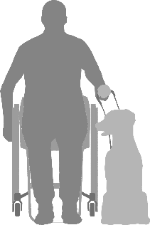

0,80 m

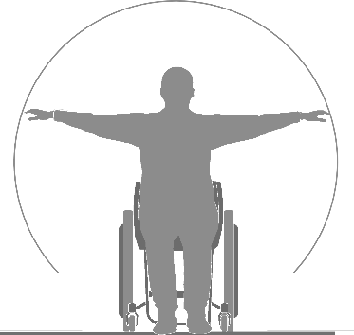

1,40-1,60 m

ok. 0,30 m

ok.1,50 m

1,30 m

min. 1,60 m

1,20 m

il. 03.

il. 02.



0,95 m

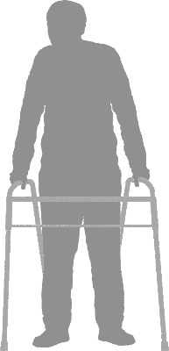

0,85 m



1,10 m



0,90 m

il. 04.

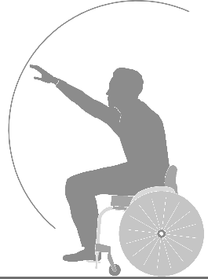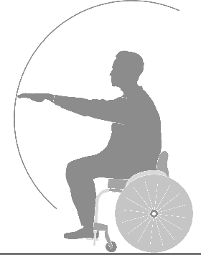

ok. 0,30 m

ok.1,50 m

1,30 m

min. 1,60 m

1,30 – 1,50 m

1,30 – 1,50 m

0,70 – 0,90 m

0,50 – 0,70 m

|  |  |  |
| --- | --- | --- |
| wózek aktywny | wózek ortopedyczny | wózek elektryczny |
|  |  |  |
| minimalna wymagana przestrzeń manewrowa:    1,20 m  1,20 m | minimalna wymagana przestrzeń manewrowa:    1,40 m | minimalna wymagana przestrzeń manewrowa:  **1,50 m**  1,40 m  **1,50 m** |
| waga: 2 – 20 kg | waga: 13 – 25 kg | waga: do 150 kg  razem z osobą na wózku do 250 kg |

Tab. 01. Parametry poszczególnych typów wózków

1. Najbliższe otoczenie osiedla

Możliwość swobodnego, wygodnego i niepowodującego zmęczenia dostępu do strefy zamieszkania jest szczególnie istotnym elementem dostępności przestrzeni osiedlowych. Konieczne jest wspólne dążenie   
– zarówno miejskich urzędników i decydentów, jak i inwestorów   
i zarządców nieruchomości – do podniesienia dostępności w zakresie przystanków komunikacji publicznej i miejskich środków transportu, parkingów publicznych i osiedlowych, oraz bezpieczeństwa na drogach, prowadzących do stref zamieszkania.

* 1. Komunikacja publiczna – przystanki

Dojścia do przystanków powinny spełniać wytyczne dostępności   
dla ciągów pieszych[2]. Odległość przystanków od stref zamieszkania  
 nie powinna przekraczać 300 m w przypadku przystanków tramwajowych, autobusowych i przystanków tramwajowo-autobusowych oraz 1000 m w przypadku stacji kolei miejskiej.

W przebiegu ciągu pieszego, prowadzącego do przystanków, zabrania się stosowania stopni i uskoków, a wszystkie zmiany poziomów należy wprowadzać w postaci łagodnych spadków i pochylni[3]. Spadki podłużne   
i poprzeczne w obrębie przystanków nie powinny przekraczać 1%,   
przy czym jeśli nie jest to możliwe, maksymalne dopuszczalne wartości   
to 3% dla spadku podłużnego i 2% dla spadku poprzecznego.

Konieczne jest, aby przystanek był zaprojektowany w taki sposób,   
by nie występowały trudności w zlokalizowaniu go i wejściu do pojazdu. Przystanki muszą być łatwo dostępne dla wszystkich użytkowników przestrzeni.

Więcej informacji o dostępności komunikacji publicznej:

**Wrocławskie standardy dostępności przestrzeni miejskich, rozdz. 4. Przystanki komunikacji publicznej**

**🡾**

Równie istotna jest również dostępność dla wszystkich użytkowników poszczególnych pojazdów komunikacji publicznej: autobusów, tramwajów i pociągów kolei miejskiej.

* 1. Komunikacja prywatna – miejsca postojowe i parkingi

Przy projektowaniu nowych inwestycji oraz – w miarę możliwości   
– przy przebudowie osiedli istniejących, należy urządzić miejsca postojowe dla samochodów użytkowników stałych i przebywających okresowo, w tym również miejsca postojowe dla samochodów, z których korzystają osoby z niepełnosprawnością[4]. Liczbę i sposób urządzenia miejsc postojowych należy dostosować do wymagań ustalonych w decyzji o warunkach zabudowy i zagospodarowania terenu oraz w odniesieniu  
 do realnego zapotrzebowania, z uwzględnieniem minimalnej rekomendowanej liczby stanowisk dostępnych[5]:

|  |  |
| --- | --- |
| **całkowita liczba stanowisk** | **liczba stanowisk dostępnych** |
| do 15 | 1 stanowisko |
| 16 – 40 | 2 stanowiska |
| 41 – 100 | 3 stanowiska |
| powyżej 100 | 4% ogólnej liczby stanowisk postojowych |

Tab. 02. Liczba miejsc dla osób z niepełnosprawnością

Miejsce postojowe dla osób z niepełnosprawnością powinno   
być zlokalizowane w bezpośrednim sąsiedztwie głównych, dostępnych dla wszystkich użytkowników wejść do budynku lub też stref wejściowych na teren osiedla[6], przy czym nie powinno ono znajdować   
się przy chodniku prowadzącym bezpośrednio do wejścia. Zaleca   
się lokalizację miejsca postojowego dla osób z niepełnosprawnością   
w odległości do 10 m[7] od dostępnego wejścia do budynku / przestrzeni,   
a jeżeli nie jest to możliwe, dopuszczalne jest zwiększenie tej odległości do maksymalnie 50 m.

lokalizacja

Stanowiska postojowe dla samochodów, z których korzystają osoby   
z niepełnosprawnością, powinny być sytuowane jedynie na poziomie terenu lub na kondygnacjach dostępnych dla wszystkich użytkowników   
z pochylni[8]. Konieczne jest także zapewnienie dojścia / dojazdu   
do chodnika, jeśli ten znajduje się na innym poziomie niż miejsce postojowe, przy czym dojście do miejsca postojowego z chodnika   
nie może być prowadzone przez pasy ruchu samochodowego.

Dostęp do chodnika może zostać zapewniony poprzez:

* wyniesienie całości nawierzchni miejsca postojowego do wysokości sąsiadującego chodnika

il. 05.

* obniżenie wysokości sąsiadującego chodnika do poziomu nawierzchni miejsca postojowego

il. 06.

* 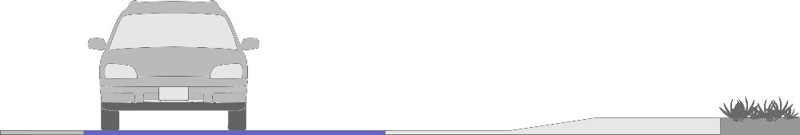obniżenie części sąsiadującego chodnika do poziomu nawierzchni miejsca postojowego

il. 07.

* 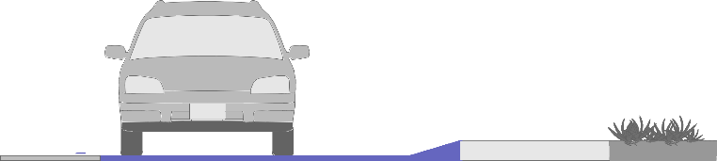zastosowanie pochylni poza obrysem chodnika sąsiadującego

il. 08.

* zastosowanie rampy krawężnikowej

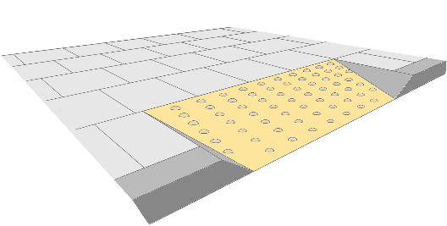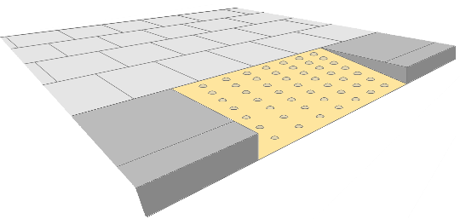

maks. 10%

min. 1,00 m

maks. 5%

maks. 5%

min. 1,00 m

il. 09.

Zaleca się, aby krawędzie miejsca postojowego były zabezpieczone   
w sposób uniemożliwiający pojazdom najazd nad chodnik:

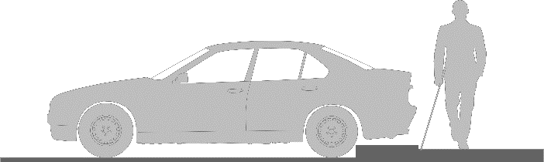

min.0,50 m

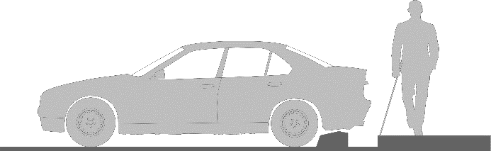

min.0,50 m

il. 11.

il. 10.

**Miejsce postojowe powinno posiadać gładką i antypoślizgową nawierzchnię, pozbawioną zmian poziomów i zjazdów w jego obrębie**. Z miejsca postojowego należy zapewnić pozbawione krawężników i innych zmian poziomów wejście na ciąg pieszy   
– maksymalna dopuszczalna różnica poziomów wynosi 20 mm,   
przy czym jeśli jest to możliwe, zaleca się, by w żadnym wypadku   
nie przekraczała ona 10 mm. Stanowiska postojowe i dojazdy manewrowe dla samochodów osobowych powinny mieć utwardzoną nawierzchnię, wyznaczoną ze spadkiem zapewniającym spływ wody, jednak spadek ten nie powinien przekraczać 1% (w uzasadnionych przypadkach – maksymalnie 2%), by nie powodował trudności podczas poruszania się na terenie stanowisk postojowych.

nawierzchnia

W przypadku usytuowania miejsc postojowych wewnątrz budynków konieczne jest zapewnienie odpowiedniej wysokości: w świetle konstrukcji co najmniej 2,20 m oraz do spodu przewodów i urządzeń instalacyjnych 2,00 m[9]. Minimalne wymiary wjazdu / wrót garażowych wynoszą 2,30 m szerokości i 2,00 m wysokości[10], przy czym zaleca się zastosowanie wjazdów o wysokości co najmniej 2,40 m[11].

miejsca postojowe w garażach zamkniętych

W garażu wielopoziomowym lub stanowiącym kondygnację w budynku mieszkalnym wielorodzinnym oraz budynku użyteczności publicznej wymagana jest instalacja urządzeń dźwigowych lub innych (jeśli montaż dźwigu osobowego nie jest możliwy), umożliwiających transport pionowy osobom z niepełnosprawnością na inne kondygnacje[12].

Miejsce postojowe, **towarzyszące budynkom użyteczności publicznej lub zamieszkania zbiorowego**, musi spełniać określone prawem wymagania wymiarowe[13]:

**parkowanie prostopadłe**

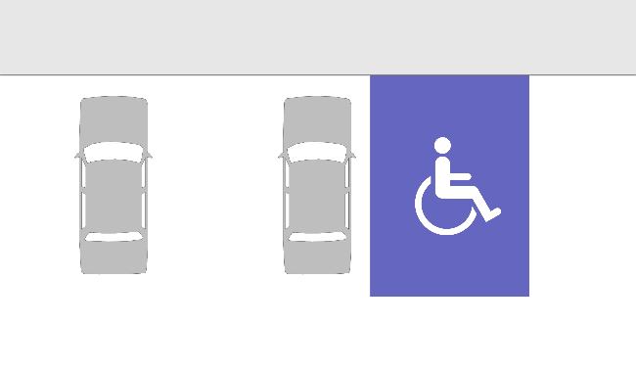

3,60 m

5,00 m

il. 12.

wymiary miejsc postojowych

Zaleca się, aby – jeśli to możliwe – w przypadku parkowania równoległego wyznaczać **miejsca postojowe o długości 7,00 m**, z uwagi na coraz częstsze wykorzystywanie samochodów z tylną rampą lub podnośnikiem.

**parkowanie równoległe**

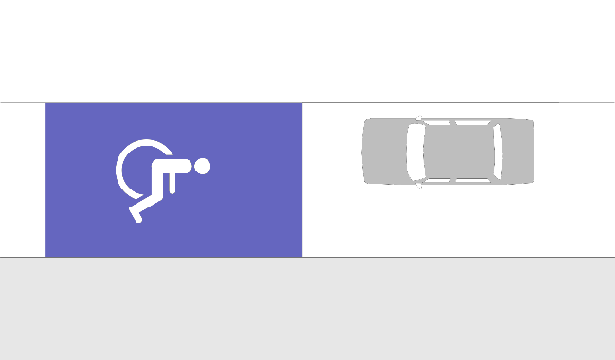

3,60 m

6,00 m

zalecane 7,00 m

il. 13.

Szerokość miejsca postojowego może zostać zmniejszona z 3,60 m   
do 2,30 m w przypadku zapewnienia możliwości pełnego korzystania   
z przylegającego dojścia lub ciągu pieszo-jezdnego:

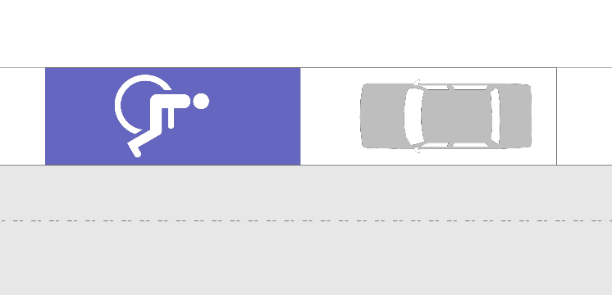

2,30 m

6,00 m

zalecane 7,00 m

3,60 m

**parkowanie równoległe   
z chodnikiem**

il. 14.

W przypadku miejsc postojowych zlokalizowanych pod kątem konieczne jest zapewnienie – w każdym przypadku – minimalnych wymiarów miejsca wynoszących 3,60 m szerokości i 5,00 m długości:

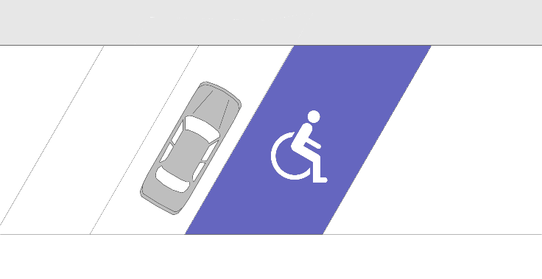

3,60 m

5,00 m

**parkowanie ukośne – kąt 60O**

il. 15.

**parkowanie ukośne – kąt 45O**

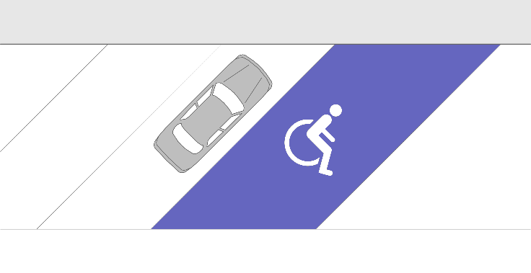

3,60 m

5,00 m

il. 16.

Miejsce postojowe powinno zostać czytelnie oznakowane oznaczeniem poziomym (P-24) oraz znakiem pionowym (D-18 „parking” lub D-18b „parking zadaszony”) wraz z tabliczką T-29 (informującą o miejscu przeznaczonym dla pojazdu samochodowego uprawnionej osoby   
z niepełnosprawnością oraz dla kierującego pojazdem przewożącego taką osobę). Cały obszar miejsca postojowego powinien zostać oznaczony kolorem niebieskim[14].

Więcej informacji o dostępności komunikacji prywatnej:

**Wrocławskie standardy dostępności przestrzeni miejskich, rozdz. 5. Miejsca postojowe i parkingi**

**🡾**

il. 17. Od lewej znaki: P-24, D18, D-18b, T-29

oznakowanie

* 1. Przejścia dla pieszych

Przejścia dla pieszych są szczególnym rodzajem przestrzeni, w których krzyżuje się ruch pieszy i kołowy (samochodowy, nierzadko również rowerowy), a niekiedy także komunikacja szynowa. Z tego powodu szczególnie istotne jest zapewnienie pełnego bezpieczeństwa i komfortu wszystkim użytkownikom, a miejsca przecięć tras pieszych z innymi ciągami ruchu powinny być starannie przemyślane, zaprojektowane   
i wykonywane[15].

**Lokalizacja i parametry przejścia dla pieszych wynikają   
z konieczności zapewnienia[16]:**

* **funkcjonalności** – przejście powinno stanowić kontynuację ciągu pieszego lub element układu takich ciągów, znajdujący się w obrębie skrzyżowania czy węzła komunikacyjnego lub też niezależnie od niego;
* **bezpieczeństwa** – przejście musi zapewniać odpowiednie warunki widoczności pieszych;
* **komfortu** – przejście powinno ułatwiać przekroczenie jezdni wszystkim użytkownikom przestrzeni, niezależnie od ich możliwości i ograniczeń.

Według przepisów prawa[17] wyróżnia się przejścia dla pieszych:

* znajdujące się w poziomie jezdni (z sygnalizacją świetlną   
  lub bez sygnalizacji)
* bezkolizyjne: nadziemne (tunele) i podziemne (kładki).

**Szerokość przejścia dla pieszych** znajdującego się w poziomie jezdni wynika z natężenia ruchu pieszych, prędkości ruchu samochodowego oraz innych uwarunkowań (organizacji ruchu, obowiązujących przepisów itp.), jednak nie powinna być mniejsza niż 4,00 m[18]. W przypadku przejść dla pieszych wyznaczonych w poziomie jezdni, konieczne jest dążenie   
do eliminacji różnic wysokości pomiędzy ciągiem dla pieszych (pasem ruchu pieszego) a przejściem przez jezdnię – należy unikać progów, krawężników i uskoków. Rekomendowane jest ograniczanie **długości przejść dla pieszych** (im przejście jest krótsze, tym mniejsze niebezpieczeństwo stanowi) oraz lokalizowanie ich pod kątem prostym   
w stosunku do chodnika, do którego prowadzą (co znacząco ułatwia orientację osobom z niepełnosprawnością wzroku).

parametry wymiarowe

Wszystkie elementy odwodnieniowe (kratki ściekowe itp.) należy umieszczać poza szerokością przejścia dla pieszych. Zaleca się także maksymalne ograniczanie lokalizowania na przejściu słupków zapobiegających parkowaniu, ponieważ mogą one utrudniać poruszanie się osoby z niepełnosprawnością wzroku.

elementy lokalizowane   
w obrębie przejść

Na granicy chodnika i jezdni (na całej szerokości przejścia dla pieszych) zaleca się stosowanie **faktury ostrzegawczej** o szerokości 0,60-0,80 m, w odległości min. 0,30 m od krawędzi jezdni. Barwa płyt powinna   
być skontrastowana w stosunku do pozostałej nawierzchni. Faktura powinna być łatwo wyczuwalna przez osoby z niepełnosprawnością wzroku, jednak równocześnie nie może utrudniać poruszania się innym użytkownikom, szczególnie osobom z problemami w chodzeniu, osobom z wózkami dziecięcymi i użytkownikom wózków.

il. 18.

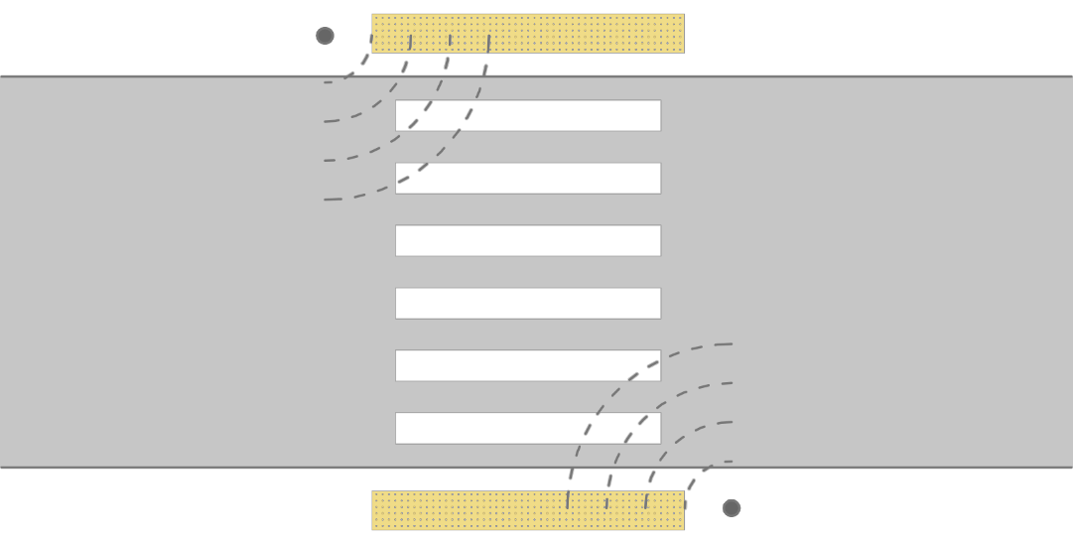

faktura ostrzegawcza

0,60-0,80 m

0,30 m

sygnalizacja

świetlna, dźwiękowa

i wibracyjna

min. 4,00 m

oznaczenia fakturowe

W przypadku dużej różnicy wysokości pomiędzy ciągiem pieszym   
i jezdnią wymagane jest **stosowanie ramp krawężnikowych**. Minimalna wymagana szerokość rampy krawężnikowej wynosi 1,00 m, maksymalna dopuszczalna różnica wysokości pomiędzy brzegiem rampy a poziomem jezdni może wynosić 20 mm, przy czym w takim przypadku krawędź rampy należy zaokrąglić lub sfazować:

il. 19.



1.

2.

rampy krawężnikowe

Nachylenie rampy krawężnikowej nie powinno przekraczać 5%.

W przypadku, gdy z boku rampy krawężnikowej znajduje się chodnik, należy zabezpieczyć go bocznym nachyleniem rampy krawężnikowej, nieprzekraczającym 10%.

Rampa krawężnikowa na całej swojej szerokości powinna zostać oznaczona dotykowo fakturą ostrzegawczą.

il. 20.

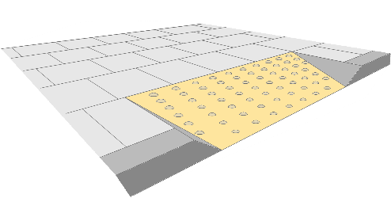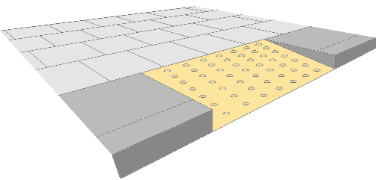

maks. 10%

min. 1,00 m

maks. 5%

maks. 5%

min. 1,00 m

1.

2.

W przestrzeniach osiedlowych zalecane jest organizowanie przejść   
dla pieszych w poziomie ciągu pieszego, z lokalnym podwyższeniem poziomu jezdni do wysokości pasa ruchu pieszego i zmianą nawierzchni jezdni. Zaleca się, by płaszczyzna przejścia w tym przypadku   
była dostosowana do szerokości chodnika, przy czym również   
nie powinna być ona mniejsza niż 4,00 m. Z uwagi na brak różnic poziomów pomiędzy chodnikiem a jezdnią konieczne jest wyposażenie tego rodzaju przejść dla pieszych w oznaczenia fakturowe:   
pas ostrzegawczy o szerokości 0,60-0,80 m, umieszczony w odległości co najmniej 0,30 m przed granicą jezdni. Jeśli do przejścia doprowadza pas faktury prowadzącej, musi się on łączyć z pasem faktury ostrzegawczej, znajdującej się przed przejściem.

il. 21.

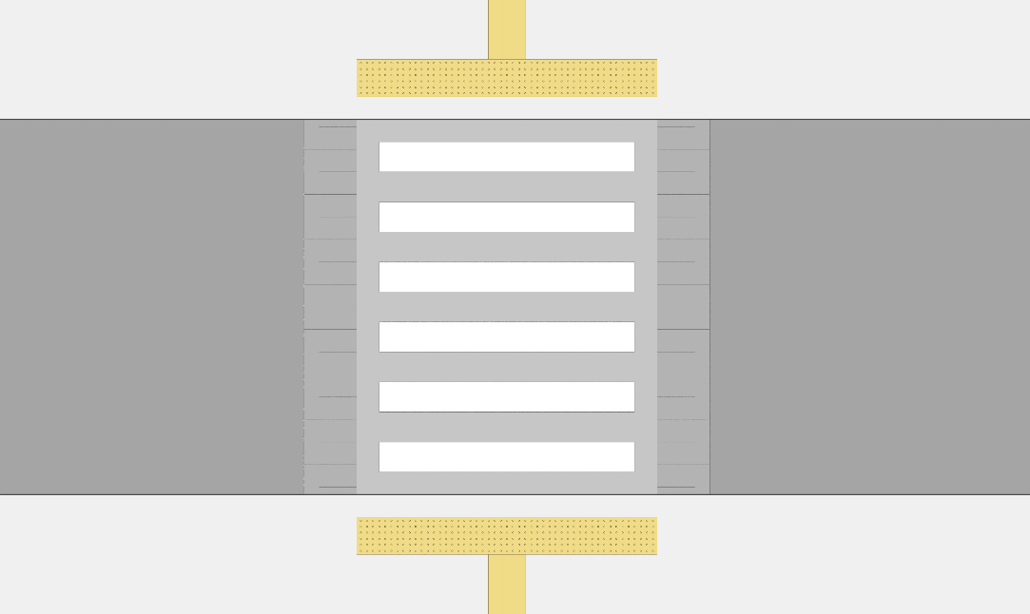

faktura prowadząca

faktura ostrzegawcza

0,60-0,80 m

0,30 m

min. 4,00 m

przejścia dla pieszych w poziomie jezdni

**Miejsca kolizji ruchu pieszego i rowerowego**

Zaleca się, aby ciągi piesze i ciągi rowerowe posiadały nawierzchnie   
o różnych fakturach i kolorystyce. Wykonywanie takich samych nawierzchni dopuszczalne jest jedynie przy zastosowaniu separatorów ruchu lub pasów rozdzielających ruch pieszy i rowerowy. Separatory ścieżek rowerowych powinny być skontrastowane kolorystycznie   
w stosunku do nawierzchni sąsiadujących. W miarę możliwości zaleca   
się rozdzielenie dróg rowerowych i ciągów pieszych za pomocą pasów buforowych.



il. 22.

il. 23.

il. 24.

Miejsca przecięcia ciągów pieszych z drogami rowerowymi powinny   
być organizowane na tym samym poziomie – bez zmian wysokości, progów i pochylni, przy założeniu pierwszeństwa ruchu pieszego   
nad rowerowym.

Więcej informacji o dostępności przejść dla pieszych:

**Wrocławskie standardy dostępności przestrzeni miejskich, rozdz. 2. Przejścia dla pieszych**

**🡾**

1. Osiedlowe przestrzenie wspólne
   1. Przestrzenie publiczne i ciągi piesze

Osiedlowe przestrzenie wspólne – przestrzenie sąsiedzkie – obejmują obszar całego osiedla wraz z prowadzącymi do niego ciągami pieszymi  
i ulicami dojazdowymi leżącymi w jego obrębie.

Jakość i dostępność przestrzeni sąsiedzkiej wpływają bezpośrednio   
na poczucie terytorialności i bezpieczeństwa mieszkańców a także   
– poziom identyfikacji z miejscem. Dlatego też podniesienie poziomu dostępności tych obszarów prowadzi do potęgowania poczucia zadowolenia z miejsca zamieszkania i wyższą ogólną ocenę jakości najbliższego otoczenia. Zarówno podczas projektowania, wykonywania, prowadzenia prac remontowych i modernizacyjnych oraz codziennej dbałości o wygląd osiedlowych przestrzeni wspólnych, konieczna   
jest szczególna dbałość o potrzeby wszystkich mieszkańców   
i użytkowników: seniorów, rodziców i opiekunów z małymi dziećmi,   
osób z niepełnosprawnością czy czasowymi ograniczeniami   
(w zakresie mobilności lub percepcji).

Osiedlowa przestrzeń wspólna powinna być organizowana w sposób uwzględniający różnorodne potrzeby jej użytkowników, w taki sposób,   
by w każdym przypadku mieli oni możliwość samodzielnego   
i bezpiecznego poruszania się w obrębie ciągów pieszych. W tym celu zalecane jest wyznaczenie w szerokości ciągu pieszego **trasy wolnej   
od przeszkód**, pozbawionej jakichkolwiek elementów ograniczających   
i zawężających. **Rekomendowana szerokość trasy wolnej   
od przeszkód wynosi 1,80 m**, minimalna dopuszczalna – 1,00 m.

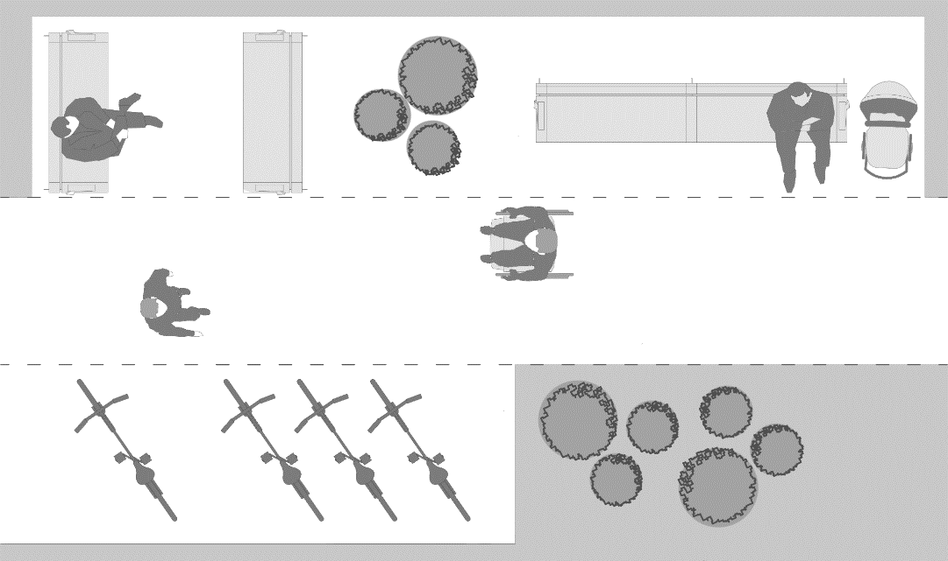

1,80 m

il. 25.

trasa wolna   
od przeszkód

Zaleca się, by nawierzchnia ciągów pieszych była skontrastowana kolorystycznie i fakturowo w stosunku do nawierzchni występujących   
w bezpośrednim sąsiedztwie, szczególnie sąsiednich pasów funkcjonalno-przestrzennych, obejmujących małą architekturę, miejsca odpoczynku oraz inne urządzenia i elementy wyposażenia. Również przejścia dla pieszych i miejsca kolizji ruchu pieszego i rowerowego, zlokalizowane w poziomie chodnika, powinny mieć odmienną w stosunku do ciągu pieszego nawierzchnię, informującą o miejscu potencjalnie niebezpiecznym.

nawierzchnia

W przebiegu ciągu pieszego niedopuszczalne jest stosowanie pojedynczych stopni i uskoków.

W przypadku ciągu pieszego o szerokości mniejszej niż 1,60 m   
(zbyt wąskiego dla wygodnego minięcia się dwóch osób, szczególnie użytkowników wymagających większej przestrzeni) należy stosować lokalne poszerzenia, rozmieszczone co ok. 25 m, o szerokości   
co najmniej 1,80 m i długości co najmniej 1,50 m   
(zalecana długość: 2,00 m).

il. 26.

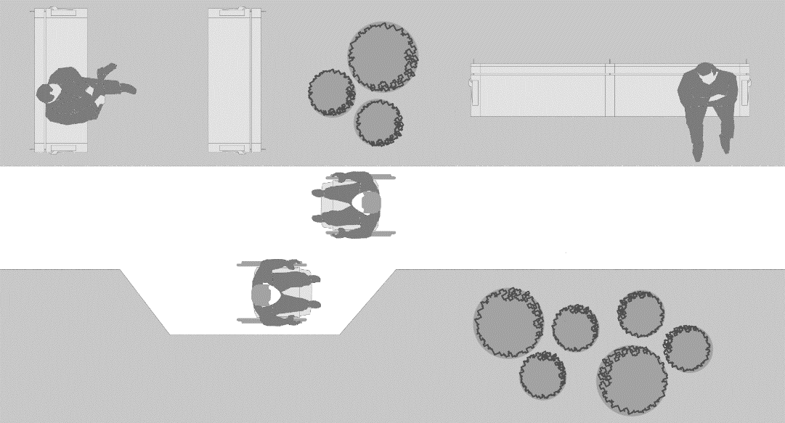

min. 1,80 m

min. 1,50 m

zalecane 2,00 m

poszerzenia ciągu pieszego

Minimalna wymagana wysokość skrajni ruchu pieszego powinna wynosić 2,50 m (w przypadku nowych inwestycji) i 2,20 m (w przypadku przebudowy lub remontu)[19]. Wszystkie daszki, balkony oraz stałe   
i ruchome osłony przeciwsłoneczne należy umieszczać na wysokości   
co najmniej 2,40 m powyżej poziomu ciągu pieszego[20].

wysokość   
skrajni ruchu

**Konieczne jest utrzymanie ciągów pieszych w dobrym stanie technicznym – bez nierówności i ubytków, które mogą stanowić zagrożenie dla użytkowników i ograniczać ich orientację   
w przestrzeni lub możliwość samodzielnego poruszania się.**

Jeśli to możliwe (z uwagi na ukształtowanie terenu), **zaleca się,   
aby pochylenie podłużne ciągu pieszego nie przekraczało 5%**.   
W przypadku pochylenia przekraczającego 3% należy zapewnić miejsca odpoczynku w postaci wypłaszczonych odcinków, zlokalizowanych   
w odległości 15–20 m od siebie. Jeśli niemożliwe jest uzyskanie pochylenia mniejszego niż 5%, szczególnie w przypadku ciągów pieszych przebiegających po naturalnych pochyłościach (np. skarpach), zalecana jest w ich przypadku realizacja wytycznych jak dla pochylni (**🡲 tab. 03**) lub – jeśli to również nie będzie możliwe – wyznaczenie alternatywnego, dostępnego dla wszystkich ciągu pieszego, o nachyleniu zgodnym  
z **tab. 03**.

profil podłużny

W przypadku spadków poprzecznych należy stosować nachylenie nieprzekraczające 1%, a tam, gdzie nie jest to możliwe, dopuszcza   
się nachylenie do 2%. Jeżeli warunki terenowe wymagają zastosowania większego pochylenia, zalecane jest stosowanie jednego z poniższych rozwiązań:

profil poprzeczny

1. rozwiązanie pochylenia poprzecznego pasa ruchu z podniesieniem krawężnika,

2. rozwiązanie pochylenia poprzecznego pasa ruchu   
ze zwiększonymi pochyleniami pasów

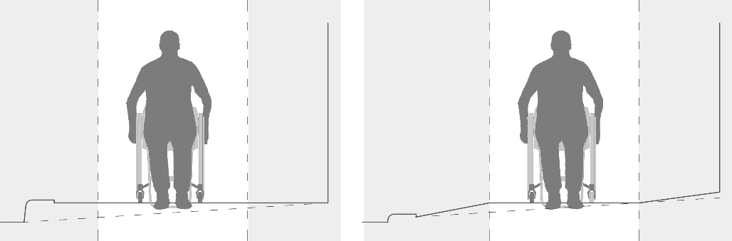

pas ruchu pieszego

pas ruchu pieszego

1.

2.

il. 27.

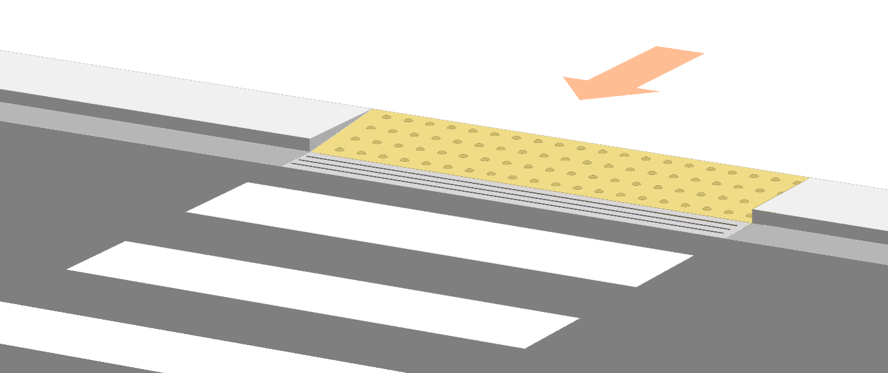Jeśli w przebiegu ciągów pieszych lub pieszo-jezdnych oraz   
w sąsiedztwie przejść dla pieszych i przejazdów rowerowych występują elementy infrastruktury kanalizacyjnej, w szczególności obniżone korytka odprowadzające wodę opadową, należy stosować korytko   
bez zagłębienia (jako wzór nawierzchni) lub nie stosować go w ogóle.   
W przypadku stosowania innych rodzajów systemów odwadniających, **należy używać przekryć ażurowych ze szczelinami ułożonymi poprzecznie do kierunku ruchu (il. XX)**.

il. 28.

systemy odwadniające

Wszystkie wpusty kanalizacyjne oraz ażurowe osłony otworów, znajdujące się w płaszczyźnie ciągu pieszego lub przejścia przez jezdnię, powinny posiadać **otwory nie większe niż 10 mm** (jeśli jest to niemożliwe – dopuszczalne są otwory do 20 mm)[21].

W przypadku krat osłonowych lub jakichkolwiek innych elementów ażurowych, zaleca się stosowanie elementów o szczelinach ułożonych poprzecznie do kierunku ruchu i szerokości nieprzekraczającej 10 mm (jeśli jest to niemożliwe – dopuszczalne są otwory do 20 mm)[22]. Wszystkie elementy, takie jak wpusty kanalizacyjne, pokrywy urządzeń sieci uzbrojenia terenu i instalacji podziemnych, osłony otworów itp., powinny być lokalizowane poza szerokością trasy wolnej od przeszkód. Jeśli nie jest to możliwe, dopuszcza się umieszczenie ich w płaszczyźnie chodnika[23], przy czym różnice wysokości nie powinny przekraczać 5 mm.

Jeśli w obrębie osiedlowych przestrzeni wspólnych konieczne jest stosowanie systemów prowadzenia (ścieżek dotykowych) należy projektować je i wykonywać zgodnie z wytycznymi:

**Wrocławskie standardy dostępności przestrzeni miejskich, rozdz. 1.3. Nawierzchnie ciągów pieszych**

**🡾**

elementy   
w przebiegu chodnika

* 1. Wyposażenie przestrzeni osiedlowych

Wszystkie elementy małej architektury i mebli miejskich, znajdujące   
się w przestrzeniach osiedlowych, należy lokalizować poza szerokością trasy wolnej od przeszkód (tak, by nie kolidowały one z ruchem pieszych i nie utrudniały orientacji w przestrzeni), jednak zawsze   
w jej bezpośrednim sąsiedztwie. Muszą być one dostępne i wygodne   
w użytkowaniu dla różnych grup użytkowników: z tego względu zaleca   
się stosowanie elementów pełniących te same funkcje, jednak o różnym wyglądzie i parametrach wymiarowych (np. ławki z podłokietnikami i bez, z oparciami i bez, z siedziskami na różnych wysokościach).

W celu zapewnienia bezpieczeństwa niedozwolone jest stosowanie elementów małej architektury i mebli miejskich o ostrych lub kanciastych krawędziach a wszystkie one muszą zostać wyraźnie oznaczone   
– ich barwa powinna kontrastować z kolorem tła: minimalny wymagany kontrast wynosi LRV=30.

Zaleca się ograniczanie lokalizowania słupków blokujących, ponieważ mogą one stanowić utrudnienie dla pieszych – szczególnie osób   
z niepełnosprawnością wzroku (słupki mogą je dezorientować i utrudniać poruszanie się). Jeśli jednak montaż słupków jest z jakiegoś powodu konieczny, należy lokalizować je w taki sposób, by nie utrudniały ruchu pieszych: wymagane jest zachowanie odległości między osiami słupków równej co najmniej 1,60 m, oraz minimalnego dystansu równego 0,80 m od środka pasa prowadzącego (w przypadku jego lokalizacji) do krawędzi słupka. Konieczne jest także wyraźne skontrastowanie słupków blokujących i tła, na którym się znajdują.

słupki blokujące

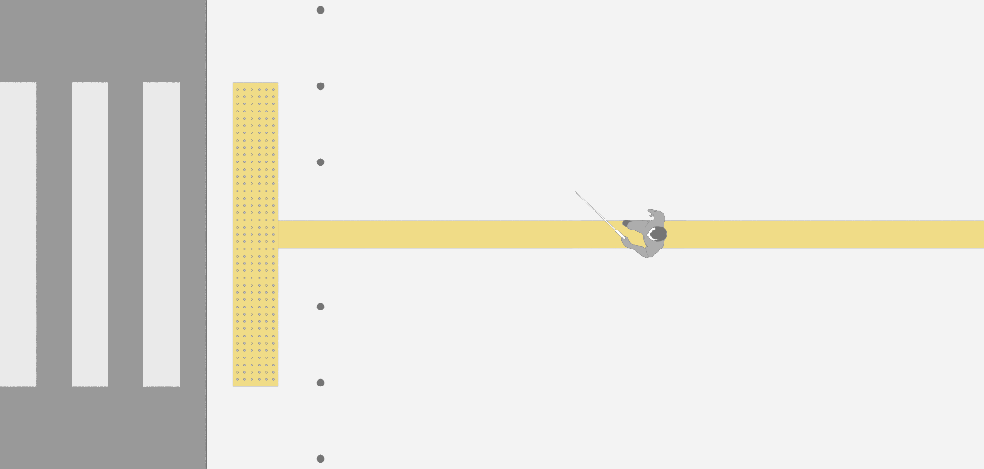

min.

1,80 m

min.

0,80 m

faktura prowadząca

ciąg pieszy

słupek blokujący

il. 29.

Stojaki rowerowe należy lokalizować w taki sposób, by poza przestrzenią zajmowaną przez nie i przez zaparkowane rowery możliwe było wyznaczenie trasy wolnej od przeszkód o szerokości co najmniej 1,60 m. Konieczne jest także wyraźne skontrastowanie stojaków rowerowych   
i tła, na którym się znajdują. W celu zapewnienia bezpieczeństwa niedozwolone jest stosowanie stojaków rowerowych o ostrych   
lub kanciastych krawędziach.

stojaki rowerowe

Kosze na śmieci oraz kosze na psie odchody należy lokalizować   
w bezpośrednim sąsiedztwie trasy wolnej od przeszkód, jednak nigdy   
w jej przebiegu. Całkowita wysokość kosza nie może przekraczać 1,30 m, a miejsce wrzucania śmieci powinno znajdować się na wysokości   
do 1,00 m. Konieczne jest także zastosowanie kontrastu barwnego kosza i tła, na którym się znajduje.

il. 30.

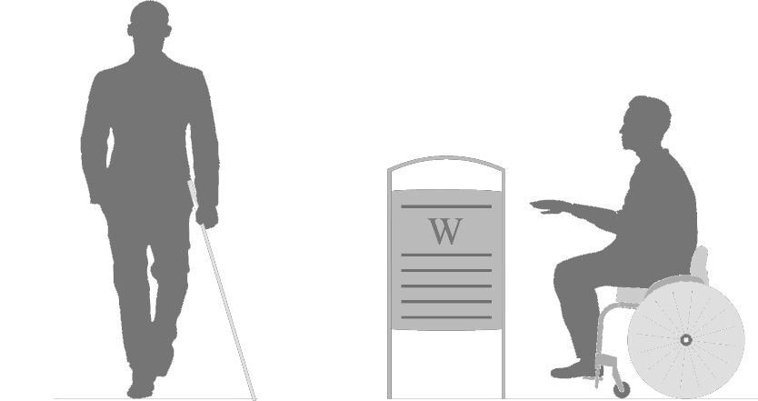

maks. 1,00 m

maks. 1,30 m

kosze na śmieci / kosze na psie odchody

Wszystkie elementy pionowe, znajdujące się w przestrzeniach publicznych, powinny być lokalizowane poza szerokością trasy wolnej   
od przeszkód. Miejsce lokalizacji znaków drogowych, tablic informacyjnych i reklamowych powinno być stałe, tak by nie powodować dezorientacji wśród użytkowników z niepełnosprawnością wzroku.

elementy pionowe w przestrzeniach

Wszystkie znaki drogowe, latarnie i inne elementy, **zlokalizowane   
w ciągu pieszym**, powinny zostać oznaczone odblaskowymi pasami   
w kolorze skontrastowanym z ich barwą[24], znajdującymi się na wysokości:

* 1,30-1,40 m powyżej poziomu posadzki
* 0,90-1,00 m powyżej poziomu posadzki
* 0,10-0,30 m powyżej poziomu posadzki (oznaczenie przydatne dla osób patrzących pod nogi).

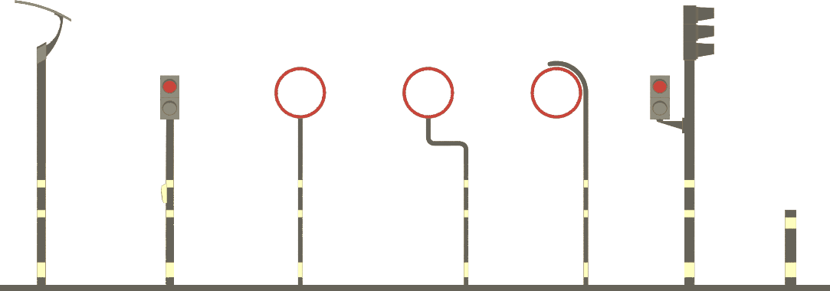

1,30 – 1,40 m

0,90 – 1,00 m

0,10 – 0,30 m

il. 31.

Wszystkie elementy, takie jak tablice informacyjne, reklamy  
i podobne urządzenia, muszą być tak sytuowane, wykonywane   
i mocowane, aby w żadnym przypadku nie stanowiły zagrożenia bezpieczeństwa dla użytkowników przestrzeni osiedlowych.

**Minimalna dopuszczalna wysokość umieszczenia jakichkolwiek elementów w skrajni ruchu pieszego wynosi 2,50 m**[25]. W przypadku elementów umieszczonych niżej konieczne jest zastosowanie krawędzi ostrzegawczych (elementów zabezpieczających przed niekontrolowanym wejściem osoby z niepełnosprawnością wzroku) w ich dolnej części   
– do wysokości 0,30 m od poziomu terenu). Wysunięcie wystaw sklepowych, gablot reklamowych, obudów urządzeń technicznych   
i innych elementów tego rodzaju nie może przekraczać 0,50 m[26].

elementy wiszące

**Każdy element wysunięty poza płaszczyznę ściany należy lokalizować w taki sposób, by nie stanowił zagrożenia dla osób   
z niepełnosprawnością wzroku**: należy:

1. zasygnalizować go progiem o wysokości co najmniej 0,10 m, albo
2. umieścić jego dolną krawędź nie wyżej niż 0,30 m od poziomu posadzki,
3. w przypadku elementów wymagających podjazdu pod nie wózkiem dolna krawędź może znajdować się nie wyżej niż 0,70 m powyżej poziomu posadzki.

il. 32.

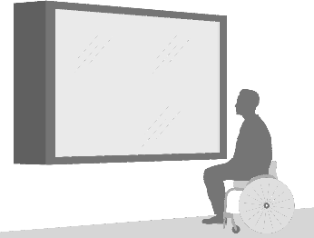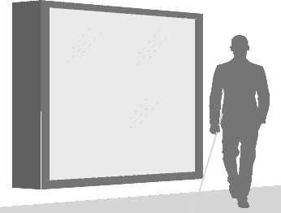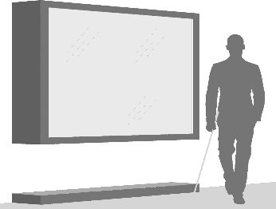

a.

b.

c.

Brzeg elementów wolnostojących, umieszczonych na słupach   
lub podporach, może wystawać nie więcej niż 0,10 m poza te słupy   
lub podpory. Odległość ta może zostać zwiększona, jeśli[27]:

elementy   
na słupach   
i podporach

1. element taki zasygnalizuje się progiem lub barierką łączącą podpory,   
   o wysokości co najmniej 0,10 m;
2. dolna krawędź elementu znajduje się nie wyżej niż 0,30 m od posadzki (w przypadku elementów wymagających podjazdu pod nie wózkiem   
   nie wyżej niż 70 cm od posadzki);
3. element umieszczony jest we wnęce lub na krawędzi ciągu pieszego   
   a za nim nie ma już przestrzeni pieszej – nie istnieje więc ryzyko wpadnięcia na niego.

il. 33.

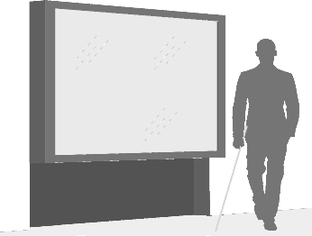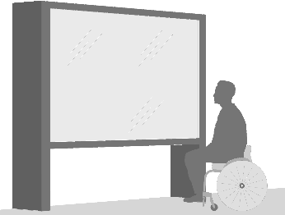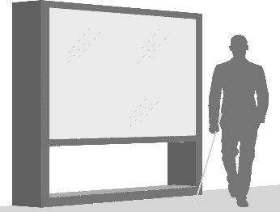

a.

b.

c.

Podczas planowania sztucznego oświetlenia przestrzeni osiedlowych należy uwzględniać warunki oświetlenia naturalnego oraz stosowane kolory i materiały nawierzchni oraz elementów wyposażenia. Konieczne jest zapewnienie dobrego poziomu oświetlenia powierzchni pionowych   
i poziomych, odpowiedniego kierunku światła (bez przesadnego zacienienia) oraz dystrybucję światła bez nadmiernych kontrastów. Zabronione jest stosowanie źródeł światła powodujących zjawiska oślepienia i odbicia (będącego powodem dyskomfortu szczególnie u osób z niepełnosprawnością wzroku). Oświetlenie powinno również wspomagać orientację w przestrzeniach osiedlowych a przy tym   
– podnosić komfort przebywania i poczucie bezpieczeństwa.

oświetlenie

Wszystkie oprawy oświetleniowe, kierujące światło na ciąg pieszy, powinny być montowane powyżej linii wzroku pieszego (powyżej 1,80 m od podłoża) lub poza szerokością użytkową ciągu pieszego.

Z kolei wszystkie urządzenia oświetleniowe, w tym reklamy i szyldy, znajdujące się na zewnątrz budynków i w przestrzeniach osiedlowych, powinny być lokalizowane w taki sposób, by nie powodowały   
one uciążliwości dla przechodniów i kierowców. W przypadku stosowania podświetlenia w poziomie chodnika lub posadzki wymaga się dbałości   
o wysokie właściwości przeciwpoślizgowe zamontowanych urządzeń.

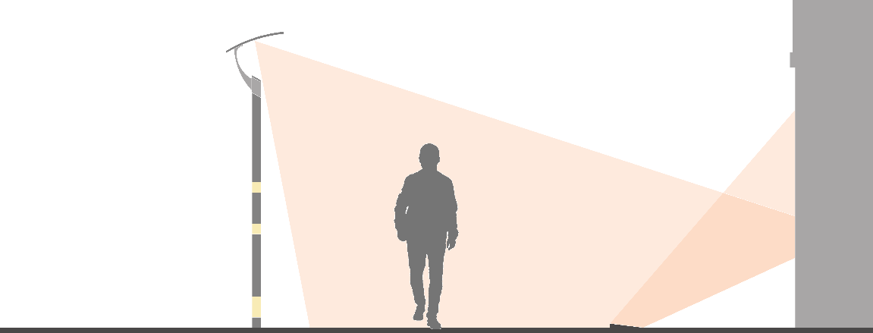

min. 1,80 m

ciąg pieszy

il. 34.

**Zaleca się minimalne natężenie światła wynoszące**[28]:

1. luksów dla głównych ciągów pieszych i trasy wolnej od przeszkód,

100 luksów dla bocznych ciągów pieszych,

100-150 luksów dla skrzyżowań ciągów pieszych,

100 luksów dla przejść dla pieszych,

100 luksów dla pochylni,

100 luksów dla schodów.

Więcej informacji o dostępnym wyposażeniu miejskich przestrzeni publicznych:

**Wrocławskie standardy dostępności przestrzeni miejskich, rozdz. 3. Wyposażenie miejskich przestrzeni publicznych**

**🡾**

* 1. Przestrzenie rekreacyjne

W obrębie osiedlowych terenów rekreacyjnych zalecane jest stosowanie różnych faktur i kolorystki nawierzchni dla różnych stref funkcjonalnych (zróżnicowanie faktur na głównych i bocznych trasach pieszych,   
w miejscach odpoczynku, strefie placu zabaw, siłowni zewnętrznej itp.). Konieczne jest również zachowanie minimalnej bezpiecznej skrajni ruchu pieszego – gałęzie drzew ani inne obiekty, w tym elementy infrastruktury nie mogą znajdować się niżej niż 2,20 m ponad poziomem nawierzchni. W obrębie przestrzeni osiedlowych konieczne jest zapewnienie możliwości odpoczynku i miejsc spotkań mieszkańców.

miejsca odpoczynku

**Miejsca do siedzenia**, podobnie, jak inne elementy małej architektury, powinny być lokalizowane w najbliższym sąsiedztwie pasa ruchu pieszego, jednak nie bezpośrednio w jego obrębie: ani elementy infrastruktury, ani też osoby odpoczywające, nie mogą zajmować szerokości trasy wolnej od przeszkód. Przestrzeń spotkań i odpoczynku należy wyposażyć w siedzisko (ławkę) z oparciem i podłokietnikami   
– co najmniej 1/3 przewidzianych miejsc siedzących powinna posiadać obustronne podłokietniki i oparcie. Konieczne jest także dobranie miejsc siedzących, spełniających podstawowe wymagania wymiarowe (**il. XX**). Poza miejscami do siedzenia, rekomendowany jest również montaż miejsc odpoczynku na stojąco (**il. XX**).

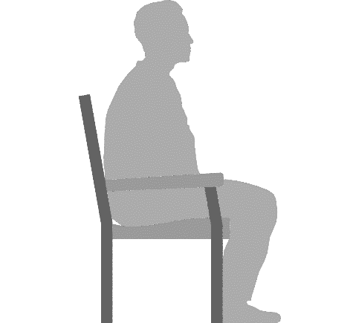

0,40 – 0,45 m

0,22 – 0,30 m

0,75-0,80 m

100-105O

0,40 – 0,45 m

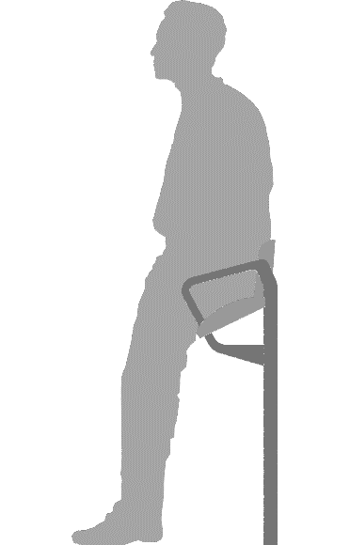

0,75-0,8 m

min. 0,20 m

il. 35.

W obrębie miejsc odpoczynku zalecane jest zapewnienie miejsca   
do zaparkowania wózka lub roweru: zalecana **głębokość miejsca postoju dla wózka wynosi 1,80 m**, minimalna wymagana   
– 1,40 m. Głębokość miejsca postoju dla roweru nie powinna być mniejsza niż 2,00 m.

W przypadku montażu w przestrzeniach osiedlowych **stołów**, należy zapewnić możliwość podjechania do nich wózkiem. Konieczna jest również wolna przestrzeń manewrowa o wymiarach nie mniejszych   
niż 1,50x1,50 m. Zalecane jest umieszczenie   
w przestrzeni stołów miejsca dla użytkownika wózka (poprzez wysunięcie blatu stołu   
lub skrócenie ławki): blat powinien znajdować   
się na wysokości co najmniej 0,70 m od poziomu podłoża; pod blatem należy zapewnić przestrzeń o szerokości nie mniejszej od 0,90 m   
i głębokości 0,60 m.

il. 36.

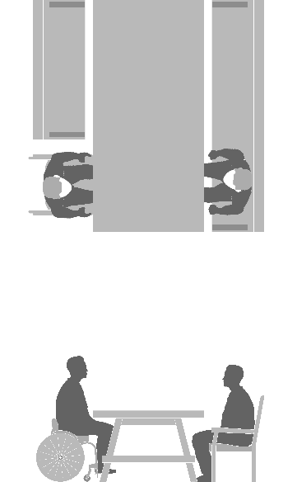

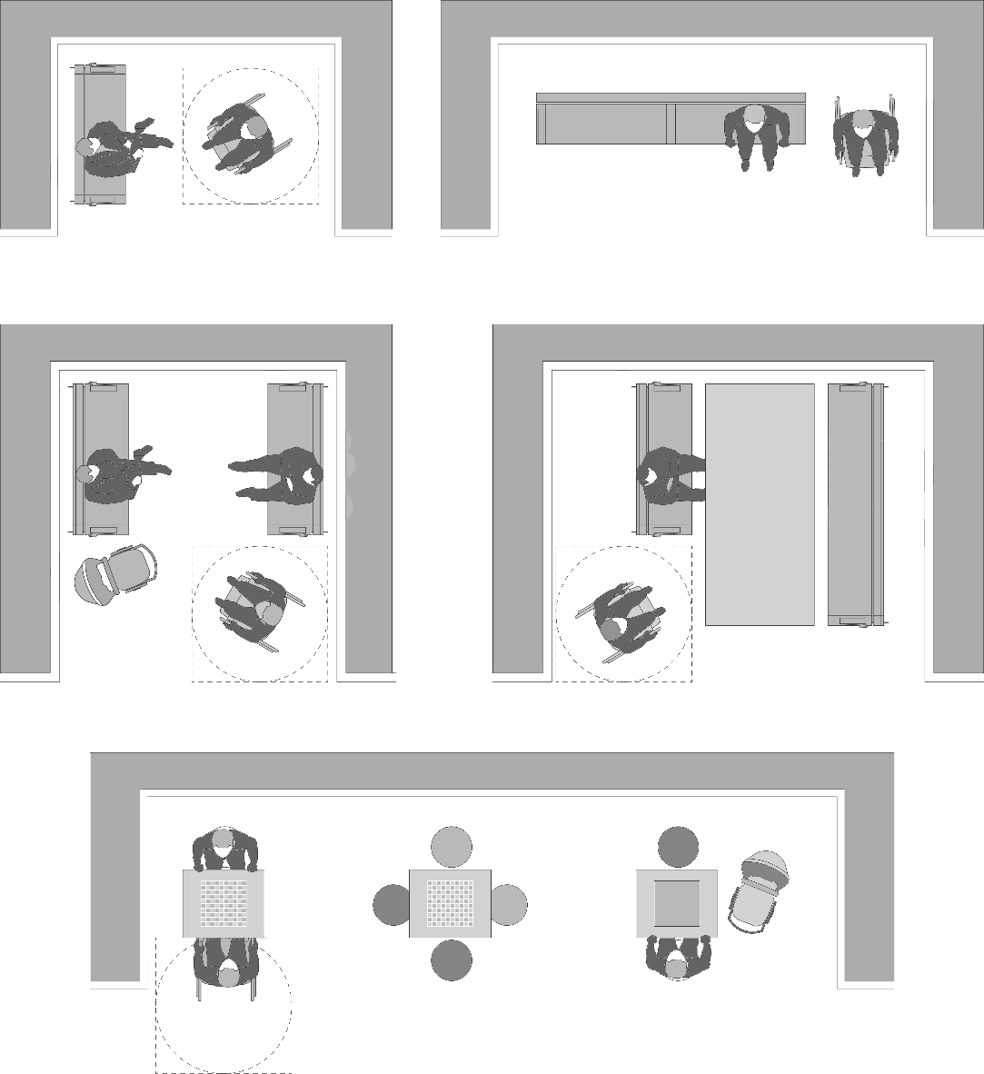

il. 38.

il. 37.

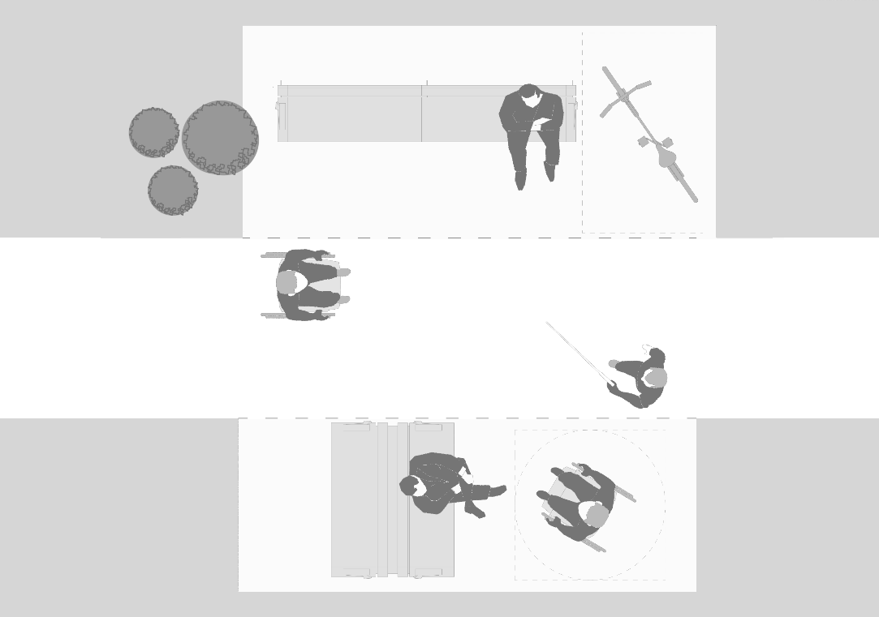

min.1,40 m

zalecane 1,80 m

min.1,50 m

min.1,40 m

zalecane 1,80 m

min.

1,50 m

min.0,60 m

Zaleca się zróżnicowanie miejsc odpoczynku w obrębie parków i skwerów a także montowanie siedzisk / oparć do odpoczynku osób stojących oraz stołów (piknikowych, do gry w szachy itp. – **il. XX**):

W zespole budynków wielorodzinnych objętych jednym pozwoleniem   
na budowę powinny zostać przewidziane **place zabaw dla dzieci najmłodszych i dostępne miejsca rekreacyjne**, przy czym co najmniej 30% tej powierzchni powinno znajdować się na terenie biologicznie czynnym, chyba, że przepisy odrębne stanowią inaczej[29]. Odległość placów zabaw i miejsc rekreacyjnych od linii rozgraniczających ulicę,   
od okien pomieszczeń przeznaczonych na pobyt ludzi oraz od miejsc gromadzenia odpadów powinna wynosić co najmniej 10 m[30]. Zaleca się, aby w obrębie lokalizacji zespołów mieszkaniowych odległość od najdalej położonego wejścia do budynku w przypadku placów zabaw wynosiła   
50 m, a w przypadku miejsc odpoczynku i rekreacji – 80 m.

place zabaw

Nasłonecznienie placu zabaw dla dzieci musi wynosić nie mniej   
niż 4 godziny, liczone w dniach równonocy (21 marca i 21 września)   
w godzinach 10.00-16.00; w zabudowie śródmiejskiej dopuszcza   
się nasłonecznienie nie krótsze niż 2 godziny[31].

Dostępny plac zabaw to **bezpieczna przestrzeń i przeznaczona   
do rekreacji infrastruktura towarzysząca**, zaprojektowane i wykonane w taki sposób, **aby mogli z niej skorzystać wszyscy użytkownicy**,   
w największym możliwym stopniu (godząc potrzeby osób z różnymi ograniczeniami), bez potrzeby adaptacji bądź wyspecjalizowanego projektowania (**bez rozwiązań dedykowanych specjalnie dla osób   
z niepełnosprawnością**).

Ponieważ na placu zabaw przebywają przede wszystkim dzieci   
wraz z opiekunami, zakłada się, że poruszanie się po obiekcie powinno   
być jak najbardziej ułatwione, ale dopuszczalne są elementy, przy których potrzebna jest asysta, przy czym istotne jest, by w każdym przypadku   
ta obecność była zawsze możliwa.

**Zaleca się, aby każdy plac zabaw na terenie miasta pełnił funkcję włączającą: pozwalał na zabawę wszystkich dzieci, niezależnie   
od wieku i stopnia ich sprawności.**

Plac zabaw powinien być ogrodzony – zaleca się ogrodzenia o wysokości ok. 1,00 m. Bramka lub furtka wejściowa, prowadząca na plac zabaw, powinna mieć szerokość co najmniej 0,90 m, przy czym należy również zapewnić możliwość otwarcia jej do szerokości co najmniej 2,15 m   
(jest to szerokość wystarczająca do wjazdu karetki na plac zabaw).   
Jeśli – z uwagi na wielkość placu zabaw i układ poszczególnych urządzeń – wjazd karetki na plac zabaw nie jest możliwy, konieczne jest zapewnienie możliwości dojazdu jak najbliżej bramki / furtki wejściowej.

Zaleca się, aby bramki / furtki placów zabaw otwierały się na zewnątrz   
i w każdym wypadku pozbawione były progów lub innych elementów utrudniających przejazd wózka. Skrzydło bramki / furtki powinno otwierać się do szerokości 110 stopni. Jeżeli w bramce zamontowany   
jest mechanizm samozamykający, należy zadbać, by zamykał   
się po co najmniej 5 sekundach (dając możliwość bezpiecznego przejścia osobom o obniżonej mobilności). Możliwe jest także wyposażenie samozamykacza w czujnik ruchu.

W przypadku montażu w strefie wejściowej na plac zabaw elementów ażurowych typu *dogstop* konieczne jest zapewnienie przejścia   
o szerokości nie mniejszej niż 0,90 m. Należy również wybierać urządzenia o rozstaw prętów nie przekraczającym 10 mm (jeśli jest   
to niemożliwe, maksymalna dopuszczalna średnica otworów   
może wynosić 20 mm).

Wszystkie elementy wyposażenia i urządzenia zabawowe powinny   
być wykonywane **z materiałów przyjaznych** oraz posiadać gładkie powierzchnie i obłe kształty – zaleca się wyprofilowane i powierzchniowo obrobione drewno oraz wytrzymałe tworzywa sztuczne: szczegółowe wytyczne dla wyposażenia placów zabaw przedstawiają obowiązujące normy[32]. Należy pamiętać, że każde z urządzeń terenowych placu zabaw ma swoją **strefę bezpieczeństwa**: obszar, na którym powinna znajdować się nawierzchnia bezpieczna i który zależy od wysokości potencjalnego upadku, czyli od wysokości, na jakiej mogą bawić się dzieci; wymaga   
się, by strefę bezpieczeństwa dla poszczególnych elementów wyposażenia ustalać wg obowiązujących norm[33].

il. 39.

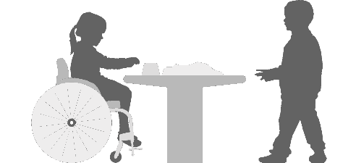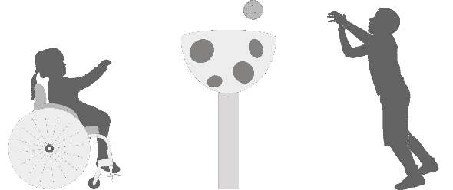

W obrębie placów zabaw zalecane jest stosowanie urządzeń i elementów wyposażenia **zachęcających do różnych form aktywności** (zabaw ruchowych, społecznych, kreatywnych, konstrukcyjnych itp.). Poszczególne elementy powinny oddziaływać na różne zmysły, pozwalając przy tym na zabawę niezależnie od wieku i stopnia sprawności. Powinny również być dostosowane do potrzeb maksymalnie dużej grupy użytkowników – w tym dzieci i opiekunów   
z niepełnosprawnością (podniesione piaskownice, pochylnie, rodzinne huśtawki typu „orle gniazdo” itp. **– il. XX i XX**). Należy pamiętać, że **place zabaw powinny stanowić miejsce wspólnej zabawy wszystkich dzieci**, dlatego też nie należy stosować urządzeń przeznaczonych wyłącznie dla osób z niepełnosprawnościami na osiedlowym placu zabaw 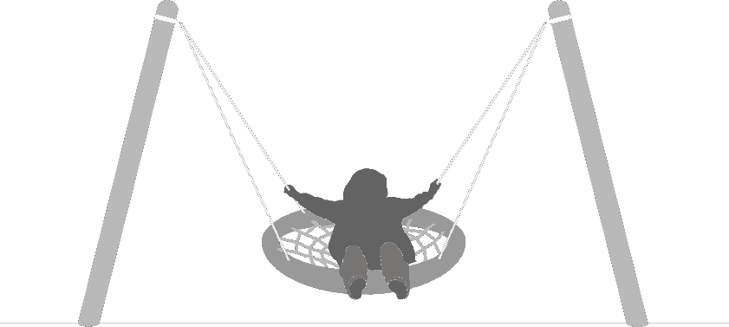– w takim miejscu będą one stygmatyzujące.

il. 40.

Przepisy Prawa budowlanego zaliczają place zabaw do kategorii elementów małej architektury, traktowanych jako budowle, w związku z czym **zarządcy i** **właściciele placów zabaw mają obowiązek dokonywania regularnych przeglądów technicznych urządzeń  
i utrzymywania ich w należytym stanie technicznym   
i estetycznym**, czyli dokonywania napraw i przeprowadzanie konserwacji[34]. Niezastosowanie się do tego przepisu wiąże   
się z możliwością ukarania zarządcy lub właściciela[35].

Norma PN-EN 1176-7 zaleca, aby prowadzić trzy rodzaje kontroli placów zabaw[36]:

* Kontrola rutynowa (regularne oględziny)

Kontrola rutynowa obejmuje sprawdzenie ogólnego stanu całego placu zabaw i poszczególnych urządzeń, znajdujących się w jego obrębie   
– przede wszystkim uszkodzenia wynikające z aktów wandalizmu. Oględziny mogą być prowadzone przez administratora terenu   
lub osoby przez niego wskazane. Powinna ona zostać również udokumentowana (np. w książce placu zabaw lub innym dokumencie pisemnym). Kontrola rutynowa powinna opierać się o przedstawioną przez dostawcę wyposażenia listę kluczowych kryteriów.

Terminy inspekcji można uzależnić od częstotliwości, z jaką dzieci korzystają z placu zabaw, pory roku i ryzyka wandalizmu, jednak   
nie powinna ona odbywać się rzadziej niż 1 raz w tygodniu.

* Kontrola funkcjonalna

W czasie kontroli funkcjonalnej sprawdzane są poszczególne elementy wyposażenia placu zabaw i urządzenia zabawowe. Inspekcja dokonywana jest pod kątem zużycia sprzętu i materiałów. Podobnie jak w przypadku kontroli rutynowej, również kontrolę funkcjonalną może prowadzić administrator terenu albo osoba przez niego wyznaczona, a ustalenia z jej przebiegu należy odnotować   
w dokumentacji związanej z utrzymaniem placu.

Kontrola funkcjonalna powinna być prowadzona średnio   
co 1-3 miesiące.

* Coroczna kontrola podstawowa

Kontrola tego rodzaju powinna być przeprowadzona z udziałem specjalistów niezależnych od właściciela czy administratora terenu.   
W jej trakcie sprawdzane jest zużycie poszczególnych urządzeń,   
stan fundamentów i nawierzchni, a także bezpieczeństwo sprzętów wynikające z prowadzonych wcześniej napraw. Wybierając instytucję, prowadzącą taką kontrolę, należy dokładnie sprawdzić zakres   
jej kompetencji oraz posiadanie odpowiedniego ubezpieczenia   
od odpowiedzialności cywilnej.

Zaleca się, aby **przeglądy techniczne obejmowały** nie tylko poszczególne urządzenia, ale **cały plac zabaw**, włącznie ciągami pieszymi, ogrodzeniami, miejscami odpoczynku oraz strefą wejściową[37].

Więcej informacji o dostępnych placach zabaw:

**Wrocławskie standardy dostępności przestrzeni miejskich, rozdz. 7.2. Place zabaw**

**🡾**

Według przepisów prawa, siłownie zewnętrzne to wydzielone miejsca,   
na których znajdują się zainstalowane na stałe urządzenia rekreacyjne, służące do wykonywania ćwiczeń fizycznych przez użytkowników   
bez nadzoru i pomocy z zewnątrz. Dlatego też przestrzenie tego rodzaju przeznaczone są dla osób dorosłych i młodzieży powyżej 14 roku życia lub o wzroście powyżej 1,40 m[38].

siłownie zewnętrzne

Zaleca się, aby do każdego z urządzeń siłowni zewnętrznych zapewnić pełny dostęp, obejmujący potrzeby wszystkich użytkowników, przy czym **możliwość korzystania z poszczególnych urządzeń jest zawsze regulowana przez ich specyfikację techniczną**.

Przepisy Prawa budowlanego zaliczają siłownie zewnętrzne, podobnie jak place zabaw, do kategorii elementów małej architektury, traktowanych jako budowle, w związku z czym **zarządcy   
i właściciele siłowni zewnętrznych mają obowiązek dokonywania regularnych przeglądów technicznych urządzeń i utrzymywania ich w należytym stanie technicznym i estetycznym, czyli dokonywania napraw i przeprowadzanie konserwacji**[39]. Niezastosowanie się do tego przepisu wiąże się z możliwością ukarania zarządcy lub właściciela[40].

W miarę możliwości zaleca się montaż takich urządzeń, z których korzystać będą mogli wszyscy mieszkańcy i użytkownicy osiedlowych przestrzeni wspólnych – niezależnie od wieku i stopnia sprawności.

il. 41.

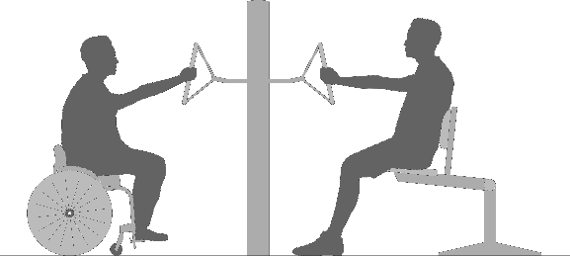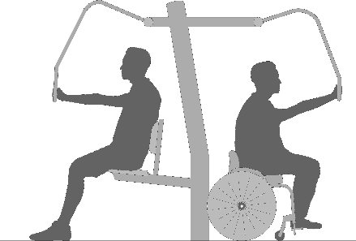

Wszystkie urządzenia przeznaczone do ćwiczeń powinny zostać wyposażone w prostą instrukcję użytkowania – z opisem i schematami poszczególnych ćwiczeń.

wybiegi   
dla psów

Więcej informacji o dostępnych siłowniach zewnętrznych

**Wrocławskie standardy dostępności przestrzeni miejskich, rozdz. 7.3. Zewnętrzne obiekty sportowe i siłownie miejskie**

**🡾**

W obrębie przestrzeni osiedlowych zalecane jest wyznaczanie terenów przeznaczonych dla psów: ogrodzonych wybiegów. Podstawową funkcją takich terenów jest możliwość bezpiecznego wybiegania psa bez smyczy na **ogrodzonym terenie**. W obrębie wybiegów psy mają zapewnioną aktywność fizyczną i towarzystwo innych psów a także – możliwość swobodnej socjalizacji.

Wybieg dla psów powinien być ogrodzony – zaleca się ogrodzenia   
o wysokości ok. 1,80 m. Bramka wejściowa powinna mieć szerokość   
co najmniej 0,90 m, przy czym należy również zapewnić możliwość otwarcia jej do szerokości co najmniej 2,15 m (jest to szerokość wystarczająca do wjazdu karetki). Zaleca się, aby bramki wejściowe   
na teren wybiegów dla psów otwierały się na zewnątrz i w każdym wypadku pozbawione były progów lub innych elementów, utrudniających przejazd wózka. Skrzydło bramki powinno otwierać się do szerokości   
110 stopni. Jeżeli w bramce zamontowany jest mechanizm samozamykający, należy zadbać, by zamykał się po co najmniej   
5 sekundach. Możliwe jest także wyposażenie go w czujnik ruchu,   
aby umożliwić wejście na teren placu zabaw wszystkim użytkownikom, niezależnie od stopnia ich mobilności.

W najbliższym sąsiedztwie wybiegu zalecany jest montaż koszy na śmieci i koszy na psie odchody a także – lokalizacja miejsc odpoczynku   
dla właścicieli psów (**🡲** **2.3. Przestrzenie rekreacyjne – miejsca odpoczynku**).

* 1. Obiekty wspólnotowe i usługowe

Obiekty wspólnotowe (siedziba spółdzielni / wspólnoty, świetlice, obiekty kultury i miejsca spotkań) oraz obiekty usługowe (punkty gastronomiczne, handlowe i usługowe) zlokalizowane na terenie osiedli, powinny   
być dostępne dla wszystkich użytkowników i dostosowane do ich potrzeb.

**Siedziba wspólnoty** – jako miejsce szczególnie istotne – powinna   
być zaaranżowana ze szczególną dbałością o dostępność dla wszystkich użytkowników. Należy brać pod uwagę ich różnorodność – w jednej wspólnocie mieszkają bowiem obok siebie zarówno seniorzy, rodzice   
i opiekunowie z małymi dziećmi czy osoby z niepełnosprawnością. Podobnie osiedlowe **świetlice** czy **miejsca spotkań**, gromadzące wszystkich mieszkańców i stanowiące obszary o szczególnym znaczeniu dla wspólnoty sąsiedzkiej, powinny zostać dostosowane do różnorodnych potrzeb wszystkich użytkowników. Niedopuszczalna jest bowiem sytuacja, w której część mieszkańców – z uwagi na barier architektoniczne czy infrastrukturalne – zostaje wyłączona z możliwości uczestniczenia w spotkaniach wspólnoty sąsiedzkiej.

obiekty wspólnotowe

**Strefa wejściowa** obiektu wspólnotowegopowinna być łatwa   
do odnalezienia i dostępna dla wszystkich użytkowników. Do wejścia należy doprowadzić utwardzone dojścia i dojazdy o szerokości   
co najmniej 1,50 m. Przynajmniej jedno dojście powinno zapewniać dostęp dla wszystkich użytkowników, w tym osób poruszających  
się na wózkach: wejście do budynku powinno znajdować się na poziomie terenu lub być dostępne za pomocą pochylni o odpowiednich parametrach (**🡲 3.2. Komunikacja pionowa – pochylnia**). Jeśli wejście znajduje się ponad lub poniżej poziomu terenu, a nie ma możliwości wykonania pochylni o odpowiednich parametrach, możliwe   
jest wyposażenie budynku w windę zewnętrzną (**🡲 3.2. Komunikacja pionowa – dźwig osobowy**) lub (ewentualnie) podnośnik   
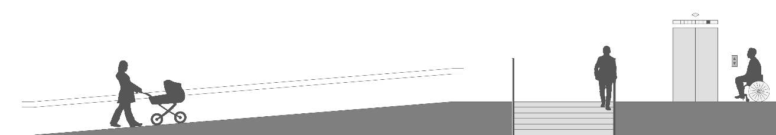 (**🡲 3.2. Komunikacja pionowa – podnośnik**).

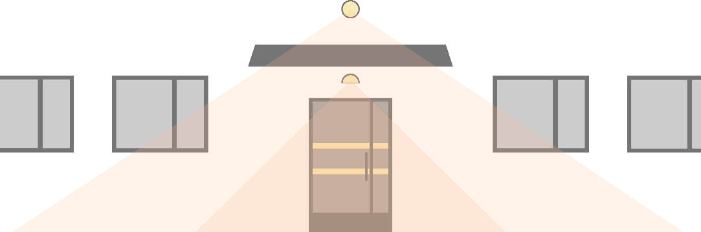Położenie **drzwi wejściowych** do siedziby wspólnoty oraz kształt   
i wymiary korytarzy wejściowych powinny umożliwiać dogodne warunki ruchu wszystkim użytkownikom. Wejście do budynku powinno być łatwe do odnalezienia, również przez osoby z niepełnosprawnością wzroku   
(w tym celu należy zastosować kontrasty kolorystyczne, wyróżniające drzwi wejściowe z tła, oraz zmianę faktury nawierzchni w strefie wejściowej). Zalecane jest także wprowadzenie dwóch niezależnych źródeł światła, zapewniających prawidłowe **oświetlenie strefy wejściowej**: pierwsze należy umieścić powyżej zadaszenia strefy wejściowej (w celu ułatwienia jej odnalezienia), drugie – bezpośrednio nad drzwiami wejściowymi do budynku (zapewniające optymalne doświetlenie strefy wejściowej).

il. 42.

il. 43.

Zaleca się, by główne wejście do budynku służyło wszystkim użytkownikom, jeśli jednak główne drzwi wejściowe nie są dostępne   
dla wszystkich (w tym osób poruszających się na wózkach,   
osób z wózkami dziecięcymi oraz osób z problemami w poruszaniu się), konieczne jest umieszczenia oznaczenia, informującego o tym,   
gdzie znajduje się wejście dostępne (**🡲il. XX**).

il. 44.

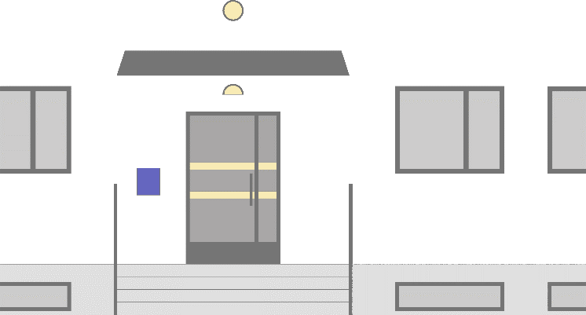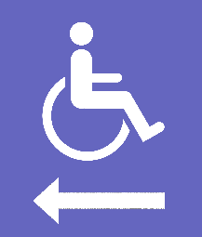

Jeśli do obiektu nie prowadzi wejście dostępne i nie ma technicznych możliwości jego zapewnienia, zarządca siedziby / wspólnoty   
ma obowiązek zorganizowania dodatkowego punktu obsługi mieszkańców – w miejscu dostępnym dla wszystkich użytkowników.

**Drzwi wejściowe** do budynku i ogólnodostępnych pomieszczeń użytkowych powinny mieć w świetle ościeżnicy co najmniej: szerokość 0,90 m i wysokość 2,00 m[41], przy czym zaleca się, aby wszystkie drzwi otwierane ręcznie miały szerokość 0,90-1,00 m: mniejsze mogą utrudnić wjazd wózka, szersze – ze względu na swoje gabaryty   
– mogą być niewygodne do otworzenia. W przypadku zastosowania   
drzwi zewnętrznych dwuskrzydłowych szerokość skrzydła głównego   
nie powinna być mniejsza niż 0,90 m.

Wysokość **progu** drzwi wejściowych do budynku nie powinna przekraczać 20 mm, przy czym – dla komfortu użytkowników wózków, osób z wózkami dziecięcymi oraz osób, mających problemy w poruszaniu się, **zalecane są drzwi bez progów** lub o progach nieprzekraczających 10 mm. Przed drzwiami wejściowymi powinna znajdować się przestrzeń manewrowa dla wózka o wymiarach minimalnych 1,50x1,50 m.

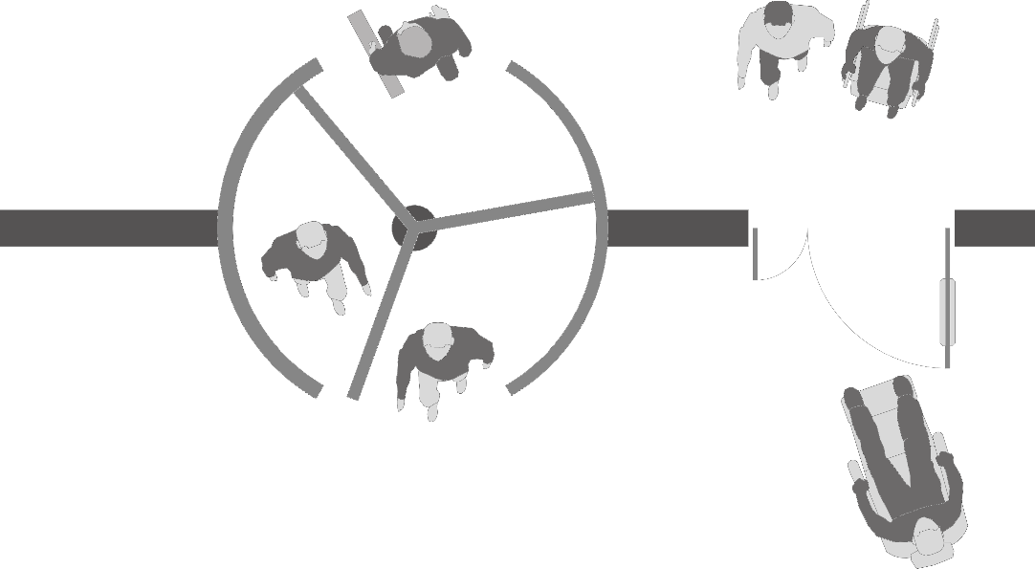Jeśli do budynku prowadzą drzwi wahadłowe lub obrotowe, konieczne   
jest zapewnienie dla nich alternatywy w postaci drzwi rozwieranych   
lub rozsuwanych, przy czym konieczne jest też, aby drzwi rozwierane miały klamkę zarówno po stronie zewnętrznej, jak i wewnętrznej.

il. 45.

Jeżeli przed wejściem do budynku znajduje się kratka lub wycieraczka, średnica lub szerokość jej otworów nie powinna przekraczać 10 mm   
(jeśli jest to niemożliwe, maksymalna dopuszczalna średnica otworów może wynosić 20 mm).

W przypadku zastosowania **drzwi szklanych** lub drzwi z przeszkleniami lub też innych **przegród szklanych**, wymagane jest stosowanie   
szyb ze szkła bezpiecznego. Konieczne jest też oznaczenie   
ich przynajmniej dwoma pasami kontrastującymi kolorystycznie   
z tłem: umieszczonymi na wysokości: 1,30–1,40 m (pierwszy pas)   
i 0,90–1,00 m (drugi pas). Zalecane jest umieszczenie także trzeciego pasa na wysokości 0,10-0,30 m, przydatnego dla osób patrzących   
pod nogi. Minimalna szerokość pasów wynosi 0,10 m. W obrębie pasów mogą być umieszczone znaki, symbole lub motywy graficzne. Konieczne   
jest zapewnienie kontrastu pasów i tła na poziomie min. LRV=60   
w każdych warunkach oświetleniowych.

il. 46.

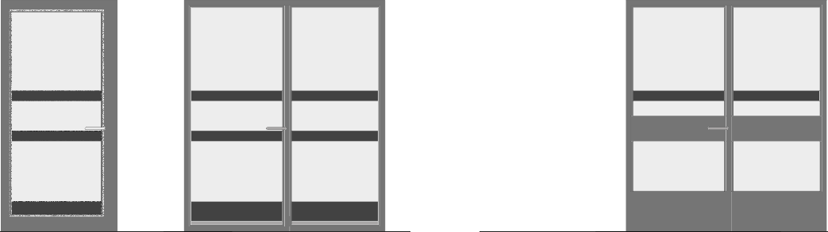

1,30 – 1,40 m

0,90 – 1,00 m

0,10 – 0,30 m

il. 47.

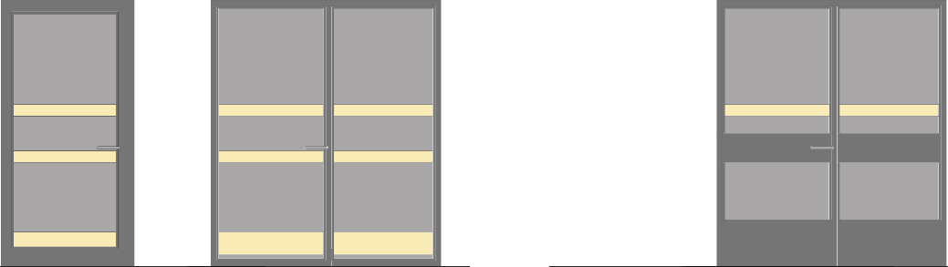

1,30 – 1,40 m

0,90 – 1,00 m

0,10 – 0,30 m

Zaleca się także, aby dolna krawędź przeszklonych drzwi wejściowych była zabezpieczona w sposób chroniący przed uderzeniem kołami wózka do wysokości 0,40 m (np. poprzez zastosowanie listwy do tej wysokości lub innego elementu chroniącego szkło).

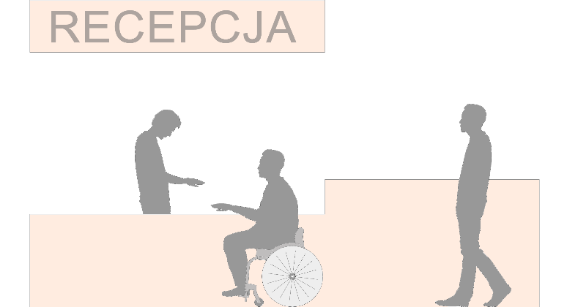Jeśli w budynku znajduje się **informacja lub recepcja**, punkt tego rodzaju powinien być zlokalizowany jak najbliżej wejścia. Zaleca się,   
aby informacja / recepcja była wyróżniona za pomocą elementów architektury lub kontrastu wizualnego. Konieczne jest, aby lada recepcji   
/ punktu informacyjnego była obniżona do wysokości maksymalnej   
0,80 m na odcinku co najmniej 0,90 m.

il. 48.

Osoba znajdująca się w recepcji musi być widoczna, zarówno dla osoby siedzącej, jak i stojącej. Rekomenduje się również, aby recepcję / punkt informacyjny wyposażyć w stanowiskową pętlę indukcyjną (oznaczoną   
w odpowiedni sposób):

il. 49.

**Korytarze i ciągi komunikacyjne** powinny być dostosowane do potrzeb wszystkich użytkowników. Minimalna szerokość korytarza powinna wynosić 1,20 m, minimalna długość – 1,50 m poza polem otwierania   
się drzwi (**🡲il. XX**). Zaleca się, aby w miarę możliwości szerokość korytarza wynosiła 1,80 m – dla ważniejszych ciągów komunikacyjnych   
i co najmniej 1,20 m – dla ciągów drugorzędnych. Szerokość ta może   
być ograniczona do 0,90 m na długości nie większej niż 0,50 m.

il. 50.

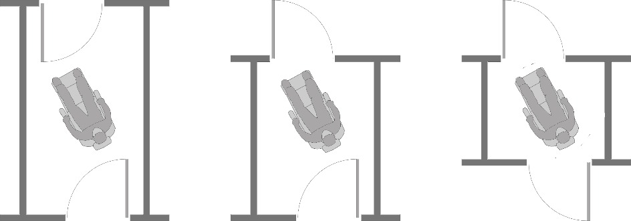

min. 1,50 m

Wszystkie **pomieszczenia** – zarówno te przeznaczone do obsługi klientów czy spotkań z mieszkańcami jak i pomieszczenia   
dla pracowników – powinny być zaaranżowane w sposób logiczny   
i przewidywalny, z wydzielonymi (w miarę możliwości – kolorystycznie   
i fakturowo) ciągami komunikacyjnymi. Oświetlenie – naturalne i sztuczne – powinno równomiernie oświetlać całą ich powierzchnię a oświetlenie światłem sztucznym połączonych ze sobą pomieszczeń nie może wykazywać różnic natężenia, wywołujących zjawisko olśnienia   
przy przejściu pomiędzy tymi pomieszczeniami. Zaleca się także umieszczanie ściennych oznaczeń informujących o przeznaczeniu pomieszczenia: oznaczenia te powinny mieć formę wizualną (piktogram) oraz opis brajlowski. Zalecane jest oznaczenie numerem wszystkich pomieszczeń wychodzących z głównych ciągów komunikacyjnych   
w obiekcie a pomieszczenia najbardziej charakterystyczne powinny   
być opisane słowem brajlowskim wraz z numerem. Numer brajlowski może być połączony z tablicą informacyjną przy drzwiach lub występować odrębnie. Dla oznaczeń ściennych zalecany jest standard brajla Marburg Medium.

Zaleca się również, aby w strefie wejściowej do siedziby wspólnoty dostępny był plan (graficzny i dotykowy) całego obiektu **🡲 4.3. Informacja dotykowa**.

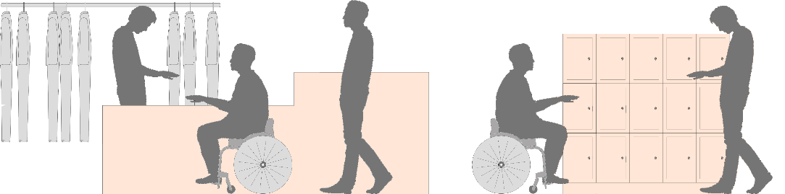Jeżeli w budynku znajduje się **szatnia**, powinna być ona zlokalizowana   
w pobliżu wejścia lub też kierunek dojścia do niej powinien być wyraźnie oznaczony (za pomocą piktogramów i strzałek kierunkowych   
lub odmiennej kolorystyki / faktury w posadzce). Lada / kontuar szatni powinny zostać obniżone na odcinku długości co najmniej 0,90 m   
do wysokości maksymalnej 0,80 m. Przynajmniej część wieszaków   
i szafek samoobsługowych (jeśli takie się znajdują) powinna   
być zlokalizowana na wysokości nieprzekraczającej 1,10 m (wygodnej   
dla osób niskiego wzrostu, użytkowników wózków i dzieci).

il. 51.

**Meble i elementy wyposażenia** nie mogą zawężać szerokości przejścia, powodując utrudnienia w poruszaniu się w obrębie siedziby wspólnoty. Wszystkie stosowane wykładziny i dywany powinny mieć włókna   
o długości nie większej niż 15 mm. Należy również przymocować je trwale do podłoża, aby uniknąć podwijania się dywanów, wykładzin   
i wycieraczek (co może powodować ryzyko potknięcia się i upadku).   
Nie należy również stosować progów o wysokości przekraczającej 10 mm (jeśli to niemożliwe, dopuszczalne są progi nieprzekraczające 20 mm).

Wszystkie **stanowiska obsługi klientów**, w tym **kasy,** powinny   
być dostępne dla użytkowników wózków: lady, biurka i kontuary powinny być obniżone, przynajmniej na fragmencie o długości 0,90 m,   
do wysokości 0,80 m (analogicznie, jak w przypadku punktu informacyjnego / recepcji **- il. XX**). Zaleca się również wyodrębnienie   
ich z tła za pomocą elementów architektonicznych lub kontrastu kolorystycznego. Jeśli w kasie znajduje się system nagłośnieniowy, rekomenduje się również wyposażenie jej w stanowiskową   
pętlę indukcyjną, oznaczoną odpowiednim symbolem (**il. XX**).

W siedzibie wspólnoty zaleca się zapewnienie **dostępu do tłumacza języka migowego** – zdalnego lub bezpośredniego. W przypadku tłumaczenia zdalnego konieczne jest, aby miejsce, gdzie znajduje   
się wideotłumacz, było prawidłowo i czytelnie oznaczone odpowiednim znakiem graficznym, a pracownicy obiektu potrafili zainicjować usługę zdalnego tłumaczenia. Istotne jest również zapewnienie odpowiednich warunków zdalnego tłumaczenia (konfiguracja sprzętu, łącze internetowe zapewniające płynność obrazu, wystarczająca jakość kamery przekazującej obraz).

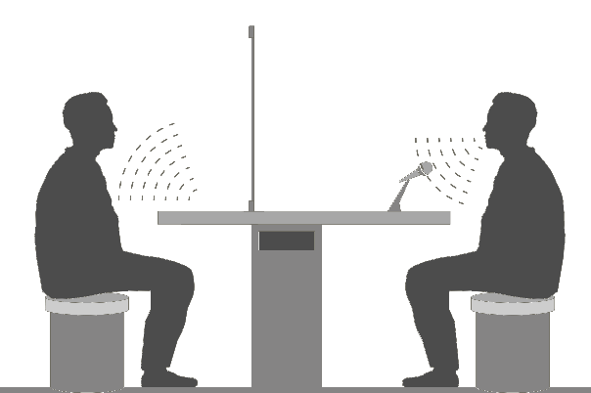

il. 52.

il. 53.

Przynajmniej jedna z ogólnodostępnych **toalet**, znajdujących   
się w obiektach wspólnotowych, powinna być przystosowana do potrzeb osób z niepełnosprawnością. Wewnątrz niej konieczne jest zapewnienie powierzchni manewrowej o wymiarach 1,50 x 1,50 m oraz powierzchni transferowej o szerokości co najmniej 0,90 m, znajdującej   
się przynajmniej z jednej strony miski ustępowej – **il. XXb** – przy czym rekomendowane jest zapewnienie możliwości transferu obustronnego   
– **il. XX**).

il. 54.

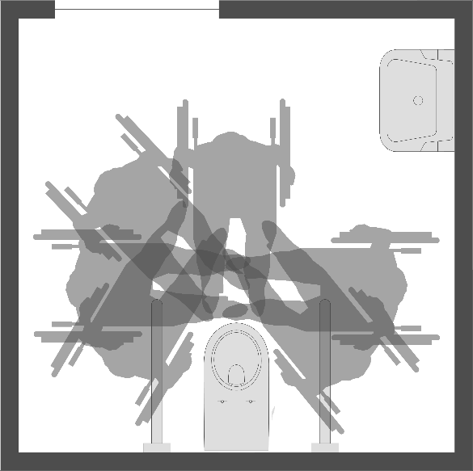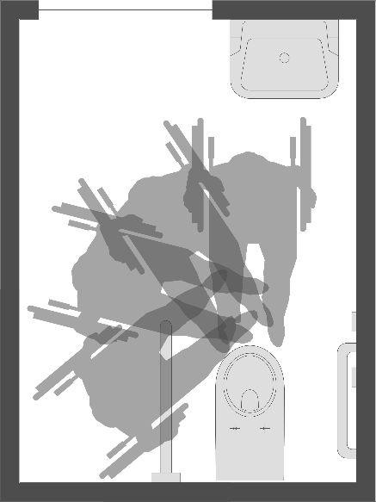

a.

b.

Konieczny jest także montaż odpowiednio przystosowanej miski ustępowej oraz umywalki niskosyfonowej z baterią automatyczną   
o przedłużonej wlewce lub zwykłej baterii jednouchwytowej   
o przedłużonej wlewce i uchwycie. W toalecie należy zapewnić także pochwyty (stałe i uchylne) po obu stronach miski ustępowej i umywalki.

il. 55.

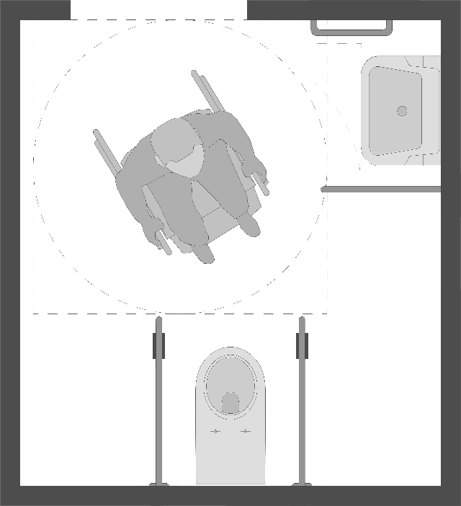

min. 0,90 m

min. 0,90 m

0,30-0,35 m

0,30-0,35 m

0,65-0,80 m

0,10-0,25 m

0,25 m

0,35-0,40 m

0,35-0,40 m

1,50 m

1,50 m

min. 0,90 m

papier toaletowy

przycisk spłukiwania wody   
w pochwycie

il. 56.

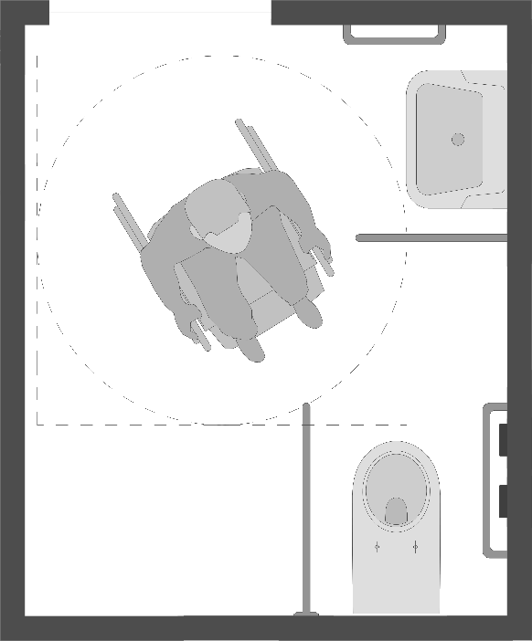

min. 0,90 m

0,30-0,35 m

0,65-0,80 m

0,10-0,25 m

0,25 m

0,35-0,40 m

0,35-0,40 m

1,50 m

1,50 m

min. 0,90 m

papier toaletowy

przycisk spłukiwania wody   
z boku toalety

Wszystkie włączniki światła oraz elementy wyposażenia (podajnik mydła, papieru toaletowego, ręczników, suszarka do rąk) należy montować   
na wysokości 0,80-1,10 m powyżej poziomu posadzki. Konieczne   
jest też wyposażenie pomieszczenia toalety w lustro, umieszczone   
na wysokości nie większej niż 1,00 m od poziomu posadzki (dla wygody użytkowania przez osoby niskiego wzrostu, dzieci i użytkowników wózków).

il. 57.

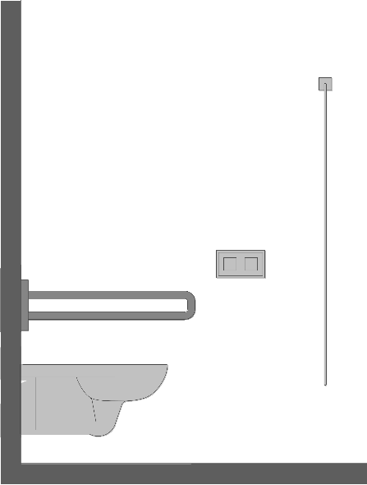

0,70 m

0,45 – 0,50 m

1,10 m

0,80 m

0,40 m

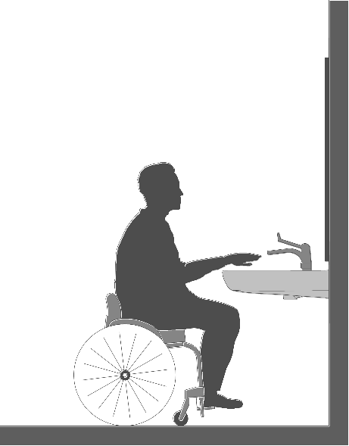

min.   
0,70 m

0,80–0,85 m

maks. 0,30 m

**Przycisk do spłukiwania wody** należy umieścić na wysokości   
od 0,80 do 1,10 m powyżej poziomu posadzki. Jeśli to możliwe, rekomenduje się jego montaż na ścianie, z boku miski ustępowej   
lub w pochwytach bezpieczeństwa – nie na ścianie z tyłu.

il. 58. Przykłady pochwytów uchylnych z przyciskiem pneumatycznym (a), przyciskiem radiowym (b) i przyciskiem elektrycznym (c) do spłukiwania wody

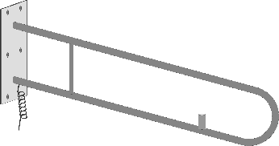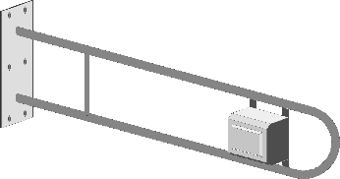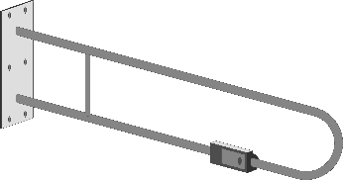

a.

b.

c.

Wszystkie elementy wyposażenia toalety powinny być skontrastowane   
w stosunku do ścian, w celu ich łatwiejszego zlokalizowania przez osoby z niepełnosprawnością wzroku – rekomenduje się kontrast minimalny   
na poziomie LRV=30.

Konieczne jest również wyposażenie pomieszczenia toalety dostępnej   
w przycisk lub linkę wzywania pomocy, znajdującą się na maksymalnej wysokości 0,40 m od poziomu posadzki. Przycisk / linka powinny aktywować alarm na zewnątrz toalety i w pomieszczeniu obsługi   
(jeśli takie znajduje się w budynku).

Więcej informacji o toaletach dostępnych:

**Wrocławskie standardy dostępności przestrzeni miejskich, rozdz. 8.1. Toalety publiczne**

**🡾**

W siedzibie wspólnoty rekomendowane jest wyznaczenie również **miejsca dla opiekuna z dzieckiem**, wyposażonego w **stanowisko przewijania**. Zalecane są przewijaki znajdujące się we wszystkich strefach: damskiej, męskiej i przystosowanej   
dla osób z niepełnosprawnością, przy czym, jeżeli nie wyznaczono osobnego pomieszczenia, dopuszcza się umieszczenie przewijaka   
w toalecie dostępnej.

Drzwi prowadzące do pomieszczenia z przewijakiem powinny zostać kontrastowo oznaczone poprzez: wykonanie całej powierzchni w kolorze kontrastującym z kolorem ściany (LRV ≥ 30), lub oznaczenie ościeżnic   
w kolorze skontrastowanym z kolorem ściany (LRV ≥ 30).

Przewijak w położeniu opuszczonym powinien znajdować   
się na wysokości 0,80-1,00 m powyżej poziomu podłogi. Minimalne wymiary przewijaka: 0,50 m szerokości, 0,70 m długości, minimalne obciążenie wytrzymywane przez przewijak: 80 kg.

il. 59.

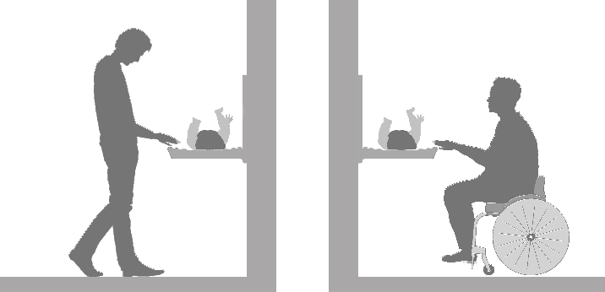

0,80 m

1,10 m

Przewijak powinien być zaprojektowany i wykonany w sposób uniemożliwiający przypadkowe zsunięcie się dziecka. Składanie stanowiska przewijania nie powinno wymagać siły przekraczającej   
25 N a obsługa powinna być możliwa do wykonania jedną ręką.   
Dla bezpieczeństwa dzieci i opiekunów zabrania się stosowanie przewijaków o ostrych lub kanciastych krawędziach.

Więcej informacji o dostępnych stanowiskach przewijania:

**Wrocławskie standardy dostępności przestrzeni miejskich, rozdz. 8.3. Pomieszczenia z przewijakami**

**🡾**

Poza pomieszczeniem z przewijakiem w siedzibie wspólnoty powinno znajdować się również pomieszczenie przeznaczone do karmienia.

Zaleca się, aby znajdujące się w przestrzeniach osiedlowych **punkty handlowe i usługowe** (sklepy, punkty usługowe, osiedlowe biblioteki, przedszkola, żłobki itp.) były w jak największym stopniu dostosowane   
do potrzeb wszystkich klientów, niezależnie od stopnia ich sprawności   
czy mobilności.

punkty handlowe i usługowe

**Strefa wejściowa** do wszystkich obiektów handlowych i usługowych powinna być łatwa do odnalezienia i dostępna dla wszystkich użytkowników. Do wejścia należy doprowadzić utwardzone dojścia   
i dojazdy o szerokości co najmniej 1,50 m. Przynajmniej jedno dojście powinno zapewniać dostęp dla wszystkich użytkowników, w tym osób poruszających się na wózkach: wejście do budynku powinno znajdować się na poziomie terenu lub być dostępne za pomocą pochylni   
o odpowiednich parametrach (**🡲 3.2. Komunikacja pionowa   
– pochylnia**). Jeśli wejście znajduje się ponad lub poniżej poziomu terenu, a nie ma możliwości wykonania pochylni o odpowiednich parametrach, możliwe jest wyposażenie budynku w windę zewnętrzną   
(**🡲 3.2. Komunikacja pionowa – dźwig osobowy**) lub (ewentualnie) podnośnik (**🡲 3.2. Komunikacja pionowa – podnośnik**).

Położenie drzwi wejściowych oraz kształt i wymiary strefy wejściowej powinny umożliwiać dogodne warunki ruchu wszystkim użytkownikom. Wejście do budynku musi być łatwe do odnalezienia, również przez osoby z niepełnosprawnością wzroku (w tym celu należy zastosować kontrasty kolorystyczne, wyróżniające drzwi wejściowe z tła, oraz zmianę faktury nawierzchni w strefie wejściowej). Zalecane jest także wprowadzenie dwóch niezależnych źródeł światła, zapewniających prawidłowe **oświetlenie strefy wejściowej**: pierwsze należy umieścić powyżej zadaszenia strefy wejściowej (w celu ułatwienia jej odnalezienia), drugie – bezpośrednio nad drzwiami wejściowymi do budynku (zapewniające optymalne doświetlenie strefy wejściowej) **– il. XX**.

Zaleca się, by główne wejście do budynku służyło wszystkim użytkownikom, jeśli jednak główne drzwi wejściowe nie są dostępne   
dla wszystkich (w tym osób poruszających się na wózkach,   
osób z wózkami dziecięcymi oraz osób z problemami w poruszaniu się), konieczne jest umieszczenia oznaczenia, informującego o tym,   
gdzie znajduje się wejście dostępne (**🡲il. XX**).

Drzwi wejściowe do budynku i ogólnodostępnych pomieszczeń użytkowych powinny mieć w świetle ościeżnicy co najmniej: szerokość 0,90 m i wysokość 2,00 m[42], przy czym zaleca się, aby wszystkie drzwi otwierane ręcznie miały szerokość 0,90-1,00 m: mniejsze mogą utrudnić wjazd wózka, szersze – ze względu na swoje gabaryty – mogą   
być niewygodne do otworzenia. W przypadku zastosowania   
drzwi zewnętrznych dwuskrzydłowych szerokość skrzydła głównego   
nie powinna być mniejsza niż 0,90 m.

Wysokość progu w drzwiach wejściowych nie powinna przekraczać   
20 mm, przy czym – dla komfortu użytkowników wózków, osób z wózkami dziecięcymi oraz osób, mających problemy w poruszaniu się – zalecane są drzwi bez progów lub o progach nieprzekraczających 10 mm.   
Przed drzwiami wejściowymi powinna znajdować się przestrzeń manewrowa dla wózka o wymiarach minimalnych 1,50x1,50 m. Jeśli   
do budynku prowadzą drzwi wahadłowe lub obrotowe, konieczne   
jest zapewnienie dla nich alternatywy w postaci drzwi rozwieranych   
lub rozsuwanych, przy czym konieczne jest też, aby drzwi rozwierane miały klamkę zarówno po stronie zewnętrznej, jak i wewnętrznej **(il. XX)**

Jeżeli przed wejściem do budynku znajduje się kratka lub wycieraczka, średnica lub szerokość jej otworów nie powinna przekraczać 10 mm   
(jeśli jest to niemożliwe, maksymalna dopuszczalna średnica otworów może wynosić 20 mm).

W przypadku zastosowania **drzwi szklanych** lub drzwi z przeszkleniami lub też innych **przegród szklanych**, wymagane jest stosowanie   
szyb ze szkła bezpiecznego. Konieczne jest też oznaczenie   
ich przynajmniej dwoma pasami kontrastującymi kolorystycznie z tłem: umieszczonymi na wysokości: 1,30–1,40 m (pierwszy pas) i 0,90–1,00 m (drugi pas). Zalecane jest umieszczenie także trzeciego pasa   
na wysokości 0,10-0,30 m, przydatnego dla osób patrzących pod nogi   
**(il. XX)**. Minimalna szerokość pasów wynosi 0,10 m. W obrębie pasów mogą być umieszczone znaki, symbole lub motywy graficzne. Konieczne jest zapewnienie kontrastu pasów i tła na poziomie min. LRV=60   
w każdych warunkach oświetleniowych.

Zaleca się także, aby dolna krawędź przeszklonych drzwi wejściowych była zabezpieczona w sposób chroniący przed uderzeniem kołami wózka do wysokości 0,40 m (np. poprzez zastosowanie listwy do tej wysokości lub innego elementu chroniącego szkło).

Jeśli w budynku (np. bibliotece, przychodni czy ośrodku zdrowia) planowana jest **informacja lub recepcja**, punkt tego rodzaju powinien być zlokalizowany jak najbliżej wejścia. Zaleca się, aby informacja   
/ recepcja była wyróżniona za pomocą elementów architektury   
lub kontrastu wizualnego. Konieczne jest, aby lada recepcji / punktu informacyjnego była obniżona do wysokości maksymalnej 0,80 m   
na odcinku co najmniej 0,90 m. Osoba znajdująca się w recepcji musi być widoczna, zarówno dla osoby siedzącej, jak i stojącej **(il. XX)**. Rekomenduje się również, aby recepcję / punkt informacyjny wyposażyć w stanowiskową pętlę indukcyjną (oznaczoną w odpowiedni sposób   
– i**l. XX)**.

Jeżeli w budynku znajduje się **szatnia**, powinna być ona zlokalizowana   
w pobliżu wejścia lub też kierunek dojścia do niej powinien być wyraźnie oznaczony (za pomocą piktogramów i strzałek kierunkowych   
lub odmiennej kolorystyki i faktury w posadzce). Lada / kontuar szatni powinny zostać obniżone na odcinku długości co najmniej 0,90 m   
do wysokości maksymalnej 0,80 m. Przynajmniej część wieszaków   
i szafek samoobsługowych musi znajdować się na wysokości do 1,10 m (wygodnej dla osób niskiego wzrostu, użytkowników wózków i dzieci   
**(il. XX).**

Wszystkie **korytarze i ciągi komunikacyjne** (również ciągi komunikacyjne w obrębie hal sprzedażowych sklepów samoobsługowych) powinny być dostosowane do potrzeb wszystkich użytkowników. Minimalna szerokość ciągu powinna wynosić 1,20 m, minimalna długość – 1,50 m poza polem otwierania się drzwi **(il. XX)**. Zaleca się, aby w miarę możliwości szerokość korytarza wynosiła 1,80 m – dla ważniejszych ciągów komunikacyjnych i co najmniej 1,20 m   
– dla ciągów drugorzędnych. Szerokość ta może być ograniczona   
do 0,90 m na długości nie większej niż 0,50 m.

Wszystkie **pomieszczenia** przeznaczone do obsługi klientów powinny być zaaranżowane w sposób logiczny i przewidywalny, z wydzielonymi   
(w miarę możliwości – kolorystycznie i fakturowo) ciągami komunikacyjnymi. Oświetlenie – naturalne i sztuczne – powinno równomiernie oświetlać całą ich powierzchnię a oświetlenie światłem sztucznym połączonych ze sobą pomieszczeń nie może wykazywać różnic natężenia, wywołujących zjawisko olśnienia przy przejściu pomiędzy tymi pomieszczeniami. W przypadku większych obiektów   
(jak np. biblioteki osiedlowe, przychodnie i ośrodki zdrowia) zaleca   
się umieszczanie ściennych oznaczeń informujących o przeznaczeniu pomieszczenia: oznaczenia te powinny mieć formę wizualną (piktogram) oraz opis brajlowski. Zalecane jest oznaczenie numerem wszystkich pomieszczeń wychodzących z głównych ciągów komunikacyjnych   
w obiekcie a pomieszczenia najbardziej charakterystyczne powinny   
być opisane słowem brajlowskim wraz z numerem. Numer brajlowski może być połączony z tablicą informacyjną przy drzwiach lub występować odrębnie. Dla oznaczeń ściennych zalecany jest standard brajla Marburg Medium.

**Meble i elementy wyposażenia** nie mogą zawężać szerokości przejścia, powodując utrudnienia w poruszaniu się w obrębie obiektu. Wszystkie stosowane wykładziny i dywany powinny mieć włókna o długości   
nie większej niż 15 mm. Należy również przymocować je trwale   
do podłoża, aby uniknąć podwijania się dywanów, wykładzin   
i wycieraczek (co może powodować ryzyko potknięcia się i upadku).   
Nie należy również stosować progów o wysokości przekraczającej 10 mm (jeśli to niemożliwe, dopuszczalne są progi nieprzekraczające 20 mm).

Wszystkie **stanowiska obsługi klientów**, w tym **lady, kontuary i** **kasy,** powinny być dostępne dla użytkowników wózków: powinny być obniżone, przynajmniej na fragmencie o długości 0,90 m, do wysokości 0,80 m (analogicznie, jak w przypadku punktu informacyjnego / recepcji **- il. XX**). Zaleca się również wyodrębnienie ich z tła za pomocą elementów architektonicznych lub kontrastu kolorystycznego.

Jeśli w budynku znajdują się **toalety ogólnodostępne**, przynajmniej jedna z nich powinna być przystosowana do potrzeb   
osób z niepełnosprawnością. Wewnątrz niej konieczne jest zapewnienie powierzchni manewrowej o wymiarach 1,50 x 1,50 m oraz powierzchni transferowej o szerokości co najmniej 0,90 m, znajdującej   
się przynajmniej z jednej strony miski ustępowej (przy czym zawsze zaleca się zapewnienie możliwości transferu obustronnego – **il. XX**). Konieczny jest także montaż odpowiednio przystosowanej   
miski ustępowej oraz umywalki niskosyfonowej z baterią automatyczną   
o przedłużonej wlewce, lub zwykłej baterii jednouchwytowej   
o przedłużonej wlewce i uchwycie (**il. XX-XX**).

W toalecie należy zapewnić także pochwyty (stałe i uchylne)   
po obu stronach miski ustępowej i umywalki.

Wszystkie włączniki światła oraz elementy wyposażenia (podajnik mydła, papieru toaletowego, ręczników, suszarka do rąk) należy montować   
na wysokości 0,80-1,10 m powyżej poziomu posadzki (**il. XX)**. Konieczne jest też wyposażenie pomieszczenia toalety w lustro, umieszczone   
na wysokości nie większej niż 1,00 m od poziomu posadzki   
(dla wygody użytkowania przez osoby niskiego wzrostu, dzieci   
i użytkowników wózków). **Przycisk do spłukiwania wody** należy umieścić na wysokości od 0,80 do 1,10 m powyżej poziomu posadzki. Jeśli to możliwe, rekomenduje się jego montaż na ścianie, z boku miski ustępowej lub w pochwytach bezpieczeństwa – nie na ścianie   
z tyłu (**il. XX)**.

Wszystkie elementy wyposażenia toalety powinny być skontrastowane   
w stosunku do ścian, w celu ich łatwiejszego zlokalizowania przez osoby z niepełnosprawnością wzroku – rekomenduje się kontrast minimalny   
na poziomie LRV=30.

Konieczne jest również wyposażenie pomieszczenia toalety dostępnej   
w przycisk lub linkę wzywania pomocy, znajdującą się na maksymalnej wysokości 0,40 m od poziomu posadzki. Przycisk / linka powinny aktywować alarm na zewnątrz toalety i w pomieszczeniu obsługi (jeśli takie znajduje się w budynku).

W przestrzeniach usługowych rekomendowane jest wyznaczenie również **miejsca dla opiekuna z dzieckiem**, wyposażonego w **stanowisko przewijania**. Zalecane są przewijaki znajdujące się we wszystkich strefach: damskiej, męskiej i przystosowanej   
dla osób z niepełnosprawnością, przy czym, jeżeli nie wyznaczono osobnego pomieszczenia, dopuszcza się umieszczenie przewijaka   
w toalecie dostępnej.

Więcej informacji o toaletach dostępnych:

**Wrocławskie standardy dostępności przestrzeni miejskich, rozdz. 8.1. Toalety publiczne**

**🡾**

Drzwi prowadzące do pomieszczenia z przewijakiem powinny zostać kontrastowo oznaczone poprzez: wykonanie całej powierzchni w kolorze kontrastującym z kolorem ściany (LRV ≥ 30), lub oznaczenie ościeżnic   
w kolorze skontrastowanym z kolorem ściany (LRV ≥ 30).

Przewijak w położeniu opuszczonym powinien znajdować   
się na wysokości 0,80-1,00 m powyżej poziomu podłogi. Minimalne wymiary przewijaka: 0,50 m szerokości, 0,70 m długości, minimalne obciążenie wytrzymywane przez przewijak: 80 kg (**il. XX)**.

Przewijak powinien być zaprojektowany i wykonany w sposób uniemożliwiający przypadkowe zsunięcie się dziecka. Składanie stanowiska przewijania nie powinno wymagać siły przekraczającej 25 N a obsługa powinna być możliwa do wykonania jedną ręką.   
Dla bezpieczeństwa dzieci i opiekunów zabrania się stosowanie przewijaków o ostrych lub kanciastych krawędziach.

Więcej informacji o dostępnych stanowiskach przewijania:

**Wrocławskie standardy dostępności przestrzeni miejskich, rozdz. 8.3. Pomieszczenia z przewijakami**

**🡾**

lokale gastronomiczne

**Strefa wejściowa** do wszystkich barów, pubów i innych obiektów gastronomicznych powinna być łatwa do odnalezienia i dostępna   
dla wszystkich użytkowników. Do wejścia należy doprowadzić utwardzone dojścia i dojazdy o szerokości co najmniej 1,50 m. Przynajmniej jedno dojście powinno zapewniać dostęp dla wszystkich użytkowników, w tym osób poruszających się na wózkach: wejście   
do budynku powinno znajdować się na poziomie terenu lub być dostępne za pomocą pochylni o odpowiednich parametrach (**🡲 3.2. Komunikacja pionowa – pochylnia**). Jeśli wejście znajduje się ponad lub poniżej poziomu terenu, a nie ma możliwości wykonania pochylni o odpowiednich parametrach, możliwe jest wyposażenie budynku w windę zewnętrzną   
(**🡲 3.2. Komunikacja pionowa – dźwig osobowy**) lub (ewentualnie) podnośnik (**🡲 3.2. Komunikacja pionowa – podnośnik**).

Położenie drzwi wejściowych oraz kształt i wymiary strefy wejściowej powinny umożliwiać dogodne warunki ruchu wszystkim użytkownikom. Wejście do budynku musi być łatwe do odnalezienia, również przez osoby z niepełnosprawnością wzroku (w tym celu należy zastosować kontrasty kolorystyczne, wyróżniające drzwi wejściowe z tła, oraz zmianę faktury nawierzchni w strefie wejściowej). Zalecane jest także wprowadzenie dwóch niezależnych źródeł światła, zapewniających prawidłowe **oświetlenie strefy wejściowej**: pierwsze należy umieścić powyżej zadaszenia strefy wejściowej (w celu ułatwienia jej odnalezienia), drugie – bezpośrednio nad drzwiami wejściowymi do budynku (zapewniające optymalne doświetlenie strefy wejściowej – **il. XX)**.

Zaleca się, by główne wejście do budynku służyło wszystkim użytkownikom, jeśli jednak główne drzwi wejściowe nie są dostępne   
dla wszystkich (w tym osób poruszających się na wózkach,   
osób z wózkami dziecięcymi oraz osób z problemami w poruszaniu się), konieczne jest umieszczenia oznaczenia, informującego o tym,   
gdzie znajduje się wejście dostępne (**🡲il. XX**).

Drzwi wejściowe powinny mieć w świetle ościeżnicy co najmniej: szerokość 0,90 m i wysokość 2,00 m, przy czym zaleca się, aby wszystkie drzwi otwierane ręcznie miały szerokość 0,90-1,00 m: mniejsze mogą utrudnić wjazd wózka, szersze – ze względu na swoje gabaryty   
– mogą być niewygodne do otworzenia. W przypadku zastosowania drzwi zewnętrznych dwuskrzydłowych szerokość skrzydła głównego   
nie powinna być mniejsza niż 0,90 m.

Wysokość progu drzwi wejściowych do budynku nie powinna przekraczać 20 mm, przy czym – dla komfortu użytkowników wózków, osób z wózkami dziecięcymi oraz osób, mających problemy w poruszaniu się, zalecane   
są drzwi bez progów lub o progach nieprzekraczających 10 mm.   
Przed drzwiami wejściowymi powinna znajdować się przestrzeń manewrowa dla wózka o wymiarach minimalnych 1,50x1,50 m.   
Jeśli do budynku prowadzą drzwi wahadłowe lub obrotowe, konieczne jest zapewnienie dla nich alternatywy w postaci drzwi rozwieranych   
lub rozsuwanych, przy czym konieczne jest też, aby drzwi rozwierane miały klamkę zarówno po stronie zewnętrznej, jak i wewnętrznej (**il. XX)**. Jeżeli przed wejściem do budynku znajduje się kratka lub wycieraczka, średnica lub szerokość jej otworów nie powinna przekraczać 10 mm   
(jeśli jest to niemożliwe, maksymalna dopuszczalna średnica otworów może wynosić 20 mm).

W przypadku zastosowania **drzwi szklanych** lub drzwi z przeszkleniami lub też innych **przegród szklanych**, wymagane jest stosowanie szyb   
ze szkła bezpiecznego. Konieczne jest też oznaczenie przynajmniej dwoma pasami kontrastującymi kolorystycznie z tłem: umieszczonymi   
na wysokości: 1,30–1,40 m (pierwszy pas) i 0,90–1,00 m (drugi pas). Zalecane jest umieszczenie także trzeciego pasa na wysokości   
0,10-0,30 m (przydatnego dla osób patrzących pod nogi). Minimalna szerokość pasów: 0,10 m. W obrębie pasów mogą być umieszczone znaki / symbole / motywy graficzne. Konieczne jest zapewnienie kontrastu pasów i tła na poziomie min. LRV=60 w każdych warunkach oświetleniowych (**il. XX)**. Zaleca się także, aby dolna krawędź przeszklonych drzwi wejściowych była zabezpieczona w sposób chroniący przed uderzeniem kołami wózka do wysokości 0,40 m   
(np. poprzez zastosowanie listwy do tej wysokości lub innego elementu chroniącego szkło).

Wszystkie **pomieszczenia** przeznaczone do obsługi klientów powinny być zaaranżowane w sposób logiczny i przewidywalny, z wydzielonymi   
(w miarę możliwości – kolorystycznie i fakturowo) ciągami komunikacyjnymi. Oświetlenie – naturalne i sztuczne – powinno równomiernie oświetlać całą ich powierzchnię a oświetlenie światłem sztucznym połączonych ze sobą pomieszczeń nie może wykazywać różnic natężenia, wywołujących zjawisko olśnienia przy przejściu między tymi pomieszczeniami. **Meble i elementy wyposażenia**(w tym stoły i siedziska) nie mogą zawężać szerokości przejścia, powodując utrudnienia w poruszaniu się w obrębie obiektu. Wszystkie stosowane wykładziny i dywany powinny mieć włókna o długości   
nie większej niż 15 mm. Należy również przymocować je trwale   
do podłoża, aby uniknąć podwijania się dywanów, wykładzin   
i wycieraczek (co może powodować ryzyko potknięcia się i upadku).   
Nie należy również stosować progów o wysokości przekraczającej 10 mm (jeśli to niemożliwe, dopuszczalne są progi nieprzekraczające 20 mm).

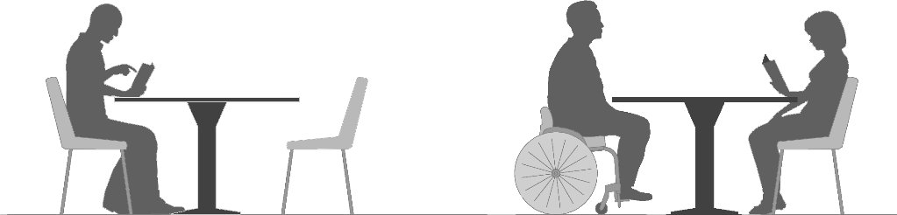W przypadku restauracji, barów, pubów itp. co najmniej ¼ stolików powinna być dostępna dla użytkowników wózków – konieczne   
jest zapewnienie możliwości podjechania do stołu i wygodnego skorzystania z niego. Zaleca się stosowanie odsuwanych krzeseł zamiast stałych siedzisk oraz montaż stołów i blatów w taki sposób, by możliwe było podjechanie do nich wózkiem: konieczne jest zachowanie   
pod blatem przestrzeni na nogi o wymiarach nie mniejszych niż 0,70 m wysokości, 0,90 m szerokości i 0,60 m głębokości.

il. 60.

Zaleca się też, aby przynajmniej część lady lub baru była obniżona   
– dla wygody osób niskiego wzrostu i użytkowników wózków   
– do wysokości 0,80 m na długości co najmniej 0,90 m. Pomiędzy stolikami oraz miejscami do siedzenia należy zapewnić możliwość   
dla wygodnego przejścia i przejazdu wózka: ciąg komunikacyjny  
o szerokości co najmniej 0,90 m oraz przestrzenie manewrowe   
o wymiarach 1,50 x 1,50 m.

il. 61.

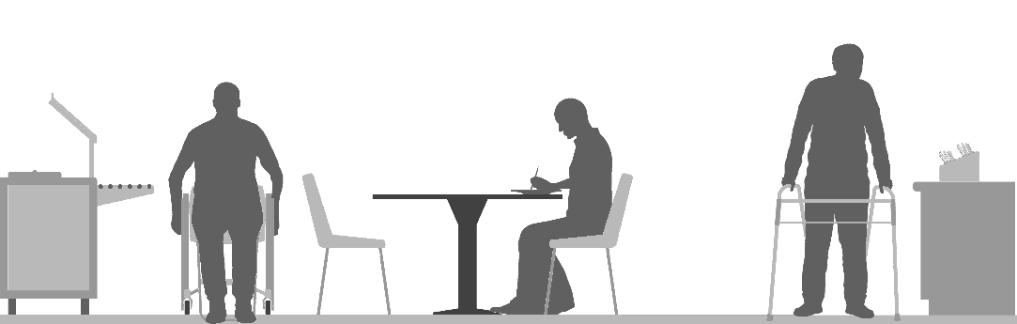

min.

0,90 m

maks. 0,80 m

maks. 0,80 m

Jeśli w obrębie lokalu gastronomicznego znajdują się **toalety ogólnodostępne**, przynajmniej jedna z nich powinna być przystosowana do potrzeb osób z niepełnosprawnością. Wewnątrz niej konieczne   
jest zapewnienie powierzchni manewrowej o wymiarach 1,50 x 1,50 m oraz powierzchni transferowej o szerokości co najmniej 0,90 m, znajdującej się przynajmniej z jednej strony miski ustępowej (przy czym zawsze zaleca się zapewnienie możliwości transferu obustronnego   
– **il. XX**). Konieczny jest także montaż odpowiednio przystosowanej miski ustępowej oraz umywalki niskosyfonowej z baterią automatyczną   
o przedłużonej wlewce, lub zwykłej baterii jednouchwytowej   
o przedłużonej wlewce i uchwycie (**il. XX-XX**).

W toalecie należy zapewnić także pochwyty (stałe i uchylne) po obu stronach miski ustępowej i umywalki.

Wszystkie włączniki światła oraz elementy wyposażenia (podajnik mydła, papieru toaletowego, ręczników, suszarka do rąk) należy montować   
na wysokości 0,80-1,10 m powyżej poziomu posadzki (**il. XX)**. Konieczne jest też wyposażenie pomieszczenia toalety w lustro, umieszczone   
na wysokości nie większej niż 1,00 m od poziomu posadzki (dla wygody użytkowania przez osoby niskiego wzrostu, dzieci i użytkowników wózków). **Przycisk do spłukiwania wody** należy umieścić na wysokości od 0,80 do 1,10 m powyżej poziomu posadzki. Jeśli to możliwe, rekomenduje się jego montaż na ścianie, z boku miski ustępowej   
lub w pochwytach bezpieczeństwa – nie na ścianie z tyłu (**il. XX)**.

Wszystkie elementy wyposażenia toalety powinny być skontrastowane   
w stosunku do ścian, w celu ich łatwiejszego zlokalizowania przez osoby z niepełnosprawnością wzroku – rekomenduje się kontrast minimalny   
na poziomie LRV=30.

Konieczne jest również wyposażenie pomieszczenia toalety dostępnej   
w przycisk lub linkę wzywania pomocy, znajdującą się na maksymalnej wysokości 0,40 m od poziomu posadzki. Przycisk / linka powinny aktywować alarm na zewnątrz toalety i w pomieszczeniu obsługi   
(jeśli takie znajduje się w budynku).

W lokalach gastronomicznych rekomendowane jest wyznaczenie **miejsca dla opiekuna z dzieckiem**, wyposażonego w **stanowisko przewijania**. Zalecane są przewijaki znajdujące się we wszystkich strefach: damskiej, męskiej i przystosowanej dla osób   
z niepełnosprawnością, przy czym, jeżeli nie wyznaczono osobnego pomieszczenia, dopuszcza się umieszczenie przewijaka w toalecie dostępnej.

Więcej informacji o toaletach dostępnych:

**Wrocławskie standardy dostępności przestrzeni miejskich, rozdz. 8.1. Toalety publiczne**

**🡾**

Drzwi prowadzące do pomieszczenia z przewijakiem powinny zostać kontrastowo oznaczone poprzez: wykonanie całej powierzchni w kolorze kontrastującym z kolorem ściany (LRV ≥ 30), lub oznaczenie ościeżnic   
w kolorze skontrastowanym z kolorem ściany (LRV ≥ 30).

Przewijak w położeniu opuszczonym powinien znajdować   
się na wysokości 0,80-1,00 m powyżej poziomu podłogi. Minimalne wymiary przewijaka: 0,50 m szerokości, 0,70 m długości, minimalne obciążenie wytrzymywane przez przewijak: 80 kg (**il. XX)**.

Przewijak powinien być zaprojektowany i wykonany w sposób uniemożliwiający przypadkowe zsunięcie się dziecka. Składanie stanowiska przewijania nie powinno wymagać siły przekraczającej 25 N a obsługa powinna być możliwa do wykonania jedną ręką.   
Dla bezpieczeństwa dzieci i opiekunów zabrania się stosowanie przewijaków o ostrych lub kanciastych krawędziach.

Więcej informacji o dostępnych stanowiskach przewijania:

**Wrocławskie standardy dostępności przestrzeni miejskich, rozdz. 8.3. Pomieszczenia z przewijakami**

**🡾**

Poza pomieszczeniem z przewijakiem w lokalach gastronomicznych należy zapewnić również pomieszczenie przeznaczone do karmienia.

Zaleca się, aby **menu w lokalach gastronomicznych** dostępne było   
w formie drukowanej (karta menu) – dla komfortu osób słabowidzących, które mogą mieć kłopoty z odczytaniem menu wypisanego na tablicy   
/ ścianie – oraz w formie brajlowskiej.

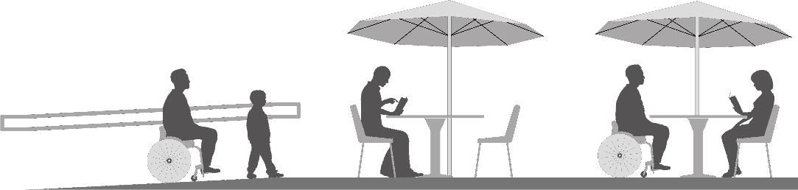Zewnętrzne **ogródki kawiarniane** powinny być również dostępne   
dla wszystkich użytkowników: zalecane jest zapewnienie możliwości wejścia z poziomu posadzki ciągu pieszego, bez konieczności pokonywania różnic wysokości. Jeśli jest to niemożliwe, w rejonie obszaru wytyczonego dla ogródka kawiarnianego konieczne jest stosowanie pochylni lub podjazdów o jak najniższym nachyleniu, zapewniający dostęp osobom o obniżonej mobilności.

il. 62.

Możliwe jest wygrodzenie obszaru, na którym znajdują się ogródki kawiarniane za pomocą barierek lub innych elementów, przy czym konieczne jest, by ich dolna krawędź znajdowała się nie wyżej niż 0,30 m od poziomu posadzki.

il. 63.

Więcej informacji o dostępnych ogródkach kawiarnianych:

**Wrocławskie standardy dostępności przestrzeni miejskich, rozdz. 3.5. Elementy tymczasowe i ruchome   
w przestrzeniach publicznych**

**🡾**

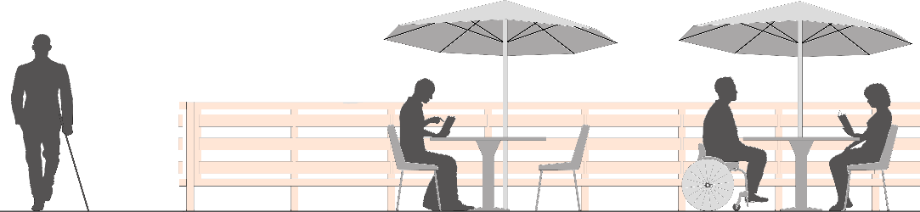

maks. 0,30 m

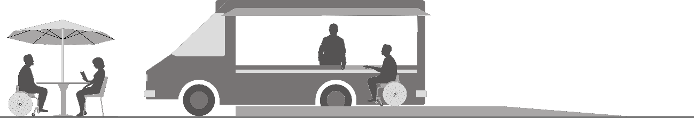W przypadku **małych obiektów gastronomicznych** (np. typu food truck) zalecane jest zapewnienie możliwości wygodnej obsługi każdego klienta. Do obiektu (miejsca, w którym obsługiwani są klienci) powinny prowadzić utwardzone dojścia i dojazdy o szerokości co najmniej 1,50 m.   
Dla wygody użytkowników wózków, osób niskiego wzrostu oraz dzieci, lady powinny zostać obniżone przynajmniej na fragmencie (o długości 0,90 m) do wysokości 0,80 m. Strefa zamawiania / odbierania jedzenia powinna być wyróżniona przez elementy aranżacji / kontrast kolorystyczny.

il. 64.

1. Strefy wspólne w budynkach mieszkalnych
   1. Strefa wejściowa do budynków

Furtki w ogrodzeniu przy budynkach mieszkalnych wielorodzinnych   
i budynkach użyteczności publicznej (jeśli takie zostały zlokalizowane) nie mogą utrudniać dostępu do nich osobom z niepełnosprawnością[43]: wszystkie furtki i bramki, prowadzące na teren osiedla, powinny mieć szerokość 0,90-1,10 m (mniejsze nie pozwolą na wygodne przejście   
i przejazd wózka, większe mogą być niewygodne podczas otwierania)   
a ich kąt otwarcia skrzydła powinien wynosić 1100. Należy również zapewnić możliwość wygodnego i pozbawionego barier dojścia   
do budynku: do wejść powinny doprowadzać utwardzone dojścia   
i dojazdy o szerokości nie mniejszej niż 1,50 m – co najmniej jedno dojście powinno zapewniać dostęp dla wszystkich użytkowników, w tym osób poruszających się na wózkach, przy czym zaleca się, by były to wszystkie dojścia[44].

furtki   
i ogrodzenia

Położenie drzwi wejściowych do budynku oraz kształt i wymiary pomieszczeń wejściowych (wiatrołapów, korytarzy itp.) powinny umożliwiać dogodne warunki ruchu wszystkim użytkownikom[45].

drzwi wejściowe

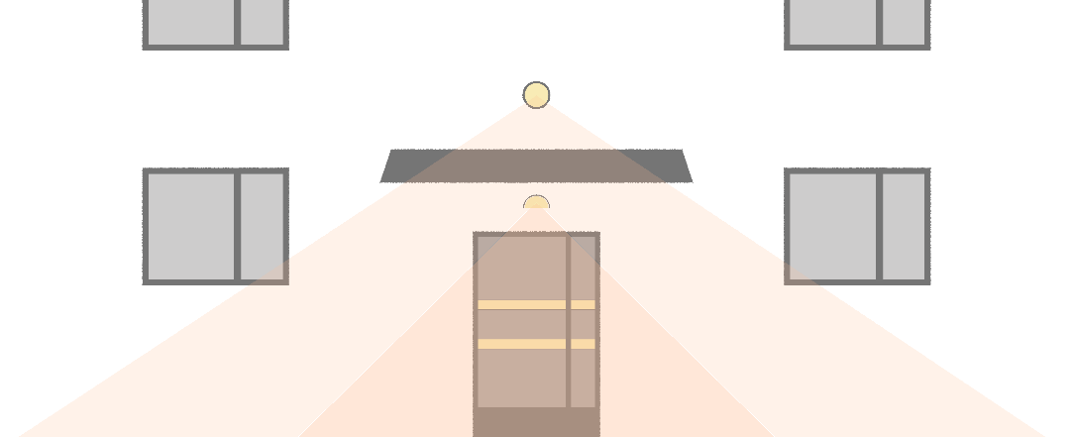Wejście do budynku powinno być łatwe do odnalezienia również przez osoby z niepełnosprawnością wzroku – zaleca się kontrastowe wyróżnienie drzwi wejściowych. Konieczne jest też, aby wejście zostało jasno oświetlone i oznakowane w sposób czytelny. Zalecane jest także wprowadzenie dwóch niezależnych źródeł światła, zapewniających prawidłowe **oświetlenie strefy wejściowej**: pierwsze należy umieścić powyżej zadaszenia strefy wejściowej (w celu ułatwienia jej odnalezienia), drugie – bezpośrednio nad drzwiami wejściowymi do budynku (zapewniające optymalne doświetlenie strefy wejściowej):

il. 65.

Zaleca się, by główne wejście do budynku było dostępne dla wszystkich użytkowników, jeśli jednak główne drzwi wejściowe nie są dostępne   
dla wszystkich (w tym użytkowników wózków, osób z wózkami dziecięcymi oraz osób z problemami w poruszaniu się), konieczne jest umieszczenia oznaczenia, informującego o tym, gdzie znajduje   
się wejście dostępne.



il. 66.

Drzwi wejściowe do budynku i ogólnodostępnych pomieszczeń użytkowych powinny mieć w świetle ościeżnicy co najmniej: szerokość 0,90 m i wysokość 2,00 m[46], przy czym zaleca się, aby wszystkie drzwi otwierane ręcznie miały szerokość 0,90-1,00 m: mniejsze mogą utrudnić wjazd wózka, szersze – ze względu na swoje gabaryty – mogą być niewygodne do otworzenia. W przypadku zastosowania   
drzwi zewnętrznych dwuskrzydłowych szerokość skrzydła głównego   
nie powinna być mniejsza niż 0,90 m.

Wysokość progu drzwi wejściowych do budynku nie powinna przekraczać 20 mm, przy czym – dla komfortu użytkowników wózków, osób z wózkami dziecięcymi oraz osób, mających problemy w poruszaniu się, zalecane   
są drzwi bez progów lub o progach nieprzekraczających 10 mm.   
Przed drzwiami wejściowymi powinna znajdować się przestrzeń manewrowa dla wózka o wymiarach minimalnych 1,50x1,50 m.   
Jeśli do budynku prowadzą drzwi wahadłowe lub obrotowe, konieczne jest zapewnienie dla nich alternatywy w postaci drzwi rozwieranych   
lub rozsuwanych, przy czym konieczne jest, aby drzwi rozwierane   
miały klamkę zarówno po stronie zewnętrznej, jak i wewnętrznej **(il. XX.)**.

Jeżeli przed wejściem do budynku znajduje się kratka lub wycieraczka, średnica lub szerokość jej otworów nie powinna przekraczać 10 mm   
(jeśli jest to niemożliwe, maksymalna dopuszczalna średnica otworów może wynosić 20 mm).

il. 67.

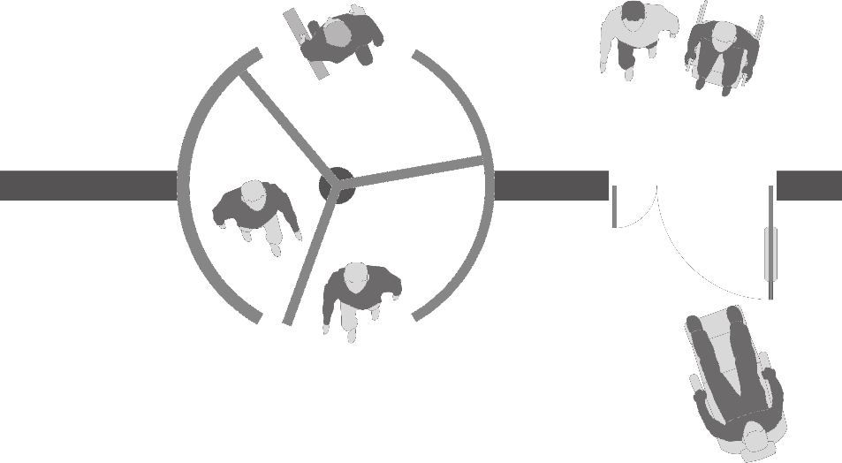Wejścia do budynku o wysokości powyżej dwóch kondygnacji nadziemnych, mającego pomieszczenia przeznaczone na pobyt ludzi, powinny być chronione przed niekorzystnymi warunkami atmosferycznymi za pomocą daszków lub podcieni o szerokości większej co najmniej o 1,00 m od szerokości drzwi oraz o wysięgu lub głębokości nie mniejszej niż 1,00 m w budynkach niskich (N) i 1,50 cm w budynkach wyższych[47]. Zaleca się stosowanie daszków lub podcieni ochronnych przy wejściu do budynków niezależnie od ilości kondygnacji nadziemnych (również w przypadku budynków do dwóch kondygnacji naziemnych). Należy przy tym pamiętać, że Wwzystkie daszki, balkony oraz stałe   
i ruchome osłony przeciwsłoneczne należy umieszczać na wysokości   
co najmniej 2,40 m powyżej poziomu ciągu pieszego[48].

**Domofony, wideofony, przyciski funkcyjne, dzwonki** i inne urządzenia wymagające lokalizacji w przestrzeni zadaszonej należy montować   
po stronie otwierania drzwi (nie po stronie zawiasów), na wysokości   
0,80-1,10 m powyżej poziomu podłoża. Urządzenia tego rodzaju powinny znajdować się w odległości nieprzekraczającej 0,60 m od krawędzi drzwi.

elementy kontroli dostępu

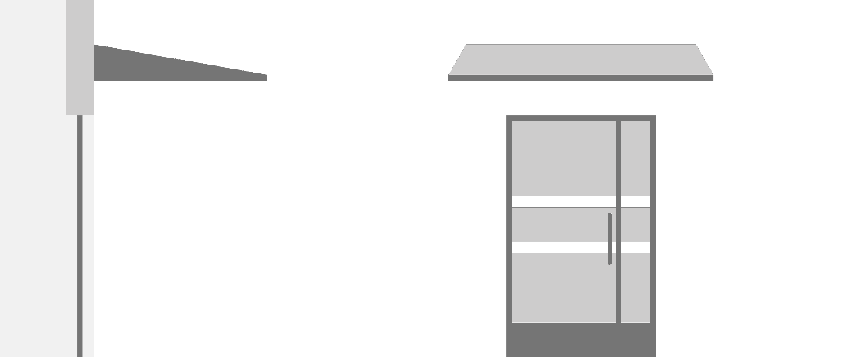

min. 2,40 m

s

s + 1,00 m

min. 1,00 m lub 1,50 m

il. 68.

Wszystkie urządzenia tego typu powinny mieć możliwość obsłużenia metodą bezwzrokową (przyciski – klawiszowe lub sensorowe z nakładką – powinny mieć układ klawiatury telefonu) oraz przy użyciu   
jak najmniejszej siły i w sposób wygodny dla wszystkich użytkowników (np. za pomocą łokcia). Mechanizm otwierający drzwi powinien zamykać się po co najmniej 5-10 sekundach (dając możliwość bezpiecznego przejścia osobom o obniżonej mobilności).

il. 69.

Nie powinno się montować kątowników lub ograniczników otwierania drzwi w odległości większej niż 0,10 m od krawędzi drzwi. Nie należy stosować także kratek lub wycieraczek wystających ponad poziom nawierzchni oraz nieprzymocowanych wycieraczek a także – dywanów lub wykładzin. Zalecane są wycieraczki systemowe – zlicowane   
z podłożem i trwale z nim połączone.

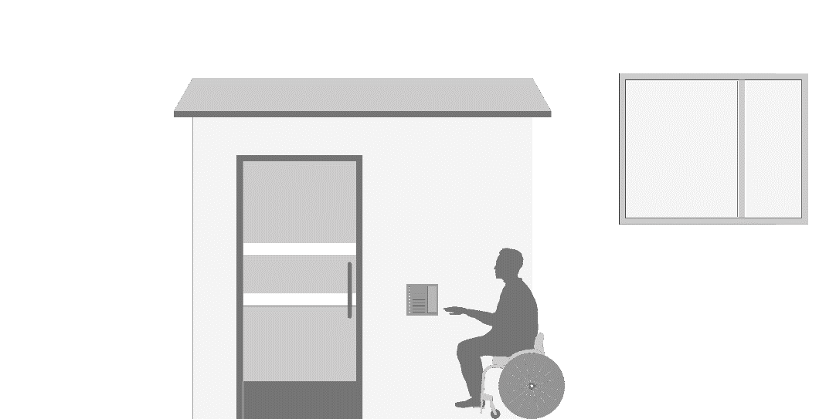

0,80 m

1,10 m

min. 0,60 m

W przypadku zastosowania drzwi szklanych lub drzwi z przeszkleniami wymagane jest stosowanie szyb ze szkła bezpiecznego. Konieczne jest też oznaczenie przynajmniej dwoma pasami kontrastującymi kolorystycznie z tłem: umieszczonymi na wysokości: 1,30–1,40 m (pierwszy pas) i 0,90–1,00 m (drugi pas). Zalecane jest umieszczenie także trzeciego pasa na wysokości 0,10-0,30 m (przydatnego dla osób patrzących pod nogi). Minimalna szerokość pasów: 0,10 m. W ich obrębie mogą być umieszczone znaki, symbole i motywy graficzne. Konieczne jest zapewnienie kontrastu pasów i tła na poziomie min. LRV=60   
w każdych warunkach oświetleniowych.

il. 70.



1,30 – 1,40 m

0,90 – 1,00 m

0,10 – 0,30 m

drzwi i przegrody szklane

Zaleca się także, aby dolna krawędź przeszklonych drzwi wejściowych była zabezpieczona w sposób chroniący przed uderzeniem kołami wózka do wysokości 0,40 m (np. poprzez zastosowanie listwy do tej wysokości lub innego elementu chroniącego szkło).

il. 71.



1,30 – 1,40 m

0,90 – 1,00 m

0,10 – 0,30 m

* 1. Komunikacja pionowa w strefie wejściowej i w budynku

W przypadku zastosowania **schodów zewnętrznych** konieczne   
jest zapewnienie minimalnej szerokości biegu równej 1,20 m   
(przy czym według przepisów prawa wymagana jest szerokość   
nie mniejsza niż szerokość schodów wewnętrznych w budynku[49]).   
Przy szerokości biegu schodów powyżej 4,00 m konieczne   
jest zastosowanie dodatkowej balustrady pośredniej.

schody zewnętrzne

W jednym biegu schodów zewnętrznych może znajdować się od 3 do 10 stopni – w przypadku większej liczby stopni w biegu wymagane   
jest stosowanie spoczników. Minimalna szerokość użytkowa spocznika:   
1,50 m, maksymalne dopuszczalne nachylenie jego płaszczyzny: 2%.

Wysokość i szerokość stopnia schodów musi wynikać ze wzoru:



s

h

il. 72.

**2h + s = 0,60 do 0,65 m[50]**

gdzie: h – wysokość stopnia, s – szerokość stopnia.

Wszystkie stopnie w biegu muszą mieć taką samą szerokość i wysokość – minimalna szerokość stopnia **schodów zewnętrznych** wynosi 0,35 m, maksymalna wysokość stopnia: 0,15 m, przy czym zaleca się wysokość nieprzekraczającą 0,12 m (wygodną również dla osób mających problemy w poruszaniu się).

il. 73.



min.

0,35 m

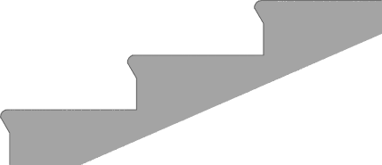

maks. 20 mm

maks.: 0,15 m

zalecane: 0,12 m

Konieczne jest wyposażenie schodów zewnętrznych w poręcze, przedłużone o 0,30 m poza krawędź pierwszego i ostatniego stopnia   
i zakończone w sposób zapewniający ich bezpieczne użytkowanie   
(np. poprzez wywinięcie ich końców w dół). Rekomenduje się również skontrastowanie koloru pochwytu poręczy z kolorem tła (LRV min. 30). Poręcze powinny biec nieprzerwanie przez cały ciąg schodów i wiernie odzwierciedlać ich bieg: skos poręczy powinien kończyć się na wysokości ostatniego stopnia w biegu. Jeśli to możliwe, poręcze powinny   
biec nieprzerwanie również przez spoczniki schodów.

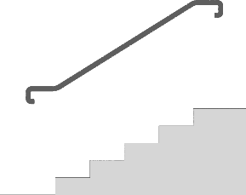

min.

0,30 m

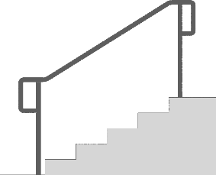

min.

0,30 m

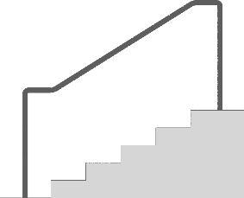

min.

0,30 m

il. 74.

Zalecane jest montowanie poręczy schodów na dwóch wysokościach: wymaganej dla danego typu budynku[51] oraz dodatkowej: 0,75 m.

il. 75.

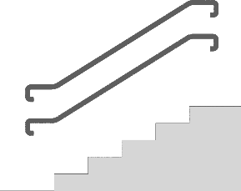

min.

0,30 m

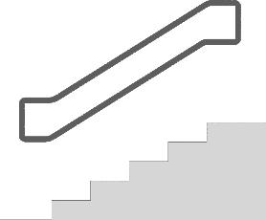

min.

0,30 m

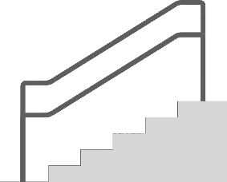

min.

0,30 m

Kolor i faktura stopni powinny być dobrane w taki sposób, aby osoby   
z ograniczoną możliwością widzenia mogły uzyskać pełną informację (wizualną i dotykową). Krawędzie pierwszego i ostatniego stopnia każdego biegu schodów należy oznaczyć pasami w jednolitym, skontrastowanym z tłem kolorze, znajdującymi się na powierzchni pionowej i poziomej stopnia. W przypadku biegu o trzech stopniach wymagane jest oznakowanie wszystkich trzech stopni.

Na całej szerokości schodów – w odległości co najmniej 0,30 m   
przed pierwszym stopniem w górę i 0,30 m przed pierwszym stopniem   
w dół zaleca się instalowanie oznakowania dotykowego   
– pasa ostrzegawczego o szerokości 0,60-0,80 m.

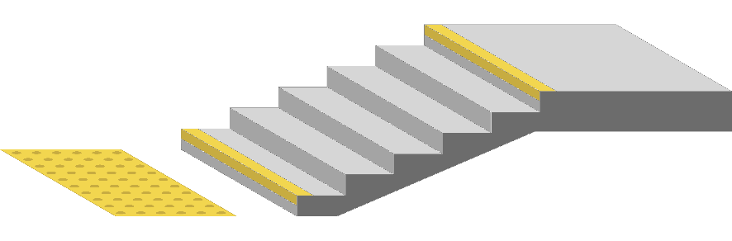

0,60 - 0,80 m

min. 0,30 - 0,80 m

il. 76.

W przypadku **schodów wewnętrznych** konieczne jest zapewnienie minimalnej szerokości biegu równej 1,20 m. Maksymalna liczba stopni   
w jednym biegu schodów znajdujących się w budynkach mieszkalnych wynosi 17[52]. Wszystkie stopnie w biegu muszą mieć taką samą szerokość i wysokość. Maksymalna wysokość stopnia jest równa 0,17 m[53],   
przy czym rekomenduje się stopnie nie wyższe niż 0,15 m   
(dla komfortu użytkowników o ograniczonej mobilności).   
W przypadku większej liczby stopni w biegu wymagane jest stosowanie spoczników: minimalna szerokość użytkowa spocznika wynosi 1,50 m, maksymalne dopuszczalne nachylenie jego płaszczyzny to 2%.

schody wewnętrzne

Więcej informacji o dostępności schodów zewnętrznych:

**Wrocławskie standardy dostępności przestrzeni miejskich, rozdz. 6.1. Schody**

**🡾**

Wysokość i szerokość stopnia schodów musi wynikać ze wzoru:



s

h

**2h + s = 0,60 do 0,65 m[54]**

il. 77.

gdzie: h – wysokość stopnia, s – szerokość stopnia.

Konieczne jest wyposażenie schodów wewnętrznych w poręcze, przedłużone o 0,30 m poza krawędź pierwszego i ostatniego stopnia  
i zakończone w sposób zapewniający ich bezpieczne użytkowanie   
(w tym celu zaleca się wywinięcie ich końców w dół – **il. XX)**. Linia poręczy powinna wiernie odzwierciedlać bieg schodów: skos poręczy powinien kończyć się na wysokości ostatniego stopnia. Zalecana średnica pochwytu poręczy wynosi 35-45 mm, przekrój powinien być ergonomiczny – okrągły lub obły.

il. 78.



a

b

a

b

a

b

a

b

d

c

a = 50 mm

c = min. 450 mm

b = 35–45 mm

d = min. 70 mm

Rekomenduje się skontrastowanie koloru pochwytu poręczy z kolorem tła (LRV min. 30). Zalecane jest montowanie poręczy schodów na dwóch wysokościach: wymaganej dla danego typu budynku[55], oraz dodatkowej: 0,75 m **(il. XX)**.

Wymagane jest również, aby krawędzie pierwszego i ostatniego stopnia każdego biegu schodów zostały oznakowane pasami w jednolitym, skontrastowanym z tłem kolorze, znajdującymi się na powierzchni pionowej i poziomej stopnia, a w przypadku biegu o trzech stopniach konieczne jest oznaczenie każdego z nich **(il. XX)**. Na końcach poręczy schodów zaleca się umieszczenie oznaczeń dotykowych informujących   
o numerze piętra. Informacje te mogą być przedstawione w formie pisma wypukłego lub piktogramu dotykowego, z towarzyszącym opisem brajlowskim. Informacja brajlowska powinna być krótka i zawierać jedynie podstawowe informacje o kierunku poruszania, punktach orientacji   
itp. W przypadku stosowania oznaczeń tego rodzaju ostateczne wytyczne co do lokalizacji, ilości przekazywanych informacji i rodzajów użytych materiałów powinny pochodzić od specjalisty w zakresie tyflografiki.



il. 79.

**Pochylnia** powinna znajdować się jak najbliżej głównego ciągu pieszego prowadzącego do budynku. Konieczne jest, aby była ona umieszczona   
w taki sposób, by w żadnym wypadku nie zawężała szerokości   
trasy wolnej od przeszkód w ciągu pieszym, przy którym się znajduje[56].

pochylnia

W przypadku zastosowania pochylni prowadzącej do budynku, wymagana jest pochylnia o minimalnej szerokości 1,20 m[57], z poręczami znajdującymi się w odstępie 1,10-1,00 m, przedłużonymi o 0,30 m poza początek i koniec biegu pochylni i zakończonymi w sposób zapewniający ich bezpieczne użytkowanie (w tym celu zaleca się wywinięcie ich końców w dół i oznaczenie kolorem kontrastującym).

il. 80.

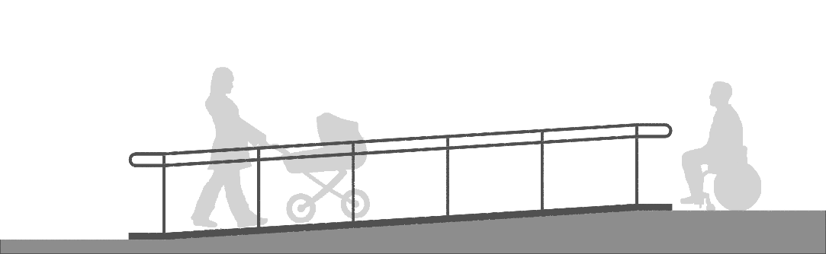

min. 1,50 m

min.1,50 m

nachylenie zgodne z tab. 04

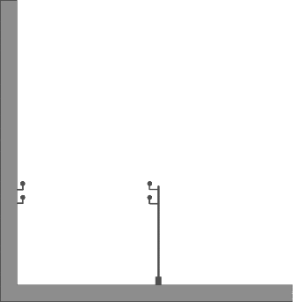

rozstaw poręczy: 1,00–1,10 m

wysokość montażu: 0,75 m i 0,90 m

1,20 m

Maksymalne dopuszczalne nachylenie pochylni określają Warunki techniczne dla budynków, przy czym każdorazowo zaleca się stosowanie najniższych możliwych spadków – zgodnych z nachyleniem rekomendowanym dla pochylni lokalizowanych w przestrzeniach publicznych Wrocławia (**tab. 04**).

**Maksymalne dopuszczalne nachylenie pochylni wg przepisów prawa**

|  |  |  |
| --- | --- | --- |
| **wysokość pochylni** | **nachylenie pochylni** | |
| **pochylnia na zewnątrz, bez zadaszenia** | **pochylnia wewnątrz  lub zadaszona** |
| do 15 cm | 15% | 15% |
| 15 cm – 50 cm | 8% | 10% |
| ponad 50 cm | 6% | 8% |

Tab. 03. Maksymalne dopuszczalne nachylenie pochylni[58]

**Nachylenie rekomendowane dla pochylni lokalizowanych   
w przestrzeniach publicznych Wrocławia:**

|  |  |  |  |  |
| --- | --- | --- | --- | --- |
| **maksymalna wysokość pochylni**  **[m]** | **maksymalne nachylenie**  **[%]** | **maksymalna odległość pomiędzy spocznikami [m]** | **użycie na zewnątrz / użycie wewnątrz budynku** | **poręcze** |
| dowolna | 5,0 | dowolna | tak / tak | nie wymagane |
| 0,50 | 5,0 | 10,00 | tak / tak | wymagane |
| 0,40 | 5,3 | 8,74 | tak / tak | wymagane |
| 0,42 | 5,6 | 7,56 | tak / tak | wymagane |
| 0,385 | 5,9 | 6,545 | tak / tak | wymagane |
| 0,35 | 6,3 | 5,60 | tak / tak | wymagane |
| 0,315 | 6,7 | 4,725 | tak / tak | wymagane |
| 0,28 | 7,1 | 3,92 | tak / tak | wymagane |
| 0,245 | 7,7 | 3,185 | tak / tak | wymagane |
| 0,21 | 8,3 | 2,52 | tak / tak | wymagane |
| 0,18 | 9,1 | 1,98 | tylko rampa krawężnikowa | nie wymagane |
| 0,15 | 10,0 | 1,50 | tylko rampa krawężnikowa | nie wymagane |
| 0,11 | 11,1 | 0,99 | tylko rampa krawężnikowa | nie wymagane |
| 0,075 | 12,5 | 0,60 | tylko rampa krawężnikowa | nie wymagane |

**Tab. 04. Zalecane nachylenie pochylni[59]**

Pochylni powinny towarzyszyć obustronne krawężniki lub elementy równoważne o wysokości 70 mm, zapobiegające ześlizgnięciu   
się kół wózka z pochylni[60]. Długość spocznika na początku i na końcu pochylni powinna wynosić co najmniej 1,50 m[61], przy czym zaleca   
się spoczniki o długości minimalnej 2,00 m.

W przypadku spocznika, na którym występuje zmiana kierunku pochylni, lub też spocznika na końcu pochylni, konieczne jest zapewnienie na nim przestrzeni manewrowej o wymiarach nie mniejszych niż 1,50x1,50 m[62] (zalecane wymiary: 2,00x2,00 m) poza polem otwierania skrzydła drzwi wejściowych do budynku oraz poza jakimikolwiek innymi przeszkodami.

il. 81.

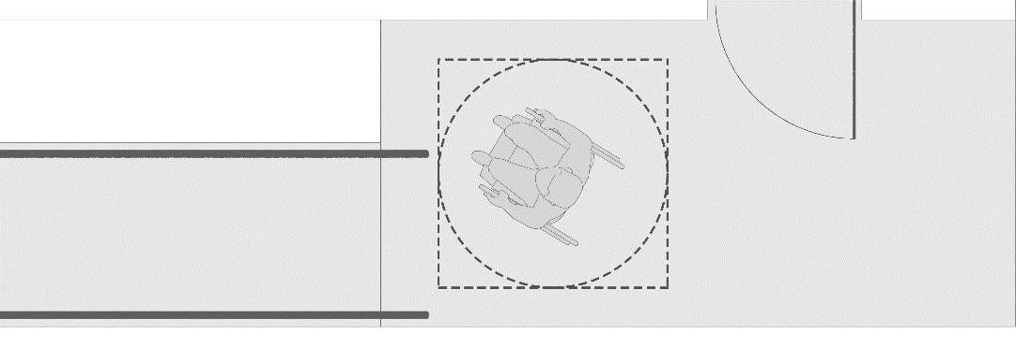

min. 1,50 m

zalecane 2,00 m

min. 1,50 m

zalecane 2,00 m

Nachylenie płaszczyzny spocznika nie może przekraczać 2%, przy czym zaleca się, by – jeśli to możliwe – wartość ta nie przekraczała 1%.

Powierzchnię pochylni należy wykonać z materiałów antypoślizgowych (również w warunkach zawilgocenia i zamoczenia) i nieodbijających światła. Należy unikać wykonywania pochylni stałych z materiałów ażurowych. Konieczne jest także zapewnienie odprowadzenia wody   
z powierzchni pochylni – stojąca woda w znacznym stopniu utrudnia poruszanie się po pochylni i obniża bezpieczeństwo użytkowania.   
W przypadku pochylni zewnętrznych, w miarę możliwości, zaleca   
się ich zadaszenie.

**Poręcze pochylni** muszą być montowane na dwóch wysokościach:   
0,75 m i 0,90 m[63]. Powinny one biec nieprzerwanie przez całą długość pochylni (również przez spoczniki) i wiernie odzwierciedlać jej kształt: skos poręczy powinien kończyć się na końcu pochylni. Przed początkiem i za końcem pochylni pochwyty należy przedłużyć o 0,30 m i zakończyć w sposób zapewniający bezpieczne użytkowanie: w tym celu zalecane jest wywinięcie ich końców w dół lub połączenie ze sobą pochwytów znajdujących się na dwóch wysokościach. Zalecane jest też oznaczenie pochwytów kolorem kontrastującym z kolorem tła (LRV min. 30).

W przypadku montażu poręczy przy ścianie, pochwyt powinien   
być od niej oddalony o co najmniej 50 mm. Pochwyty poręczy muszą   
być montowane trwale, w sposób uniemożliwiający ich obrót. Zalecane   
są pochwyty o ergonomicznym kształcie: okrągłe lub obłe, o średnicy   
w przedziale od 35 do 45 mm – typowa zalecana średnica: 42,4 mm[64]   
(**il. XX)**. Dla bezpieczeństwa użytkowników zabrania się stosowania ostro zakończonych elementów

**Jeśli nie jest możliwe wybudowanie pochylni zgodnej   
z przepisami prawa i Standardami dostępności, konieczne jest zastosowanie rozwiązań alternatywnych: dźwigów osobowych, ewentualnie podnośników (na zasadzie odstępstwa).**

W żadnym wypadku zainstalowanie w budynku pochylni ruchomych   
nie zwalnia z obowiązku stosowania pochylni stałych[65]. W przypadku większych różnic terenu wskazane jest stosowanie dźwigów osobowych lub też dźwigów i pochylni. Jeśli nie ma możliwości wyposażenia schodów zewnętrznych w towarzyszącą im pochylnię, zalecany jest montaż rozwiązania alternatywnego – dźwigu osobowego lub ewentualnie podnośnika pionowego / przyschodowego.

Więcej informacji o dostępności pochylni:

**Wrocławskie standardy dostępności przestrzeni miejskich, rozdz. 6.2. Pochylnie**

**🡾**

Wymagane jest, aby budynek użyteczności publicznej, budynek mieszkalny wielorodzinny, budynek zamieszkania zbiorowego oraz każdy inny budynek mający najwyższą kondygnację z pomieszczeniami przeznaczonymi na pobyt więcej niż 50 osób, w których różnica poziomów posadzek pomiędzy pierwszą i najwyższą kondygnacją nadziemną, niestanowiącą drugiego poziomu w mieszkaniu dwupoziomowym, przekracza 9,5 m, a także mający dwie lub więcej kondygnacji nadziemnych budynek opieki zdrowotnej i budynek opieki społecznej wyposażyć w dźwig osobowy[66].

dźwig osobowy

W przypadku montażu dźwigu osobowego minimalne wymiary wewnętrzne jego kabiny powinny wynosić 1,10 m szerokości i 1,40 m długości, przy czym zaleca się stosowanie kabin o wymiarach minimalnych 1,10 m szerokości i 2,10 m długości lub 1,60 m szerokości   
i 1,50 m długości (**il. XX)**. Przed wejściem do kabiny dźwigu wymagana jest wolna przestrzeń o wymiarach co najmniej 1,60 x 1,50 m. Minimalna dopuszczalna szerokość drzwi do kabiny dźwigu wynosi 0,85 m,   
przy czym zalecane jest co najmniej 0,90 m, dla wygody użytkowników wózków i osób z wózkami dziecięcymi. Drzwi powinny otwierać   
się i zamykać automatycznie i być wyposażone w system zatrzymujący zamykanie, oparty na czujnikach. Różnica wysokości pomiędzy poziomem posadzki w budynku a poziomem podłogi dźwigu nie powinna być większa niż 20 mm.

il. 82.

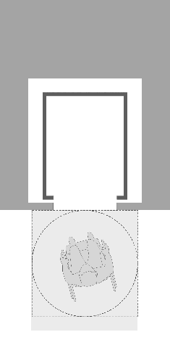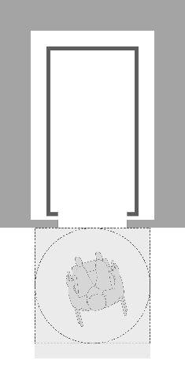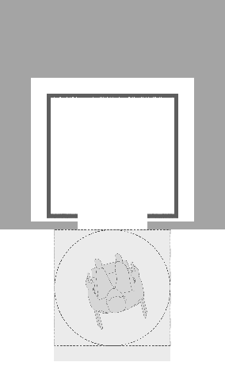

1,50 m

1,60 m

1,40 m

1,10 m

1,50 m

1,60 m

1,10 m

1,50 m

1,60 m

1,50 m

1,60 m

Zaleca się stosowanie kontrastów kolorystycznych, pozwalających   
na wyróżnienie drzwi kabiny: drzwi powinny być skontrastowane   
w stosunku do tła (ściany) a jeśli nie kontrastują, konieczne jest stosowanie rozwiązań pozwalających na wyodrębnienie   
ich z tła: obramowanie framugi kontrastowym pasem, lub umieszczenie przynajmniej dwóch kontrastowych pasów na drzwiach: na wysokości 1,30-1,40 m (pierwszy pas) oraz 0,90-1,00 m (drugi pas), przy czym zaleca się umieszczenie także dodatkowego pasa kontrastowego   
na drzwiach na wysokości 0,10-0,30 m (przydatnego dla osób patrzących pod nogi[67].

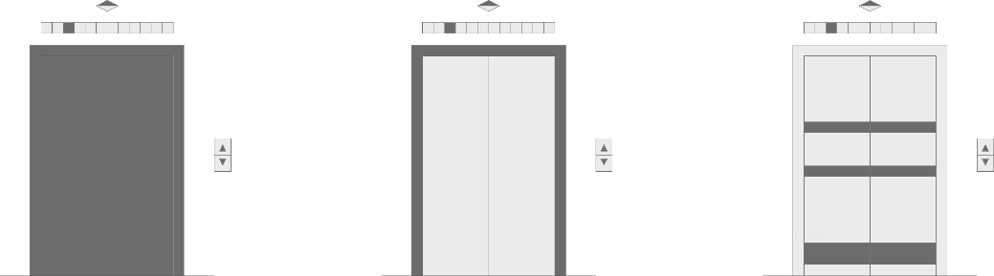

1.

2.

3.

il. 83.

W kabinach nieprzelotowych, na wprost wejścia, zalecane   
jest umieszczenie lustra – od poziomu 0,40 m powyżej posadzki   
do poziomu 1,80-2,00 m, przy czym nie należy stosować powierzchni połyskliwych oraz większej ilości luster, mogących powodować powstawanie zjawiska olśnienia. Wewnątrz kabiny rekomenduje się także montaż poręczy na wysokości 0,90 m powyżej poziomu posadzki   
oraz rozkładanego siedziska.

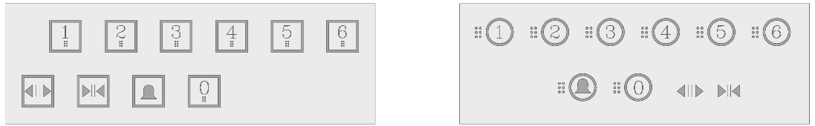W panelu sterowania oraz tablicy przyzywowej wymagane   
jest stosowanie przycisków klawiszowych, wystających   
poza powierzchnię panelu. Minimalna wielkość przycisku: 20 mm, minimalna wielkość cyfr i oznaczeń literowych / graficznych: 15 mm. Oznaczenia w brajlu oraz grafika wypukła powinny znajdować   
się bezpośrednio na przyciskach lub po ich lewej stronie. Zaleca się,   
aby przycisk poziomu parteru był dodatkowo wyróżniony – kolorystycznie i dotykowo. Oznaczenia literowe / graficzne powinny być czytelne   
i skontrastowane kolorystycznie z tłem na poziomie LRV ≥ 60. Konieczne jest także aby kabina była wyposażona w przycisk awaryjny „stop”   
a wewnątrz niej powinna znajdować się również instalacja alarmowa.

il. 85.

il. 84.

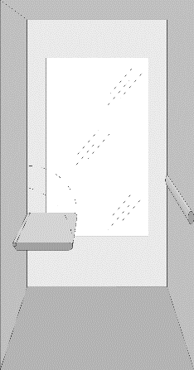

rozkładane siedzisko

poręcz na wysokości

0,90 m powyżej podłogi

lustro na wysokości

od 0,40 do1,80 / 2,00 m

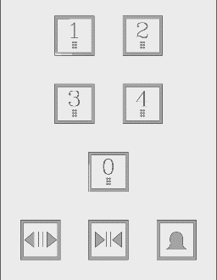Wymaga się, aby tablica przyzywowa na zewnątrz kabiny oraz strefa włączników i przycisków wewnątrz niej były dostępne dla osoby siedzącej / osoby niskiego wzrostu i znajdowały się na wysokości 0,80–1,10 m od poziomu posadzki, w odległości nie mniejszej niż 0,50 m od naroża kabiny lub narożnika ściany.

il. 86.

W każdym przypadku konieczne jest, aby dźwig był wyposażony   
w systemy informacji przekazywanych przez co najmniej dwa, a najlepiej trzy różne zmysły: oznaczenia graficzne, oznaczenia dotykowe   
oraz informację głosową.

Więcej informacji o dostępności dźwigów osobowych:

**Wrocławskie standardy dostępności przestrzeni miejskich, rozdz. 6.3. Dźwigi osobowe (windy)**

**🡾**

**Podnośniki** są elementem zapewniającym jedynie **minimalny poziom dostępności,** dlatego ich stosowanie jest dopuszczalne jedynie   
w przypadku, w którym zastosowanie innych rozwiązań (pochylni, dźwigów osobowych) nie jest możliwe.

podnośnik

Minimalne wymiary platformy podnośnika schodowego (ukośnego) wynoszą 0,80 x 1,00 m; minimalne wymiary platformy podnośnika pionowego: 0,90 x 1,20 m, przy czym w obydwu przypadkach zalecane są wymiary wynoszące 0,90 m szerokości i 1,55 m długości.

Minimalny dopuszczalny udźwig podnośnika powinien wynosić 200 kg, przy czym zawsze konieczne jest umieszczenie informacji   
o maksymalnym udźwigu danego podnośnika. Konieczne jest także czytelne oznaczenie podnośnika / platformy i wyposażenie   
go w zrozumiałą instrukcję obsługi oraz łatwy w użyciu panel sterowania a także – awaryjną blokadę systemów napędowych.

Podłoga platformy powinna być ryflowana i wykonana z materiałów antypoślizgowych (również w warunkach zawilgocenia). Konieczne jest, by w przypadku jego montażu osoba z niepełnosprawnością miała zapewnioną możliwość samodzielnego wejścia, obsługi i zejścia   
z podnośnika, jednocześnie jednak w każdym przypadku wymagane   
jest też zapewnienie możliwości wezwania pracownika obiektu.

Więcej informacji o dostępności podnośników:

**Wrocławskie standardy dostępności przestrzeni miejskich, rozdz. 6.4. Podnośniki**

**🡾**

* 1. Korytarze i komunikacja pozioma w budynku

Wszystkie korytarze i hole w budynkach mieszkalnych muszą posiadać przestrzeń wystarczającą dla bezpiecznego i wygodnego poruszania   
się wózkiem. Minimalna szerokość korytarza powinna wynosić 1,20 m, minimalna długość – 1,50 m poza polem otwierania się drzwi. Zaleca się jednak, aby w miarę możliwości szerokość korytarza wynosiła co najmniej 1,80 m – dla ważniejszych ciągów komunikacyjnych i 1,20 m   
– dla ciągów drugorzędnych. Szerokość korytarza może być ograniczona do 0,90 m na długości nie większej niż 0,50 m.

il. 87.



min. 1,50 m

korytarze

W przypadku zmiany kierunku korytarza   
o 900 konieczne jest zapewnienie wolnej   
od przeszkód przestrzeni manewrowej   
o minimalnych wymiarach 1,50 x 1,50 m. Meble ani elementy wyposażenia nie mogą zawężać szerokości przejścia ani utrudniać poruszania się użytkownikom przestrzeni.

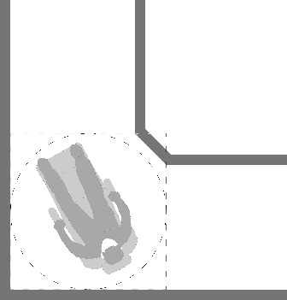

min. 1,50 m

min. 1,50 m

il. 88.

W ramach jednej kondygnacji nie należy stosować zmian poziomów, szczególnie pojedynczych stopni, a jeśli – z uwagi na charakter budynku (budynki zabytkowe, budynki adaptowane do nowych funkcji) takie zmiany się pojawią, konieczne jest zapewnienie możliwości wygodnego pokonania jej przez użytkowników wózków i osoby z wózkami dziecięcymi.

Stosowane **materiały wykończeniowe** nawierzchni powinny zapewniać stabilne oparcie i posiadać właściwości antypoślizgowe, również   
w warunkach zawilgocenia. Powinny również być to również materiały   
o podwyższonej odporności na ścieranie, nie powodujące   
przy tym hamowania kół wózka. Zalecane jest, aby wszystkie powierzchnie podłóg miały jednolitą barwę (bez wzorów) lub o wzorach   
o kontraście kolorystycznym nie większym niż LRV=20. Z kolei ściany   
i podłogi powinny być ze sobą skontrastowane (min. LRV=30), a jeśli jest to niemożliwe, zaleca się stosowanie listew przypodłogowych lub cokołów w kontrastowym kolorze. Nie należy stosować powierzchni połyskliwych   
i błyszczących, które mogę powodować powstawanie zjawiska olśnienia.

materiały wykończeniowe

Zaleca się zabezpieczenie ścian i narożników odbojami lub wysokimi listwami przypodłogowymi (do wysokości 0,30 m).

Wszystkie stosowane wykładziny i dywany powinny mieć włókna   
o długości nie większej niż 15 mm. Należy również przymocować je trwale do podłoża, aby uniknąć podwijania się dywanów, wykładzin   
i wycieraczek (co może powodować ryzyko potknięcia się i upadku).   
Nie należy również stosować progów o wysokości przekraczającej 10 mm (jeśli to niemożliwe, dopuszczalne są progi nieprzekraczające 20 mm).

**Drzwi wewnętrzne** w budynku powinny mieć w świetle ościeżnicy   
co najmniej 0,90 m szerokości i 2,00 m wysokości oraz próg o wysokości nieprzekraczającej 20 mm (przy czym, jeśli to możliwe, rekomendowane są progi o wysokości do 10 mm – dla komfortu użytkowników wózków, osób z wózkami dziecięcymi oraz osób mających problemy w poruszaniu się). Framugi lub skrzydła drzwiowe należy skontrastować w stosunku   
do ścian, w których się znajdują – tak, aby były łatwe do odnalezienia również przez osoby z niepełnosprawnością wzroku. Klamki i uchwyty powinny być łatwe w obsłudze – możliwe do obsłużenia jedną ręką   
i niewymagające mocnego ściskania ani przekręcania   
(co jest szczególnie istotne dla komfortu osób o osłabionych chwycie   
i mających problemy z czynnościami manipulacyjnymi).

drzwi wewnętrzne

W przypadku zastosowania drzwi szklanych lub drzwi z przeszkleniami wymagane jest stosowanie szyb ze szkła bezpiecznego. Konieczne   
jest też oznaczenie ich przynajmniej dwoma pasami kontrastującymi kolorystycznie z tłem: umieszczonymi na wysokości: 1,30–1,40 m (pierwszy pas) i 0,90–1,00 m (drugi pas). Zalecane jest umieszczenie także trzeciego pasa na wysokości 0,10-0,30 m (przydatnego dla osób patrzących pod nogi). Minimalna szerokość pasów powinna wynosić   
0,10 m. W ich obrębie mogą być umieszczone znaki, symbole i motywy graficzne. Konieczne jest zapewnienie kontrastu pasów i tła na poziomie min. LRV=60 w każdych warunkach oświetleniowych (**il. XX.)**.

Planując **oświetlenie** poszczególnych przestrzeni, stref i części budynków należy zwrócić szczególną uwagę na powstawanie zjawiska olśnienia, które u osób starszych czy z niepełnosprawnością wzroku może utrudniać orientację w przestrzeni, wykonywanie codziennych czynności a w skrajnych przypadkach – spowodować przejściowy   
brak wrażeń wzrokowych.

oświetlenie

Źródłem zjawiska olśnienia może być zbyt silne światło słoneczne, nieosłonięte źródła światła sztucznego (żarówki, halogeny) a także odbicie promieni świetlnych od powierzchni połyskliwych: posadzek, ścian, blatów czy przeszkleń lub luster. Dlatego też wszystkie materiały wykończeniowe nawierzchni, posadzek, elementów wyposażenia wnętrz, w tym również znaków i tablic informacyjnych, powinny być matowe   
a rozmieszczenie luster – przemyślane pod kątem unikania odbić[68].

Minimalna dopuszczalna wysokość umieszczenia jakichkolwiek **elementów w przebiegu korytarzy i przestrzeni wspólnych**   
w budynkach wynosi 2,50 m. W przypadku elementów umieszczonych niżej – np. gablot i tablic informacyjnych, skrzynek pocztowych   
itp. – konieczne jest zastosowanie rozwiązań zabezpieczających   
przed niekontrolowanym wejściem w nie. Każdy element wysunięty   
poza płaszczyznę ściany należy lokalizować w taki sposób,   
by nie stanowił zagrożenia dla osób z niepełnosprawnością wzroku: należy albo zasygnalizować go progiem o wysokości co najmniej 0,10 m (a.), albo też umieścić jego dolną krawędź nie wyżej niż 0,30 m   
od poziomu posadzki (b.), przy czym w przypadku elementów wymagających podjazdu pod nie wózkiem dolna krawędź może znajdować się nie wyżej niż 0,70 m powyżej poziomu posadzki (c.).

elementy wyposażenia

il. 89.



a.

b.

c.

Wszystkie elementy wyposażenia, do których dostęp powinni   
mieć mieszkańcy budynku (np. **skrzynki na listy**) należy umieszczać   
w taki sposób, aby zapewnić mieszkańcom wygodne korzystanie z nich. Skrzynki na listy należy lokalizować w miejscach dostępnych   
dla wszystkich użytkowników: strefa dojścia do nich powinna być pozbawiona zmian poziomów (w szczególności pojedynczych stopni). Zaleca się również ich montaż w układzie horyzontalnym, na wysokości od 0,70 do 1,20 m (wygodnej dla osób niskiego wzrostu i użytkowników wózków, ale również – niepowodującej konieczności nadmiernego schylania się).

il. 90.

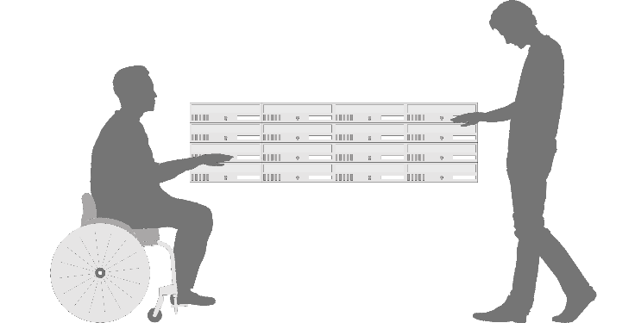

0,70 m

1,20 m

* 1. Ewakuacja z budynku

W budynku należy zastosować wyraźną i czytelną informację o drogach ewakuacji w postaci piktogramów i strzałek kierunkowych **(il. XX).**

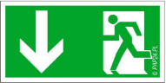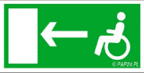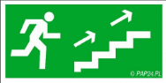

il. 91.

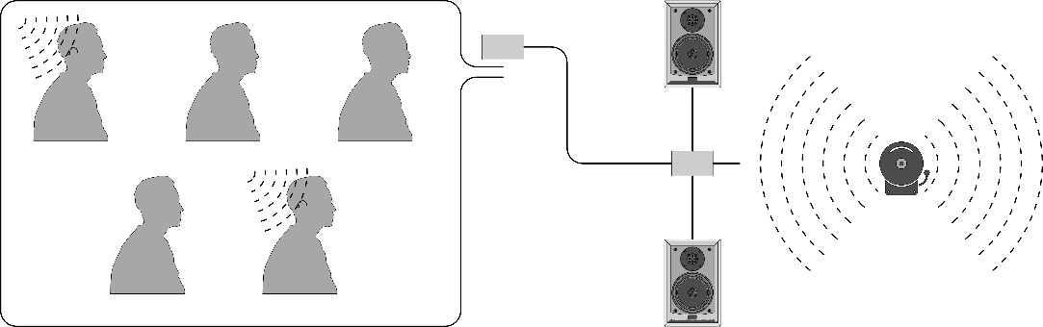Zaleca się, aby informacji wizualnej towarzyszyła także informacja dotykowa (system oznaczeń wypukłych / brajlowskich), zarówno   
w postaci oznaczeń w przestrzeni (np. nakładek poręczowych),   
jak i dotykowego planu ewakuacji z budynku. Konieczne jest również wyposażenie obiektu w dźwiękowy i świetlny (istotny dla osób g/Głuchych) system powiadamiania alarmowego a wszystkie komunikaty podawane przez centralny system nagłośnieniowy powinny być również podawane poprzez pętle indukcyjne.

il. 92.

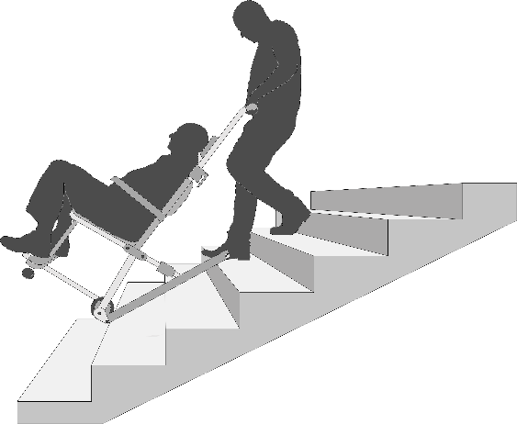Rekomenduje się także wyposażenie każdego budynku mieszkalnego   
o wysokości co najmniej dwóch kondygnacji (parter + piętro) w wózki ewakuacyjne, przeznaczone do transportu osób z niepełnosprawnością, kobiet w ciąży, osób starszych i mających problemy w poruszaniu się.

il. 93.

1. Informacja i komunikacja z mieszkańcami

Z uwagi na różnorodne potrzeby poszczególnych grup mieszkańców   
i użytkowników przestrzeni osiedlowych w każdym wypadku należy dążyć do maksymalnego poszerzenia zakresu przekazywanych informacji. Zaleca się, aby w kontaktach z mieszkańcami stosować różne formy komunikacji: informację tekstową i graficzną w prezentowaną przestrzeniach osiedlowych, wiadomości wysyłane za pośrednictwem Internetu czy komunikaty telefoniczne lub w formie wiadomości tekstowych, wysyłanych na telefony komórkowe.

* 1. Informacja tekstowa i graficzna

Informacja wizualna (tekstowa i graficzna) powinna być projektowana   
i wykonywana w sposób zapewniający jak najwyższą czytelność. Konieczne jest stosowanie odpowiednich kontrastów napisów i obrazów oraz tła, na którym się znajdują, a także odpowiedniej wielkości i kroju czcionek. Wszystkie informacje powinny być zwięzłe i logiczne – należy również unikać nagromadzenia zbyt wielu informacji w jednym miejscu. Zalecane jest stosowanie piktogramów, przy czym w jednym miejscu   
nie powinno być ich więcej niż 5, łącznie ze strzałką kierunkową.

Zalecane są czcionki bezszeryfowe, proste: bez ozdobników i kursywy. Dopuszczalne są czcionki jedno- i dwuelementowe. Dobór wielkości znaków jest uzależniony od przewidywanej odległości od osoby patrzącej:

Tab. 05a. Zależność wysokości znaków w tekście od odległości patrzącego   
– wysokość montażu tablicy do 1,80 m

informacja tekstowa

|  |  |  |
| --- | --- | --- |
| L  H = 1,00 – 1,80 m | odległość  wzroku (L) | minimalna wysokość znaków |
| do 1,85 m | 16 mm |
| 1,85 – 2,15 m | 20 mm |
| 2,15 – 2,80 m | 25 mm |
| 2,80 – 3,30 m | 32 mm |
| 3,30 – 3,90 m | 38 mm |
| 3,90 – 4,60 m | 45 mm |
| 4,60 – 5,20 m | 50 mm |
| 5,20 – 5,80 m | 57 mm |
| 5,80 – 6,40 m | 64 mm |
| 6,40 – 7,00 m | 70 mm |
| 7,00 – 7,60 m | 76 mm |
| 7,60 – 8,20 m | 83 mm |

Tab. 05b. Zależność wysokości znaków w tekście od odległości patrzącego   
– wysokość montażu tablicy od 1,80 do 3,00 m

Tab. 05c. Zależność wysokości znaków w tekście od odległości patrzącego   
– wysokość montażu tablicy powyżej 3,00 m

|  |  |  |
| --- | --- | --- |
| H = 1,80 – 3,00 m  L | odległość  wzroku (L) | minimalna wysokość znaków |
| do 4,60 m | 50 mm |
| 4,60 – 5,20 m | 57 mm |
| 5,20 – 5,80 m | 64 mm |
| 5,80 – 6,40 m | 70 mm |
| 6,40 – 7,00 m | 76 mm |
| 7,00 – 7,60 m | 83 mm |
| 7,60 – 8,20 m | 90 mm |
| 8,20 – 8,80 m | 95 mm |
| 8,80 – 9,40 m | 100 mm |
| 9,40 – 10,00 m | 110 mm |
| 10,00 – 10,60 m | 115 mm |
| 10,60 – 11,30 m | 125 mm |

|  |  |  |
| --- | --- | --- |
| H = powyżej 3,00 m  L | odległość  wzroku (L) | minimalna wysokość znaków |
| do 6,40 m | 76 mm |
| 6,40 – 7,00 m | 83 mm |
| 7,00 – 7,60 m | 90 mm |
| 7,60 – 8,20 m | 95 mm |
| 8,20 – 8,80 m | 100 mm |
| 8,80 – 9,40 m | 110 mm |
| 9,40 – 10,00 m | 115 mm |
| 10,00 – 10,60 m | 120 mm |
| 10,60 – 11,30 m | 127 mm |
| 11,30 – 12,00 m | 135 mm |
| 12,00 – 12,50 m | 140 mm |
| 12,50 – 13,7 m | 155 mm |

W budynkach mieszkalnych rekomenduje się stosowanie odmiennej kolorystyki dla poszczególnych kondygnacji (co pozwala na łatwiejsze odnalezienie właściwego piętra) oraz czytelne oznaczanie pięter. **Numer kondygnacji** powinien być widoczny zarówno dla osób poruszających się po budynku schodami, jak i windą. Zaleca się też, aby kierunek dotarcia do poszczególnych mieszkań został czytelnie oznaczony za pomocą strzałek kierunkowych **(il. XX).**

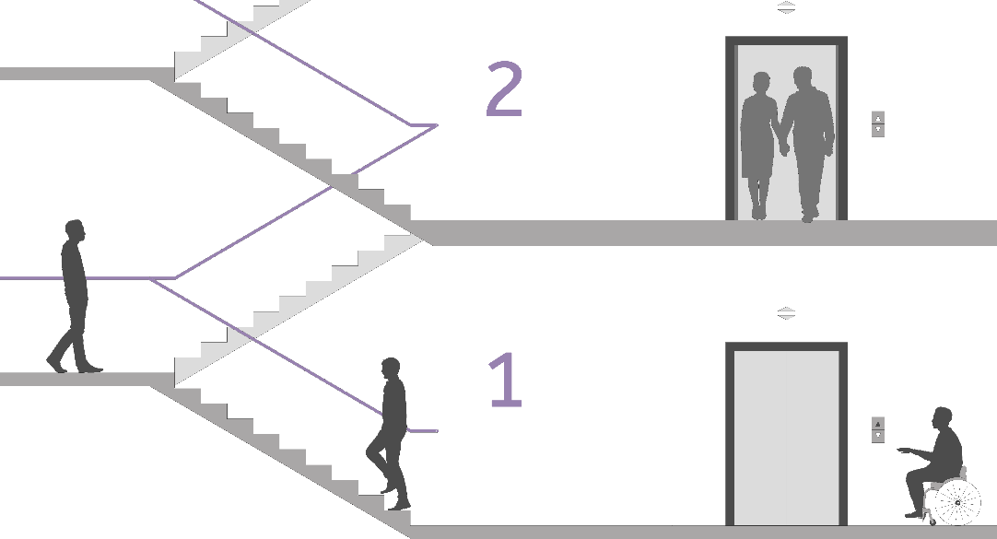Wszystkie informacje, umieszczone w przestrzeniach wspólnych, powinny być widoczne i czytelne zarówno dla osób znajdujących   
się w pozycji siedzącej, jak i stojącej. Napisy i grafiki należy umieszczać na matowym, kontrastowym tle. Oświetlenie informacji graficznych  
i tekstowych powinno być równomierne, niepowodujące u użytkowników zjawiska olśnienia.

il. 94.

tablice informacyjne

W przypadku tablic informacyjnych umieszczonych na ścianach,   
nie powinny one odstawać od płaszczyzny tej ściany o więcej   
niż o 0,10 m.

Dla użytkowników z ograniczonymi możliwościami intelektualnymi,   
osób nieznających języka danego kraju (w tym osób Głuchych,   
dla których język polski jest językiem obcym) zrozumienie znaczenia informacji tekstowej może być niemożliwe. Dlatego też zalecane   
jest stosowanie informacji graficznej w postaci piktogramów, odpowiadających międzynarodowym wytycznym normy   
PN-EN ISO 7010:2006 oraz normy ISO 21542:2011:

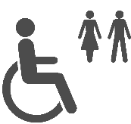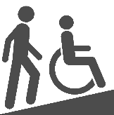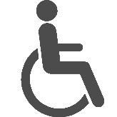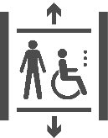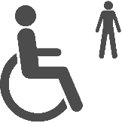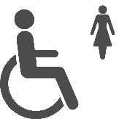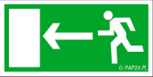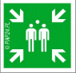

il. 95.

il. 96

Zalecane jest również przekazywanie najważniejszych informacji   
w tzw. „prostym języku” oraz w języku symbolicznym / obrazkowym.

Więcej informacji o dostępności informacji tekstowej i graficznej:

**Wrocławskie standardy dostępności przestrzeni miejskich, rozdz. 9.1. Informacja wizualna**

**🡾**

* 1. Informacja głosowa

Podczas przekazywania informacji mieszkańcom należy dbać o komfort wszystkich użytkowników. Informacja głosowa może być preferowanym źródłem uzyskiwania wiadomości dla wielu osób, przy czym konieczne jest zapewnienie odpowiednich warunków.

Podczas przekazywania **informacji głosowej osobom słabosłyszącym** należy zadbać przede wszystkim o[69]:

**przekazywanie informacji osobom słabosłyszącym**

1. maksymalną redukcja hałasu – o ile to możliwe w trakcie kontaktu  
   i przekazywania informacji należy ograniczyć źródła dźwięku (takie jak radio w pomieszczeniu, hałas uliczny itp.). Należy również wybierać pomieszczenia o minimalnym pogłosie.
2. odpowiednie oświetlenie – ponieważ osoby słabosłyszące   
   w komunikacji często wspierają się odczytywaniem mowy z ruchu warg, twarz osoby mówiącej (pracowników recepcji, informacji, szatni itp.) musi być zawsze dobrze oświetlona światłem górnym lub bocznym – zabrania się stosowania światła zza pleców osoby mówiącej.
3. czytelne oznakowanie, dostępność towarzyszących informacji głosowej materiałów drukowanych i graficznych – w wielu przypadkach ograniczają one konieczność rozmowy i przekazywania informacji głosowych.

Informacja głosowa jest szczególnie istotna dla osób niewidomych. Przekazując wiadomości osobie niewidomej należy pamiętać,   
aby jak najczęściej stosować komunikaty słowne opisując obiekty   
i zdarzenia, które ze względu na swój pozawerbalny charakter   
są dla niej niedostępne. Spotykając się z niewidomym mieszkańcem   
czy gościem osiedla należy zasygnalizować swoją obecność   
np. przedstawiając się oraz – jeśli jest to stosowne – podając pełnioną funkcję (np. członek rady osiedla, ochroniarz w przestrzeni osiedlowej itp.). Podobnie, należy zasygnalizować również chęć oddalenia się.

**przekazywanie informacji osobom niewidomym**

Jeżeli w przebiegu ciągu pieszego, w obrębie korytarzy lub przestrzeni wspólnych pojawiają się jakieś zmiany – nowe lub przestawione meble   
i elementy wyposażenia, roboty budowlane albo też elementy tymczasowe i ruchome – należy poinformować o tych zmianach użytkowników z niepełnosprawnością wzroku.

Jeżeli konieczne jest przekazanie informacji o kierunku dotarcia   
do konkretnego miejsca, należy podać jak najdokładniejsze wskazówki. Jeżeli osoba niewidząca wymaga poprowadzenia, można zaproponować jej swoje ramię – w żadnym wypadku nie należy chwytać osoby niewidomej za ramię, dłoń lub laskę[70].

Więcej informacji o dostępności informacji głosowej:

**Wrocławskie standardy dostępności przestrzeni miejskich, rozdz. 9.2. Informacja głosowa**

**🡾**

* 1. Informacja dotykowa

W dużych przestrzeniach szczególnie przydatne dla osób   
z niepełnosprawnością wzroku jest stosowanie tyflografiki: planów   
i map dotykowych. W budynkach mieszkalnych zalecane jest przede wszystkim stosowanie **dotykowych planów ewakuacji.**

Na planach i makietach dotykowych należy łączyć oznaczenia dotykowe dla osób niewidomych i oznaczenia drukowane, dostosowane   
do możliwości wzrokowych osób słabowidzących. Plan musi posiadać legendę, zlokalizowaną w takiej odległości od samego planu,   
by użytkownik jednocześnie mógł dotykać danego elementu na planie   
i sprawdzać, co oznacza on w legendzie. Istotne jest, by w legendzie znalazły się oznaczenia wszystkich użytych symboli, skrótów brajlowskich i faktur. Legenda powinna być również opisana w zwykłym druku.

Plany wykonywane dla budynków powinny odzwierciedlać całą przestrzeń danej kondygnacji lub jej fragment, zawsze reprezentując najważniejsze elementy. Należy umieszczać je wewnątrz obiektu,   
w najbliższym sąsiedztwie wejścia. Plany i makiety dotykowe muszą  
być właściwie umieszczone w przestrzeni: kierunek na wprost na planie powinien odpowiadać kierunkowi na wprost w obiekcie.

Więcej informacji o dostępności informacji dotykowej:

**Wrocławskie standardy dostępności przestrzeni miejskich, rozdz. 9.3. Informacja dotykowa**

**🡾**

* 1. Serwis internetowy

Strona internetowa, grupa dyskusyjna lub komunikator on-line stanowią coraz powszechniejsze metody komunikacji z mieszkańcami wspólnot osiedlowych.

Dostępny serwis internetowy umożliwia pełny dostęp do treści, wygodną i łatwą w obsłudze nawigację strony oraz całkowite zrozumienie treści przez wszystkich użytkowników. Należy pamiętać, że dostępność serwisu internetowego realizowana jest w dwóch wymiarach – informacyjnym (merytorycznym – związanym z podziałem treści na rozdziały, akapity itp.) i technicznym (co oznacza, że strony powinny m.in. dawać możliwość zmiany kontrastu, wielkości tekstu, stosować opisy alternatywne dla zdjęć i grafik).

**Standardy dostępności serwisów są określone w specyfikacji Web Content Accessibility Guidelines (WCAG 2.0).**

Zaleca się, aby strony internetowe wspólnot, służące prezentowaniu informacji i komunikacji z mieszkańcami, spełniały wymagania WCAG 2.0 na poziomie AA [71].

Ankieta pomiarowa dostępności przestrzeni osiedlowych

Ankiety pomiarowe stanowią uzupełnienie opracowania. Pozwalają   
one na sprawdzenie istniejącego poziomu dostępności przestrzeni osiedlowych i określenie tych obszarów, w których zmiany są konieczne.

W ankiecie przedstawione są rozwiązania modelowe. Jeśli któreś   
z nich nie występuje w przestrzeniach osiedlowych (w tabeli zaznaczona zostanie odpowiedź „nie” – **X**), należy zastanowić   
się nad wprowadzeniem sugerowanych w opracowaniu rozwiązań.

Każdemu z rozwiązań przyporządkowano wagę – od elementów koniecznych do zapewnienia minimalnej dostępności przestrzeni   
po elementy zapewniające najwyższy poziom dostępności.   
Zaleca się w pierwszej kolejności zastosowanie wszystkich elementów podstawowych (*), przez wymagane (**) aż po zalecane (***).

Zaleca się przeprowadzenie ankiety dla wszystkich przestrzeni osiedlowych oraz dla każdego budynku mieszkalnego i każdej przestrzeni wspólnotowej, handlowej i usługowej oddzielnie.

Najbliższe otoczenie osiedla

|  |  |  |  |  |  |  |
| --- | --- | --- | --- | --- | --- | --- |
|  | | | **Ptaszek** | | **Zamknij** | Znacznik |
|  | | **Komunikacja publiczna** | | | | | |
|  | Najbliższy przystanek tramwajowy / autobusowy / tramwajowo-autobusowy znajduje się w odległości nieprzekraczającej 300 m od osiedla | |  |  | | ** |
|  | Najbliższy przystanek kolei miejskiej znajduje się  w odległości nieprzekraczającej 1000 m od osiedla | |  |  | | *** |
|  | Korzystanie z przystanków komunikacji publicznej jest możliwe i wygodne dla wszystkich użytkowników | |  |  | | * |
|  | Wszystkie elementy wyposażenia przystanków  (tablica z rozkładem jazdy, automaty biletowe, miejsca odpoczynku) są dostępne dla wszystkich użytkowników | |  |  | | * |
|  | Ciąg pieszy prowadzący od przystanków do budynku jest w dobrym stanie technicznym | |  |  | | * |
|  | Ciąg pieszy prowadzący od przystanków do budynku ma szerokość co najmniej 1,50 m | |  |  | | ** |
|  | Ciąg pieszy prowadzący od przystanków pozbawiony jest stopni, wysokich krawężników i uskoków | |  |  | | * |
|  | | **Komunikacja prywatna** | | | | | |
|  | W obrębie osiedla znajduje się parking / wyznaczono miejsca postojowe | |  |  | | * |
|  | Jeśli na terenie osiedla wyznaczono miejsca postojowe dla gości, wśród nich znajdują się także miejsca  dla osób z niepełnosprawnością | |  |  | | * |
|  | W obrębie parkingu dla mieszkańców wyznaczone zostały miejsca postojowe dla osób  z niepełnosprawnością | |  |  | | * |
|  | Miejsca postojowe dla osób z niepełnosprawnością mają odpowiednie wymiary | |  |  | | * |
|  | Miejsca postojowe dla osób z niepełnosprawnością  są oznaczone w prawidłowy sposób | |  |  | | * |
|  | Miejsca postojowe dla osób z niepełnosprawnością zlokalizowane są blisko budynku  (do 50 m od wejścia do budynku) | |  |  | | * |
|  | Z miejsca postojowego zapewniono wygodny dostęp  do najbliższego ciągu pieszego, prowadzącego  do budynku (brak krawężników lub krawężniki  do 20 mm, brak uskoków i zmian poziomów) | |  |  | | * |
|  | Nawierzchnia miejsca postojowego i towarzyszącego mu ciągu pieszego jest w dobrym stanie technicznym, bez zmian poziomów i uskoków | |  |  | | * |
|  | Wyznaczone zostały dostępne miejsca postojowe dla samochodów typu van / bus (o odpowiednio większych parametrach wymiarowych) | |  |  | | *** |
|  | | **Przejścia dla pieszych** | | | | | |
|  | W najbliższym sąsiedztwie stref wejściowych na teren osiedla wyznaczono przejścia dla pieszych | |  |  | | * |
|  | Na przejściach dla pieszych prowadzących na teren osiedla zastosowano sygnalizację świetlną | |  |  | | ** |
|  | Na przejściach dla pieszych prowadzących na teren osiedla zastosowano sygnalizację dźwiękową | |  |  | | ** |
|  | Na przejściach dla pieszych prowadzących na teren osiedla zastosowano obniżenia krawężników o wysokości nieprzekraczającej 20 mm lub rampy krawężnikowe | |  |  | | * |
|  | Przed przejściem dla pieszych prawidłowo zastosowano oznaczenia dotykowe (fakturę ostrzegawczą) | |  |  | | * |
|  | Oznaczenia dotykowe są w dobrym stanie technicznym, bez ubytków | |  |  | | * |
|  | | **Miejsca kolizji ruchu pieszego i rowerowego** | | | | | |
|  | Ciągi piesze i rowerowe posiadają nawierzchnię o różnych fakturach i kolorystyce | |  |  | | ** |
|  | Jeśli ciągi piesze i rowerowe mają taką samą nawierzchnię (w zakresie faktury i koloru), pomiędzy nimi zastosowano separatory ruchu lub pasy buforowe. | |  |  | | * |
|  | W miejscu przecięcia dróg pieszych i rowerowych brak zmian wysokości, progów, pochylni i uskoków | |  |  | | * |
|  | Ruch pieszy ma pierwszeństwo przed ruchem rowerowym | |  |  | | * |

Osiedlowe przestrzenie wspólne

|  |  |  |  |  |
| --- | --- | --- | --- | --- |
|  | | **Ptaszek** | **Zamknij** | Znacznik |
| **Przestrzenie publiczne i ciągi piesze** | | | |  |
|  | W obrębie osiedlowych przestrzeni publicznych  i ciągów pieszych zapewniona została trasa wolna  od przeszkód o szerokości co najmniej 1,00 m |  |  | * |
|  | W przebiegu ciągów pieszych brak pojedynczych  stopni i uskoków |  |  | * |
|  | Ciągi piesze i osiedlowe przestrzenie publiczne  są utrzymane w dobrym stanie technicznym  – bez ubytków i nierówności |  |  | * |
|  | Wszystkie kraty osłonowe, przekrycia systemów odwadniających oraz inne elementy ażurowe mają szczeliny ułożone poprzecznie do kierunku ruchu |  |  | * |
|  | Wszystkie kraty osłonowe, przekrycia systemów odwadniających oraz inne elementy ażurowe mają szczeliny o średnicy / szerokości nieprzekraczającej  20 mm |  |  | * |
|  | Minimalna skrajnia ruchu jest zachowana  (żadne elementy nie znajdują się niżej niż 2,20 m) |  |  | * |
| **Wyposażenie przestrzeni osiedlowych** | | | |  |
|  | Żadne elementy małej architektury i mebli miejskich  nie zawężają szerokości trasy wolnej od przeszkód |  |  | * |
|  | Wszystkie elementy małej architektury i mebli miejskich znajdują się w bezpośrednim sąsiedztwie trasy wolnej od przeszkód |  |  | ** |
|  | Kosze na śmieci i kosze na psie odchody są dostępne dla osób niskiego wzrostu / użytkowników wózków |  |  | * |
|  | Oświetlenie przestrzeni osiedlowych jest równomierne  i podnosi poziom komfortu użytkowników |  |  | * |
|  | Oświetlenie przestrzeni osiedlowych nie powoduje dyskomfortu u użytkowników, szczególnie zjawiska olśnienia |  |  | * |
| **Przestrzenie rekreacyjne** | | | |  |
|  | Miejsca odpoczynku wyposażone zostały w miejsca  do siedzenia |  |  | * |
|  | Co najmniej 1/3 miejsc do siedzenia została wyposażona w obustronne podłokietniki i oparcie |  |  | * |
|  | W obrębie miejsc do siedzenia przewidziano  przestrzeń dla wózka / roweru |  |  | ** |
|  | Jeśli w obrębie przestrzeni rekreacyjnych znajdują  się stoły, możliwy jest podjazd do nich wózkiem |  |  | * |

Obiekty wspólnotowe i usługowe[72]*

|  |  |  |  |  |
| --- | --- | --- | --- | --- |
|  |  | **Ptaszek** | **Zamknij** | Znacznik |
| **Strefa wejściowa do budynku** | | | |  |
|  | Ciąg pieszy prowadzący do budynku ma szerokość  co najmniej 1,50 m |  |  | ** |
|  | W obrębie dojścia do budynku brak barier architektonicznych (wysokich krawężników, stopni, uskoków) |  |  | * |
|  | Nawierzchnia ciągu pieszego prowadzącego  do budynku jest w dobrym stanie technicznym  (brak ubytków, nierówności nawierzchni) |  |  | * |
|  | Wszystkie furtki i bramy prowadzące do budynku  mają szerokość co najmniej 0,90 m |  |  | * |
|  | Wejście do budynku jest łatwe do odnalezienia  i urządzone w sposób przewidywalny, bez przeszkód (można je uznać za dostępne dla osób  z niepełnosprawnością wzroku) |  |  | * |
|  | Budynek jest czytelnie oznakowany (przeznaczenie obiektu – np. siedziba wspólnoty mieszkaniowej, biblioteka, dom kultury, sklep) |  |  | * |
|  | Strefa wejściowa jest wystarczająco dobrze oświetlona |  |  | * |
|  | Przynajmniej jedno z wejść do budynku zapewnia dostęp wszystkim użytkownikom, w tym użytkownikom wózków, osobom z wózkami dziecięcymi i osobom mającym problemy w poruszaniu się |  |  | * |
|  | Jeżeli główne wejście nie jest dostępne dla wszystkich użytkowników, dojście do wejścia dostępnego jest czytelnie oznaczone |  |  | * |
|  | Wszystkie kratki odwodnieniowe i inne ażurowe elementy w nawierzchni mają rozstaw / średnicę  oczek nie większe niż 20 mm |  |  | * |
|  | Jeśli dostęp do budynku zapewniają schody zewnętrzne: | | |  |
|  | Schody prowadzone są w linii prostej (nie są to schody zabiegowe, wachlarzowe itp.) |  |  | * |
|  | Ilość stopni w biegu nie przekracza 10 |  |  | * |
|  | Szerokość użytkowa biegu wynosi co najmniej 1,20 m |  |  | * |
|  | Szerokość użytkowa spocznika wynosi co najmniej 1,50 m |  |  | * |
|  | Wszystkie stopnie w biegu mają taką samą szerokość  i wysokość |  |  | * |
|  | Szerokość stopnia wynosi co najmniej 0,35 m |  |  | * |
|  | Schody wyposażone są w obustronne poręcze |  |  | * |
|  | W przypadku schodów o szerokości biegu powyżej 4,00 m schody wyposażone są w dodatkową balustradę pośrednią |  |  | * |
|  | Poręcze znajdują się na dwóch wysokościach |  |  | *** |
|  | Poręcze przy schodach, przed ich początkiem  i na końcu są przedłużone o 0,30 m |  |  | * |
|  | Poręcze są skontrastowane kolorystycznie w stosunku do tła (łatwe do zauważenia) |  |  | * |
|  | Poręcze są wygodne w użytkowaniu  (średnica 35-45 mm i ergonomiczny kształt pochwytu) |  |  | * |
|  | Odległość pochwytów poręczy od ściany lub innych elementów wynosi co najmniej 50 mm |  |  | * |
|  | Schody są oznaczone kontrastowo (pierwszy i ostatni stopień, na krawędzi pionowej i poziomej stopnia) |  |  | * |
|  | Schody oznaczone są za pomocą faktury ostrzegawczej (pas ostrzegawczy w odległości  0,30 m przed pierwszym stopniem) |  |  | *** |
|  | Stopnie schodów pozbawione nosków |  |  | ** |
|  | Stopnie schodów nie są ażurowe |  |  | * |
|  | Jeśli dostęp do budynku zapewnia pochylnia: | | | |
|  | Nachylenie pochylni jest zgodne z przepisami prawa |  |  | * |
|  | Szerokość pochylni wynosi co najmniej 1,20 m |  |  | * |
|  | Długość spocznika między biegami pochylni wynosi  co najmniej 1,40 m |  |  | * |
|  | Długość pojedynczego biegu nie przekracza 9,00 m |  |  | * |
|  | Pochylnia posiada krawężniki o wysokości  co najmniej 70 mm |  |  | * |
|  | Odstęp pomiędzy poręczami pochylni wynosi  1,10-1,00 m |  |  | * |
|  | Poręcze zainstalowane są na wysokości  0,90 m i 0,75 m od poziomu pochylni |  |  | * |
|  | Odległość pochwytów poręczy od ściany lub innych elementów wynosi co najmniej 50 mm |  |  | * |
|  | Żadne elementy nie zawężają szerokości pochylni (roślinność, elementy budynku itp.) |  |  | * |
|  | Przed początkiem i za końcem pochylni znajduje  się przestrzeń manewrowa o wymiarach 1,50 x1,50 m |  |  | * |
|  | Jeśli dostęp do budynku zapewnia podnośnik: | | | |
|  | W przypadku montażu podnośnika schodowego (ukośnego) jego platforma ma wymiary co najmniej 0,80x1,00 m |  |  | * |
|  | W przypadku montażu podnośnika pionowego  jego platforma ma wymiary co najmniej 0,90x1,20 m |  |  | * |
|  | Przed wejściem i po zejściu z platformy podnośnika zapewniona jest przestrzeń manewrowa o wymiarach 1,50 x 1,50 m |  |  | * |
|  | Podnośnik został wyraźnie oznaczony i wyposażony  w czytelną i zrozumiałą instrukcję obsługi |  |  | * |
|  | Podnośnik został wyposażony w łatwy w użyciu panel sterowania |  |  | * |
|  | Podnośnik został wyposażony w łatwy w awaryjną blokadę systemów napędowych |  |  | * |
|  | Podłoga platformy podnośnika jest ryflowana  i wykonana z materiałów antypoślizgowych |  |  | * |
|  | Podnośnik obsługiwany jest samodzielnie  przez użytkownika |  |  | * |
|  | Podnośnik obsługiwany jest przez pracownika obiektu |  |  | ** |
|  | Podnośnik jest w dobrym stanie technicznym |  |  | * |
|  | Drzwi wejściowe do budynku | | | |
|  | Drzwi wejściowe mają w świetle ościeżnicy co najmniej szerokość 0,90 m i wysokość 2,00 m |  |  | * |
|  | Wysokość progu to drzwi wejściowych nie przekracza 10 mm |  |  | ** |
|  | Wysokość progu to drzwi wejściowych nie przekracza 20 mm |  |  | * |
|  | Drzwi wejściowe otwierają się automatycznie |  |  | *** |
|  | Otwarcie drzwi nie wymaga znacznej siły |  |  | * |
|  | Drzwi wahadłowe / obrotowe mają alternatywę  w postaci usytuowanych przy nich drzwi rozwieranych  / rozsuwanych |  |  | * |
|  | Przed drzwiami wejściowymi znajduje się przestrzeń manewrowa dla wózka o wymiarach 1,50 x 1,50 m, zapewniająca możliwość otwarcia drzwi i wejścia  do budynku |  |  | * |
|  | Przeszklenia drzwi wejściowych i innych przegród  są oznaczone kontrastowo przynajmniej dwoma pasami o szerokości co najmniej 0,10 m, na wysokości 0,90-1,00 m oraz 1,30-1,40 m |  |  | * |
|  | Klamki są wygodne w obsłudze, niewymagające obrotu |  |  | * |
|  | Przed drzwiami wejściowym brak kratek, wycieraczek, skrobaczek lub innych elementów wystających powyżej poziomu nawierzchni (dopuszczalne są wycieraczki systemowe, zlicowane z podłożem). |  |  | ** |
|  | Wszystkie klamki i uchwyty zamontowano  na wysokości 0,80-1,10 m od poziomu posadzki |  |  | * |
|  | Wszystkie domofony, dzwonki, przyciski i włączniki zamontowano na wysokości 0,80-1,10 m od poziomu posadzki |  |  | * |
|  | Wszystkie domofony, dzwonki, przyciski i włączniki możliwe są do obsłużenia metodą bezwzrokową |  |  | * |
|  | Jeśli w budynku znajduje się recepcja: | | | |
|  | Recepcja jest zlokalizowana w pobliżu wejścia |  |  | ** |
|  | Recepcja /punkt informacyjny jest wyróżniona przez elementy architektury / kontrast kolorystyczny |  |  | * |
|  | Dojście do recepcji jest oznaczone fakturowo  (w posadzce) |  |  | *** |
|  | Lada recepcji jest obniżona na odcinku o długości  co najmniej 0,90 m do wysokości maksymalnej 0,80 m |  |  | * |
|  | Osoba znajdująca się w recepcji jest widoczna zarówno dla osoby stojącej i siedzącej / osoby niskiego wzrostu |  |  | * |
|  | Recepcja jest wyposażona w stanowiskową pętlę indukcyjną |  |  | ** |
|  | Jeśli w budynku znajduje się szatnia: | | | |
|  | Szatnia jest zlokalizowana w pobliżu wejścia |  |  | ** |
|  | Szatnia jest wyróżniona przez elementy architektury / kontrast kolorystyczny |  |  | * |
|  | Lada / kontuar szatni jest obniżona na odcinku  o długości co najmniej 0,90 m do wysokości maksymalnej 0,80 m |  |  | * |
|  | Przynajmniej część wieszaków i szafek samoobsługowych (jeśli takie się znajdują)  jest dostępna dla osób niskiego wzrostu, dzieci  i użytkowników wózków |  |  | * |
|  | Jeśli w budynku znajdują się toalety ogólnodostępne: | | | |
|  | Wydzielona została przynajmniej jedna toaleta dostępna dla osób z niepełnosprawnością |  |  | * |
|  | Toaleta ma wystarczającą powierzchnię manewrową (1,50 x 1,50 m) |  |  | * |
|  | Toaleta jest prawidłowo oznaczona znakiem graficznym (piktogramem) |  |  | * |
|  | Toaleta jest oznaczona opisem w brajlu |  |  | ** |
|  | Toaleta ma wystarczającą przestrzeń transferu  (0,90 m wolnej przestrzeni przynajmniej z jednej  strony miski ustępowej) |  |  | * |
|  | Toaleta zapewnia możliwość obustronnego transferu (0,90 m po obu stronach miski ustępowej) |  |  | ** |
|  | Podłoga / posadzka jest wykonana z materiałów antypoślizgowych (również w warunkach zawilgocenia) |  |  | * |
|  | Wszystkie odpływy wody z poziomu posadzki i kratki podłogowe znajdują się poza przestrzenią manewrową wózka |  |  | * |
|  | W toalecie znajdują się pochwyty po obu stronach toalety i umywalki |  |  | * |
|  | Wysokość siedziska miski ustępowej: 0,45-0,50 m, głębokość: 0,70 m |  |  | * |
|  | Przycisk spłukiwania wody znajduje się na wysokości 0,80-1,10 m |  |  | * |
|  | Przycisk spłukiwania wody znajduje się z boku toalety (na ścianie lub w pochwycie) |  |  | ** |
|  | Blat umywalki znajduje się na wysokości 0,80-0,85 m |  |  | * |
|  | Pod umywalką zapewniona została przestrzeń na nogi o wysokości co najmniej 0,70 m |  |  | * |
|  | Toaleta została wyposażona w umywalkę niskosyfonową |  |  | * |
|  | Bateria umywalkowa jest automatyczna  lub z przedłużonym uchwytem |  |  | * |
|  | Bateria umywalkowa ma przedłużoną wlewkę |  |  | * |
|  | Wszystkie podajniki (papier toaletowy, mydło, ręczniki, suszarka do rąk) zamontowano na wysokości  0,80-1,10 m od powierzchni posadzki |  |  | * |
|  | Dolna krawędź lustra znajduje się na wysokości maksymalnie 1,00 m od powierzchni posadzki |  |  | * |
|  | Elementy wyposażenia toalety (miska ustępowa, umywalka itp.) są skontrastowane kolorystycznie  w stosunku do ścian (w celu ich łatwiejszego odnalezienia) |  |  | * |
|  | Toaleta wyposażona jest w instalację alarmową |  |  | * |
|  | Przycisk / linka wzywania pomocy znajduje  się na wysokości nieprzekraczającej 0,40 m  od poziomu posadzki |  |  | * |
|  | Jeśli w budynku znajduje się pomieszczenie dla rodzica z dzieckiem: | | | |
|  | Przewijak w położeniu opuszczonym znajduje się  na wysokości 0,80-1,00 m powyżej poziomu posadzki |  |  | * |
|  | Przewijak ma wymiary co najmniej 0,50 m szerokości  i 0,70 m długości |  |  | * |
|  | Minimalne obciążenie wytrzymywane przez  przewijak: 80 kg |  |  | * |
|  | Obsługa stanowiska przewijania jest możliwa  jedną ręką |  |  | * |
|  | W budynku wyznaczono miejsce do karmienia |  |  | *** |
| **Komunikacja pionowa w budynku** | | | |  |
|  | Schody wewnętrzne | | | |
|  | Ilość stopni w biegu nie przekracza 17 |  |  | * |
|  | Szerokość użytkowa biegu wynosi co najmniej 1,20 m |  |  | * |
|  | Szerokość użytkowa spocznika wynosi co najmniej 1,50 m |  |  | * |
|  | Wszystkie stopnie w biegu mają taką samą szerokość  i wysokość |  |  | * |
|  | Wysokość stopnia wynosi maksymalnie 175 mm |  |  | * |
|  | Schody wyposażone są w obustronne poręcze (również po stronie ściany) |  |  | ** |
|  | Poręcze, przed początkiem i na końcu, są przedłużone o 0,30 m |  |  | * |
|  | Poręcze są skontrastowane kolorystycznie w stosunku do tła  (łatwe do zauważenia) |  |  | ** |
|  | Poręcze są wygodne w użytkowaniu (średnica i kształt pochwytu) |  |  | * |
|  | Schody są oznaczone kontrastowo (pierwszy i ostatni stopień) |  |  | * |
|  | Schody oznaczone są za pomocą faktury ostrzegawczej (pas ostrzegawczy w odległości  0,30 m przed pierwszym stopniem) |  |  | *** |
|  | Na poręczach schodów znajdują się oznaczenia brajlowskie, informujące o numerze kondygnacji |  |  | *** |
|  | Schody w budynku można ominąć za pomocą dźwigu osobowego lub podnośnika |  |  | * |
|  | Dźwig osobowy[73]** | | | |
|  | W budynku znajduje się przynajmniej jeden dźwig osobowy (winda), przystosowany do przewozu osób  z niepełnosprawnością |  |  | * |
|  | Odległość pomiędzy drzwiami przystankowymi dźwigu osobowego a przeciwległą ścianą lub inną przegrodą wynosi co najmniej 1,6 m |  |  | * |
|  | Kabina dźwigu ma wymiary wewnętrzne co najmniej 1,10 m szerokości i 1,40 m długości |  |  | * |
|  | Różnica wysokości pomiędzy poziomem posadzki  w budynku a poziomem podłogi dźwigu nie jest większa niż 20 mm |  |  | * |
|  | Drzwi do kabiny dźwigu mają szerokość co najmniej 0,90 m |  |  | * |
|  | Drzwi do kabiny dźwigu otwierają i zamykają się automatycznie |  |  | * |
|  | Drzwi do kabiny dźwigu zostały wyposażone w system zatrzymujący zamykanie, oparty na czujnikach |  |  | * |
|  | Drzwi do kabiny dźwigu są wystarczająco skontrastowane w stosunku do ściany, w której się znajdują |  |  | * |
|  | Dźwig dysponuje sygnalizacją świetlną przyjazdu  (która winda przyjechała i w którą zmierza stronę) |  |  | * |
|  | Dźwig dysponuje sygnalizacją dźwiękową / głosową przyjazdu (która winda przyjechała i w którą zmierza stronę) |  |  | * |
|  | Dźwig dysponuje sygnalizacją głosową, informującą  o numerze piętra |  |  | * |
|  | Dźwig dysponuje sygnalizacją dźwiękową / głosową informującą o otwieraniu się drzwi |  |  | * |
|  | Kabina dźwigu jest jasno oświetlona światłem niepowodującym zjawiska olśnienia |  |  | * |
|  | W przypadku kabiny nieprzelotowej – na wprost wejścia umieszczone jest lustro (od poziomu  0,40 m powyżej poziomu posadzki do poziomu  ok. 1,80-2,00 m) |  |  | * |
|  | W kabinie znajduje się przynajmniej jedna poręcz  na wysokości 0,90 m |  |  | ** |
|  | Zewnętrzny panel sterujący (tablica przyzywowa) znajduje się na wysokości 0,80-1,10 m od poziomu posadzki |  |  | * |
|  | Wewnętrzny panel sterujący znajduje się na wysokości 0,80-1,10 m od poziomu posadzki, w odległości  co najmniej 0,50 m od naroża kabiny |  |  | * |
|  | Wewnętrzny i zewnętrzny panel sterowania wyposażone są w oznaczenia wypukłe / brajlowskie |  |  | * |
|  | W panelu sterowania oraz tablicy przyzywowej stosowane są przyciski klawiszowe, wystające poza powierzchnię panelu |  |  | * |
|  | Przycisk kondygnacji „0” jest dodatkowo wyróżniony |  |  | * |
|  | Kabina wyposażona jest w przycisk awaryjny „stop” |  |  | * |
|  | W kabinie znajduje się wyświetlacz, pokazujący numer piętra, na którym znajduje się dźwig |  |  | * |
|  | Kabina dźwigu jest wyposażona w instalację alarmową |  |  | * |
|  | Podnośnik[74]*** | | | |
|  | W przypadku montażu podnośnika schodowego (ukośnego) jego platforma ma wymiary co najmniej 0,80x1,00 m |  |  | * |
|  | W przypadku montażu podnośnika pionowego  jego platforma ma wymiary co najmniej 0,90x1,20 m |  |  | * |
|  | Podnośnik został wyraźnie oznaczony i wyposażony  w czytelną i zrozumiałą instrukcję obsługi |  |  | * |
|  | Podnośnik został wyposażony w łatwy w użyciu panel sterowania |  |  | * |
|  | Podnośnik został wyposażony w łatwy w awaryjną blokadę systemów napędowych |  |  | * |
|  | Podłoga platformy podnośnika jest ryflowana  i wykonana z materiałów antypoślizgowych |  |  | * |
| **Komunikacja pozioma w budynku** | | | |  |
|  | Korytarze mają szerokość co najmniej 1,20 m  (nie dotyczy to przewężeń do szerokości 0,90 m  na długości do 0,50 m) |  |  | * |
|  | Długość korytarzy wynosi co najmniej 1,50 m poza polem otwierania drzwi |  |  | * |
|  | W przypadku zmiany kierunku korytarza o 900 zapewniona jest przestrzeń wystarczająca do manewru wózkiem |  |  | * |
|  | W ramach jednej kondygnacji brak zmian poziomów  / pojedynczych stopni |  |  | * |
|  | Jeżeli w ramach jednej kondygnacji pojawiają się zmiany poziomów / pojedyncze stopnie zapewniona została możliwość ich pokonania przez użytkownika wózka |  |  | * |
|  | Ogólne oświetlenie sztuczne korytarzy i części wspólnych w budynku równomiernie oświetla całą  ich powierzchnię |  |  | * |
|  | Oświetlenie światłem sztucznym połączonych  ze sobą pomieszczeń nie wykazuje różnic natężenia, wywołujących zjawisko olśnienia przy przejściu między tymi pomieszczeniami |  |  | ** |
|  | Materiały wykończeniowe ścian nie odbijają światła  (nie powodują zjawiska olśnienia) |  |  | * |
|  | Ściany i podłogi są ze sobą skontrastowane  lub zastosowano listwy przypodłogowe / cokoły  w kontrastowym kolorze |  |  | * |
|  | Meble i elementy wyposażenia nie zawężają szerokości przejścia i nie powodują utrudnień  w poruszaniu się w budynku |  |  | * |
|  | Wykładziny, dywany i wycieraczki są na stałe przymocowane do podłoża lub nie ma ich wcale |  |  | * |
|  | Wykładziny, dywany i wycieraczki mają włókna  o długości nie przekraczającej 15 mm |  |  | * |
|  | Drzwi wewnętrzne mają co najmniej szerokość 0,90 m  i wysokość 2,00 m w świetle ościeżnicy |  |  | * |
|  | Framugi drzwi lub skrzydła drzwi są w kolorze kontrastowym do koloru ściany, w której się znajdują |  |  | ** |
|  | Skrzydła drzwiowe, wykonane z przezroczystych tafli, są oznakowane w widoczny sposób |  |  | * |
|  | Klamki można obsługiwać jedna ręką, nie wymagają mocnego ściskania ani przekręcania |  |  | * |
|  | Drzwi w budynkach nie mają progów powyżej 10 mm |  |  | ** |
|  | Drzwi w budynkach nie mają progów powyżej 20 mm |  |  | * |
| **Ewakuacja z budynku** | | | |  |
|  | W budynku zastosowano czytelną informację wizualną o drogach ewakuacji w postaci piktogramów i strzałek kierunkowych |  |  | * |
|  | W budynku zastosowano czytelną informację dotykową o drogach ewakuacji |  |  | *** |
|  | W budynku znajduje się graficzny plan ewakuacji, zlokalizowany w łatwym do znalezienia miejscu |  |  | * |
|  | W budynku znajduje się dotykowy plan ewakuacji |  |  | ** |
|  | W budynku znajduje się dźwiękowy system powiadamiania alarmowego |  |  | * |
|  | W budynku znajduje się świetlny system powiadamiania alarmowego |  |  | * |
|  | Komunikaty podawane przez centralny system nagłośnieniowy są również być podawane poprzez pętle indukcyjne |  |  | * |
|  | Budynek wyposażono w wózki ewakuacyjne  do transportu OzN, kobiet w ciąży, osób starszych |  |  | *** |

Strefy wspólne w budynkach mieszkalnych[75]****

|  |  |  |  |  |
| --- | --- | --- | --- | --- |
|  |  | **Ptaszek** | **Zamknij** | Znacznik |
| **Strefa wejściowa do budynku** | | | |  |
|  | Ciąg pieszy prowadzący do budynku ma szerokość  co najmniej 1,50 m |  |  | * |
|  | W obrębie dojścia do budynku brak barier architektonicznych (wysokich krawężników, stopni, uskoków) |  |  | * |
|  | Nawierzchnia ciągu pieszego prowadzącego  do budynku jest w dobrym stanie technicznym  (brak ubytków, nierówności nawierzchni) |  |  | * |
|  | Wszystkie furtki i bramy prowadzące do budynku  mają szerokość co najmniej 0,90 m |  |  | * |
|  | Wejście do budynku jest łatwe do odnalezienia  i urządzone w sposób przewidywalny, bez przeszkód (można je uznać za dostępne dla osób z niepełnosprawnością wzroku) |  |  | * |
|  | Budynek jest czytelnie oznakowany  (numerem, adresem) |  |  | * |
|  | W obrębie dojścia do budynku brak barier architektonicznych (wysokich krawężników, stopni, uskoków) |  |  | * |
|  | Strefa wejściowa jest wystarczająco dobrze oświetlona |  |  | * |
|  | Przynajmniej jedno z wejść do budynku zapewnia dostęp wszystkim użytkownikom |  |  | * |
|  | Jeżeli główne wejście nie jest dostępne dla wszystkich użytkowników, dojście do wejścia dostępnego jest czytelnie oznaczone |  |  | * |
|  | Wszystkie kratki odwodnieniowe i inne ażurowe elementy w nawierzchni mają rozstaw / średnicę  oczek nie większe niż 20 mm |  |  | * |
|  | Jeśli dostęp do budynku zapewniają schody zewnętrzne: | | | |
|  | Schody prowadzone są w linii prostej  (nie są to schody zabiegowe, wachlarzowe itp.) |  |  | * |
|  | Ilość stopni w biegu nie przekracza 10 |  |  | * |
|  | Szerokość użytkowa biegu wynosi co najmniej 1,20 m |  |  | * |
|  | Szerokość użytkowa spocznika wynosi  co najmniej 1,50 m |  |  | * |
|  | Wszystkie stopnie w biegu mają taką samą szerokość  i wysokość |  |  | * |
|  | Szerokość stopnia wynosi co najmniej 0,35 m |  |  | * |
|  | Schody wyposażone są w obustronne poręcze |  |  | ** |
|  | W przypadku schodów o szerokości biegu powyżej  4,00 m schody wyposażone są w dodatkową balustradę pośrednią |  |  | * |
|  | Poręcze przy schodach, przed ich początkiem  i na końcu są przedłużone o 0,30 m |  |  | * |
|  | Poręcze są skontrastowane kolorystycznie w stosunku do tła (łatwe do zauważenia) |  |  | ** |
|  | Poręcze są wygodne w użytkowaniu  (średnica 35-45 mm i ergonomiczny kształt pochwytu) |  |  | * |
|  | Odległość pochwytów poręczy od ściany lub innych elementów wynosi co najmniej 50 mm |  |  | * |
|  | Schody są oznaczone kontrastowo (pierwszy i ostatni stopień, na krawędzi pionowej i poziomej stopnia) |  |  | * |
|  | Schody oznaczone są za pomocą faktury ostrzegawczej (pas ostrzegawczy w odległości  0,30 m przed pierwszym stopniem) |  |  | *** |
|  | Stopnie są schodów pozbawione nosków |  |  | * |
|  | Stopnie schodów nie są ażurowe |  |  | * |
|  | Jeśli dostęp do budynku zapewnia pochylnia: | | | |
|  | Nachylenie pochylni jest zgodne z przepisami prawa |  |  | * |
|  | Szerokość pochylni wynosi co najmniej 1,20 m |  |  | * |
|  | Długość spocznika między biegami pochylni wynosi  co najmniej 1,40 m |  |  | * |
|  | Długość pojedynczego biegu nie przekracza 9,00 m |  |  | * |
|  | Pochylnia posiada krawężniki o wysokości co najmniej 70 mm |  |  | * |
|  | Odstęp pomiędzy poręczami pochylni wynosi  1,10-1,00 m |  |  | * |
|  | Poręcze zainstalowane są na wysokości 0,90 m  i 0,75 m od poziomu pochylni |  |  | * |
|  | Odległość pochwytów poręczy od ściany lub innych elementów wynosi co najmniej 50 mm |  |  | * |
|  | Żadne elementy nie zawężają szerokości pochylni (roślinność, elementy budynku itp.) |  |  | * |
|  | Przed początkiem i za końcem pochylni znajduje  się przestrzeń manewrowa o wymiarach 1,50 x1,50 m |  |  | * |
|  | Jeśli dostęp do budynku zapewnia podnośnik: | | | |
|  | W przypadku montażu podnośnika schodowego (ukośnego) jego platforma ma wymiary co najmniej 0,80x1,00 m |  |  | * |
|  | W przypadku montażu podnośnika pionowego jego platforma ma wymiary co najmniej 0,90x1,20 m |  |  | * |
|  | Przed wejściem i po zejściu z platformy podnośnika zapewniona jest przestrzeń manewrowa o wymiarach 1,50 x 1,50 m |  |  | * |
|  | Podnośnik został wyraźnie oznaczony i wyposażony  w czytelną i zrozumiałą instrukcję obsługi |  |  | * |
|  | Podnośnik został wyposażony w łatwy w użyciu panel sterowania |  |  | * |
|  | Podnośnik został wyposażony w łatwy w awaryjną blokadę systemów napędowych |  |  | * |
|  | Podłoga platformy podnośnika jest ryflowana  i wykonana z materiałów antypoślizgowych |  |  | * |
|  | Podnośnik obsługiwany jest samodzielnie  przez użytkownika |  |  | * |
|  | Podnośnik obsługiwany jest przez pracownika obiektu |  |  | ** |
|  | Podnośnik jest w dobrym stanie technicznym |  |  | * |
|  | Drzwi wejściowe do budynku | | | |
|  | Drzwi wejściowe mają w świetle ościeżnicy co najmniej szerokość 0,90 m i wysokość 2,00 m |  |  | * |
|  | Wysokość progu to drzwi wejściowych nie przekracza 10 mm |  |  | ** |
|  | Wysokość progu to drzwi wejściowych nie przekracza 20 mm |  |  | * |
|  | Drzwi wejściowe otwierają się automatycznie |  |  | *** |
|  | Otwarcie drzwi nie wymaga znacznej siły |  |  | * |
|  | Drzwi wahadłowe / obrotowe mają alternatywę  w postaci usytuowanych przy nich drzwi rozwieranych  / rozsuwanych |  |  | ** |
|  | Przed drzwiami wejściowymi znajduje się przestrzeń manewrowa dla wózka o wymiarach 1,50 x 1,50 m, zapewniająca możliwość otwarcia drzwi i wejścia  do budynku |  |  | * |
|  | Przeszklenia drzwi wejściowych i innych przegród  są oznaczone kontrastowo przynajmniej dwoma pasami o szerokości co najmniej 0,10 m, na wysokości  0,90-1,00 m oraz 1,30-1,40 m |  |  | * |
|  | Klamki są wygodne w obsłudze, niewymagające obrotu |  |  | * |
|  | Przed drzwiami wejściowym brak kratek, wycieraczek, skrobaczek lub innych elementów wystających powyżej poziomu nawierzchni (dopuszczalne są wycieraczki systemowe, zlicowane z podłożem). |  |  | ** |
|  | Wszystkie klamki i uchwyty zamontowano na wysokości 0,80-1,10 m od poziomu posadzki |  |  | * |
|  | Wszystkie domofony, dzwonki, przyciski i włączniki zamontowano na wysokości 0,80-1,10 m od poziomu posadzki |  |  | * |
|  | Wszystkie domofony, dzwonki, przyciski i włączniki możliwe są do obsłużenia metodą bezwzrokową |  |  | * |
|  | Jeśli w budynku znajduje się recepcja: | | | |
|  | Recepcja jest zlokalizowana w pobliżu wejścia |  |  | ** |
|  | Recepcja /punkt informacyjny jest wyróżniona przez elementy architektury / kontrast kolorystyczny |  |  | * |
|  | Dojście do recepcji jest oznaczone fakturowo  (w posadzce) |  |  | *** |
|  | Lada recepcji jest obniżona na odcinku o długości  co najmniej 0,90 m do wysokości maksymalnej 0,80 m |  |  | * |
|  | Osoba znajdująca się w recepcji jest widoczna zarówno dla osoby stojącej i siedzącej / osoby niskiego wzrostu |  |  | * |
|  | Recepcja jest wyposażona w stanowiskową pętlę indukcyjną |  |  | ** |
| **Komunikacja pionowa w budynku** | | | |  |
|  | Schody wewnętrzne | | | |
|  | Ilość stopni w biegu nie przekracza 17 |  |  | * |
|  | Szerokość użytkowa biegu wynosi co najmniej 1,20 m |  |  | * |
|  | Szerokość użytkowa spocznika wynosi  co najmniej 1,50 m |  |  | * |
|  | Wszystkie stopnie w biegu mają taką samą szerokość  i wysokość |  |  | * |
|  | Wysokość stopnia wynosi maksymalnie 175 mm |  |  | * |
|  | Schody wyposażone są w obustronne poręcze (również po stronie ściany) |  |  | ** |
|  | Poręcze, przed początkiem i na końcu, są przedłużone o 0,30 m |  |  | * |
|  | Poręcze są skontrastowane kolorystycznie w stosunku do tła (łatwe do zauważenia) |  |  | ** |
|  | Poręcze są wygodne w użytkowaniu  (średnica i kształt pochwytu) |  |  | * |
|  | Schody są oznaczone kontrastowo  (pierwszy i ostatni stopień) |  |  | * |
|  | Schody oznaczone są za pomocą faktury ostrzegawczej (pas ostrzegawczy w odległości  0,30 m przed pierwszym stopniem) |  |  | *** |
|  | Na poręczach schodów znajdują się oznaczenia brajlowskie, informujące o numerze kondygnacji |  |  | ** |
|  | Schody w budynku można ominąć za pomocą dźwigu osobowego lub podnośnika |  |  | * |
|  | Dźwig osobowy | | | |
|  | W budynku znajduje się przynajmniej jeden dźwig osobowy (winda), przystosowany do przewozu osób  z niepełnosprawnością |  |  | * |
|  | Odległość pomiędzy drzwiami przystankowymi dźwigu osobowego a przeciwległą ścianą lub inną przegrodą wynosi co najmniej 1,6 m |  |  | * |
|  | Kabina dźwigu ma wymiary wewnętrzne co najmniej 1,10 m szerokości i 1,40 m długości |  |  | * |
|  | Różnica wysokości pomiędzy poziomem posadzki  w budynku a poziomem podłogi dźwigu nie jest większa niż 20 mm |  |  | * |
|  | Drzwi do kabiny dźwigu mają szerokość co najmniej 0,90 m |  |  | * |
|  | Drzwi do kabiny dźwigu otwierają i zamykają  się automatycznie |  |  | * |
|  | Drzwi do kabiny dźwigu zostały wyposażone w system zatrzymujący zamykanie, oparty na czujnikach |  |  | * |
|  | Drzwi do kabiny dźwigu są wystarczająco skontrastowane w stosunku do ściany, w której się znajdują |  |  | * |
|  | Dźwig dysponuje sygnalizacją świetlną przyjazdu  (która winda przyjechała i w którą zmierza stronę) |  |  | * |
|  | Dźwig dysponuje sygnalizacją dźwiękową / głosową przyjazdu (która winda przyjechała i w którą zmierza stronę) |  |  | * |
|  | Dźwig dysponuje sygnalizacją głosową, informującą  o numerze piętra |  |  | * |
|  | Dźwig dysponuje sygnalizacją dźwiękową / głosową informującą o otwieraniu się drzwi |  |  | * |
|  | Kabina dźwigu jest jasno oświetlona światłem niepowodującym zjawiska olśnienia |  |  | * |
|  | W przypadku kabiny nieprzelotowej – na wprost wejścia umieszczone jest lustro (od poziomu 0,40 m powyżej poziomu posadzki do poziomu ok. 1,80-2,00 m) |  |  | * |
|  | W kabinie znajduje się przynajmniej jedna poręcz  na wysokości 0,90 m |  |  | ** |
|  | Zewnętrzny panel sterujący (tablica przyzywowa) znajduje się na wysokości 0,80-1,10 m od poziomu posadzki |  |  | * |
|  | Wewnętrzny panel sterujący znajduje się na wysokości 0,80-1,10 m od poziomu posadzki, w odległości  co najmniej 0,50 m od naroża kabiny |  |  | * |
|  | Wewnętrzny i zewnętrzny panel sterowania wyposażone są w oznaczenia wypukłe / brajlowskie |  |  | * |
|  | W panelu sterowania oraz tablicy przyzywowej stosowane są przyciski klawiszowe, wystające  poza powierzchnię panelu |  |  | * |
|  | Przycisk kondygnacji „0” jest dodatkowo wyróżniony |  |  | * |
|  | Kabina wyposażona jest w przycisk awaryjny „stop” |  |  | * |
|  | W kabinie znajduje się wyświetlacz, pokazujący numer piętra, na którym znajduje się dźwig |  |  | * |
|  | Kabina dźwigu jest wyposażona w instalację alarmową |  |  | * |
|  | Podnośnik[76]*** | | | |
|  | W przypadku montażu podnośnika schodowego (ukośnego) jego platforma ma wymiary co najmniej 0,80x1,00 m |  |  | * |
|  | W przypadku montażu podnośnika pionowego jego platforma ma wymiary co najmniej 0,90x1,20 m |  |  | * |
|  | Podnośnik został wyraźnie oznaczony i wyposażony  w czytelną i zrozumiałą instrukcję obsługi |  |  | * |
|  | Podnośnik został wyposażony w łatwy w użyciu  panel sterowania |  |  | * |
|  | Podnośnik został wyposażony w łatwy w awaryjną blokadę systemów napędowych |  |  | * |
|  | Podłoga platformy podnośnika jest ryflowana  i wykonana z materiałów antypoślizgowych |  |  | * |
| **Komunikacja pozioma w budynku** | | | |  |
|  | Korytarze mają szerokość co najmniej 1,20 m  (nie dotyczy to przewężeń do szerokości 0,90 m na długości do 0,50 m) |  |  | * |
|  | Długość korytarzy wynosi co najmniej 1,50 m poza polem otwierania drzwi |  |  | * |
|  | W przypadku zmiany kierunku korytarza o 900 zapewniona jest przestrzeń wystarczająca do manewru wózkiem |  |  | * |
|  | W ramach jednej kondygnacji brak zmian poziomów  / pojedynczych stopni |  |  | * |
|  | Jeżeli w ramach jednej kondygnacji pojawiają się zmiany poziomów / pojedyncze stopnie zapewniona została możliwość ich pokonania przez użytkownika wózka |  |  | * |
|  | Ogólne oświetlenie sztuczne korytarzy i części wspólnych w budynku równomiernie oświetla  całą ich powierzchnię |  |  | * |
|  | Oświetlenie światłem sztucznym połączonych ze sobą pomieszczeń nie wykazuje różnic natężenia, wywołujących zjawisko olśnienia przy przejściu między tymi pomieszczeniami |  |  | ** |
|  | Materiały wykończeniowe ścian nie odbijają światła  (nie powodują zjawiska olśnienia) |  |  | * |
|  | Ściany i podłogi są ze sobą skontrastowane lub zastosowano listwy przypodłogowe / cokoły  w kontrastowym kolorze |  |  | * |
|  | Meble i elementy wyposażenia nie zawężają szerokości przejścia i nie powodują utrudnień w poruszaniu  się w budynku |  |  | * |
|  | Wykładziny, dywany i wycieraczki są na stałe przymocowane do podłoża |  |  | * |
|  | Wykładziny, dywany i wycieraczki mają włókna  o długości nie przekraczającej 15 mm |  |  | * |
|  | Drzwi wewnętrzne mają co najmniej szerokość  0,90 m i wysokość 2,00 m w świetle ościeżnicy |  |  | * |
|  | Framugi drzwi lub skrzydła drzwi są w kolorze kontrastowym do koloru ściany, w której się znajdują |  |  | ** |
|  | Skrzydła drzwiowe, wykonane z przezroczystych tafli, są oznakowane w widoczny sposób |  |  | * |
|  | Klamki można obsługiwać jedna ręką, nie wymagają mocnego ściskania ani przekręcania |  |  | * |
|  | Drzwi w budynkach nie mają progów powyżej 10 mm |  |  | ** |
|  | Drzwi w budynkach nie mają progów powyżej 20 mm |  |  | * |
| **Ewakuacja z budynku** | | | |  |
|  | W budynku zastosowano czytelną informację wizualną o drogach ewakuacji w postaci piktogramów i strzałek kierunkowych |  |  | * |
|  | W budynku zastosowano czytelną informację dotykową o drogach ewakuacji |  |  | *** |
|  | W budynku znajduje się graficzny plan ewakuacji, zlokalizowany w łatwym do znalezienia miejscu |  |  | * |
|  | W budynku znajduje się dotykowy plan ewakuacji |  |  | ** |
|  | W budynku znajduje się dźwiękowy system powiadamiania alarmowego |  |  | * |
|  | W budynku znajduje się świetlny system powiadamiania alarmowego |  |  | * |
|  | Komunikaty podawane przez centralny system nagłośnieniowy są również być podawane poprzez pętle indukcyjne |  |  | ** |
|  | Budynek wyposażono w wózki ewakuacyjne  do transportu osób z niepełnosprawnością,  kobiet w ciąży, osób starszych |  |  | *** |

Informacja i komunikacja z mieszkańcami

|  |  |  |  |  |
| --- | --- | --- | --- | --- |
|  |  | **Ptaszek** | **Zamknij** | Znacznik |
|  | Poszczególne funkcje / pomieszczenia w budynku wydzielone są odrębną kolorystyką |  |  | *** |
|  | W budynku zastosowane zostały piktogramy informujące o podstawowych funkcjach i kierunkami dotarcia do poszczególnych pomieszczeń |  |  | * |
|  | Na poszczególnych kondygnacjach umieszczone  są czytelne informacje o numerze piętra, widoczne zarówno dla osób poruszających się po budynku schodami, jak i windą |  |  | * |
|  | Informacje (drukowane i wyświetlane) umieszczone  w przestrzeni budynku są czytelne  (duża i bezszeryfowa czcionka) |  |  | * |
|  | Informacje umieszczone w przestrzeni budynku  są widoczne zarówno w pozycji stojącej jak i siedzącej |  |  | * |
|  | Miejsce umieszczenia informacji jest tak zorientowane, aby unikać odbicia światła dziennego i sztucznego |  |  | * |
|  | Czcionka, piktogramy i inne elementy informacji umieszczono na matowym, skontrastowanym tle |  |  | * |
|  | Brzeg tablic informacyjnych wiszących, których dolna krawędź znajduje się poniżej 2,20 m od poziomu posadzki (np. gabloty), odstaje od płaszczyzny ściany maksymalnie o 0,10 m |  |  | * |
|  | Tablice wiszące, których dolna krawędź znajduje  się poniżej 2,20 m od poziomu posadzki (np. gabloty), a które odstają od płaszczyzny ściany o ponad 0,10 m, posiadają w dolnej części (do 0,30 m od poziomu nawierzchni) krawędzie ostrzegawcze zabezpieczające przed niekontrolowanym wejściem osoby  z niepełnosprawnością wzroku |  |  | * |
|  | W budynku znajduje się plan dotykowy całego  lub części obiektu |  |  | ** |
|  | Informacje podawane w obiekcie przedstawiane  są również w tzw. „prostym języku” oraz w języku symbolicznym / obrazkowym |  |  | ** |

Podstawowe pojęcia i definicje użyte w opracowaniu

**Wrocławskie standardy dostępności** lub **Standardy dostępności** – podstawowy dokument, określający dostępność przestrzeni publicznych miasta, pt. Wrocławskie standardy dostępności

**Wrocławskie standardy dostępności przestrzeni miejskich** – niniejsze opracowanie pt. Wrocławskie standardy dostępności przestrzeni miejskich. Przestrzenie osiedlowe

**Użytkownicy** – wszyscy użytkownicy i użytkowniczki, korzystający z miejskich przestrzeni publicznych Wrocławia, niezależnie od ich wieku, płci oraz różnorodności możliwości i potrzeb.

**Niepełnosprawność** – skutek lub wynik złożonych wzajemnych związków pomiędzy stanem zdrowia jednostki i czynnikami osobowymi, a czynnikami zewnętrznymi (warunkami, w jakich jednostka żyje). Ze względu na ten związek różne środowiska mogą wywierać bardzo różny wpływ na tę samą osobę w określonym stanie zdrowia: środowisko z barierami może ograniczać działanie człowieka[77].

**Bariery architektoniczne** – wszystkie utrudnienia występujące w budynku lub przestrzeni, które ze względu na rozwiązania techniczne, konstrukcyjne lub warunki użytkowania uniemożliwiają lub utrudniają swobodę ruchu lub orientację w przestrzeni osobom z niepełnosprawnością[78].

**Trasa wolna od przeszkód** – droga lub przejście dostosowane do swobodnego przemieszczania się użytkowników, poza przestrzeniami zajmowanymi przez infrastrukturę, małą architekturę, miejsca do siedzenia, słupki blokujące itp[79].

**Obiekty małej architektury i meble miejskie** – wszystkie niewielkie obiekty, w szczególności: ławki, słupy ogłoszeniowe, tablice informacyjne, stojaki rowerowe, wodotryski i inne obiekty architektury ogrodowej oraz obiekty służące rekreacji codziennej i utrzymaniu porządku, jak: piaskownice, huśtawki, drabinki, śmietniki[80].

**System prowadzenia (ścieżka dotykowa)** – zbiór elementów wypukłych umieszczonych na poziomie posadzki, umożliwiających ich wyczuwanie przez dotyk, stanowiący oznakowanie granicy stref zagrożenia[81].

**Pas prowadzący** – element ścieżki dotykowej, ciąg o szerokości 0,25–0,50 m, zbudowany z elementów z podłużnymi wypukłościami (np. płyty ryflowane), ułożony powyżej lub w poziomie posadzki/chodnika[82].

**Pola uwagi** – pola, na których umieszczono elementy punktowo wypukłe w układzie prostokątnym lub przekątnym; umieszczane w miejscach potencjalnie niebezpiecznych lub szczególnie istotnych[83].

**Pas ostrzegawczy** – zbiór pól uwagi ułożonych w jednej linii i umieszczonych w poziomie posadzki, umieszczany w celu poinformowania użytkownika o zbliżaniu się do strefy niebezpiecznej (m. in. przed przejściami dla pieszych, schodami, wejściami do budynków oraz na peronach)[84].

**Pole oczekiwania** – szczególny rodzaj pola uwagi, stosowany w obrębie przystanków komunikacji miejskiej. Wyznaczane jest na wysokości drzwi pojazdu, które są dostępne dla wszystkich grup pasażerów: zarówno użytkowników wózków, osób z niepełnosprawnością wzroku czy też osób starszych (miejsca dostępne z poziomu posadzki).

**Kontrast barwny** – obliczany jest na podstawie porównania współczynników odbicia światła (ang. *Light Reflectance Value* – LRV) sąsiadujących ze sobą powierzchni. Im większa różnica wartości LRV pomiędzy dwoma kolorami, tym wyższy kontrast pomiędzy nimi[85].

**Sygnalizacja świetlna** – zestaw urządzeń służących do sterowania ruchem, obejmujący: urządzenie sterujące (sterownik), urządzenia wykonawcze (sygnalizatory wraz z konstrukcjami wsporczymi i instalacją kablową) oraz inne urządzenia (detekcyjne, informacyjne, transmisji danych i pomocnicze)[86].

**Pomieszczenia higieniczno-sanitarne** – za pomieszczenia higieniczno-sanitarne uważa się: łaźnie, sauny, natryski, łazienki, ustępy, umywalnie, szatnie, przebieralnie, pralnie, pomieszczenia higieny osobistej kobiet, a także pomieszczenia służące do odkażania, oczyszczania oraz suszenia odzieży i obuwia, a także przechowywania sprzętu do utrzymania czystości[87].

**Przystanek** – miejsce przeznaczone do wsiadania i / lub wysiadania pasażerów do i ze środków transportowych[88].

**Tyflografika** – graficzne odwzorowanie i przedstawienie rzeczywistości w sposób dostępny dotykowo, przy zastosowaniu skali i proporcji.

Dokumenty i publikacje referencyjne

Jeśli w tekście mowa jest o:

**Klasyfikacji ICF** – oznacza to *Międzynarodową Klasyfikację Funkcjonowania, Niepełnosprawności i Zdrowia* opracowaną przez Światową Organizację Zdrowia;

**Konwencji o prawach osób niepełnosprawnych** – oznacza to *Konwencję ONZ o prawach osób niepełnosprawnych*, sporządzoną w Nowym Jorku   
dnia 13 grudnia 2006 r. i ratyfikowaną przez Polskę w dniu 6 września 2012 r. (Dz.U. 2012 poz. 1169);

**Normie ISO 21542:2011** – oznacza to Normę ISO 21542:2011 *Building construction – Accessibility and usability of the built environment*;

**Prawie budowlanym –** oznacza to *Ustawę z dnia 7 lipca 1994 r.   
– Prawo budowlane* (Dz.U. 2016 nr 0 poz. 290);

**Prawie o ruchu drogowym** – oznacza to *Ustawę z dnia 20 czerwca 1997 r. Prawo o ruchu drogowym* (Dz.U. 2017 nr 0 poz. 128);

**Rozporządzeniu dot. autostrad płatnych** – oznacza to *Rozporządzenie Ministra Infrastruktury z dnia 16 stycznia 2002 r. w sprawie przepisów techniczno  
-budowlanych dotyczących autostrad płatnych* (Dz.U. 2002 nr 12 poz. 116 z późn. zm.);

**Rozporządzeniu ws. BHP robót budowlanych** – oznacza to*Rozporządzenie Ministra Infrastruktury z dnia 6 lutego 2003 r. w sprawie bezpieczeństwa i higieny pracy podczas wykonywania robót budowlanych* (Dz.U. 2003 nr 47 poz. 401);

**Rozporządzeniu ws. znaków i sygnałów drogowych** – oznacza   
to *Rozporządzenie Ministrów Infrastruktury oraz Spraw Wewnętrznych  
i Administracji z dnia 31 lipca 2002 r. w sprawie znaków i sygnałów drogowych* (Dz.U. 2002 nr 170 poz. 1393 z późn. zm.);

**Standardach pieszych** – oznacza to dokument *Wrocławskie standardy kształtowania przestrzeni miejskich przyjaznych pieszym*;

**Ustawie o drogach publicznych** – oznacza to *Ustawę z dnia 21 marca 1985 r. o drogach publicznych* (Dz.U. 2016 nr 0 poz. 1440);

**Ustawie o planowaniu i zagospodarowaniu przestrzennym** – oznacza   
to *Ustawę z dnia 27 marca 2003 r. o planowaniu i zagospodarowaniu przestrzennym* (Dz.U. 2003 nr 80 poz. 717 z późn. zm.)

**Ustawie o transporcie drogowym** – oznacza to Ustawę z dnia 6 września   
2001 r. o transporcie drogowym (Dz.U. 2001 nr 125 poz. 1371 z późn. zm.)

**Ustawie o transporcie zbiorowym** – oznacza to Ustawę z dnia 16 grudnia   
2010 r. o publicznym transporcie zbiorowym (Dz.U. 2011 nr 5 poz. 13   
z późn. zm.)

**Warunkach technicznych dla budynków** – oznacza to *Rozporządzenie Ministra Infrastruktury z dnia 12 kwietnia 2002 r. w sprawie warunków technicznych, jakim powinny odpowiadać budynki i ich usytuowanie*   
(Dz.U. 2015 nr 0 poz. 1422);

**Warunkach technicznych dla budowli kolejowych** – oznacza   
to *Rozporządzenie Ministra Transportu i Gospodarki Morskiej z dnia 10 września 1998 r. w sprawie warunków technicznych jakim powinny odpowiadać budowle kolejowe i ich usytuowanie* (Dz.U. 1998 nr 151 poz. 987 z późn. zm.);

**Warunkach technicznych dla drogowych obiektów inżynierskich** – oznacza to *Rozporządzenie Ministra Transportu i Gospodarki Morskiej z dnia 30 maja 2000 r. w sprawie warunków technicznych, jakim powinny odpowiadać drogowe obiekty inżynierskie i ich usytuowanie (Dz.U. 2000 nr 63 poz. 735 z późn. zm.)*;

**Warunkach technicznych dla dróg publicznych** – oznacza to *Rozporządzenie Ministra Transportu i Gospodarki Morskiej z dnia 2 marca 1999 r. w sprawie warunków technicznych, jakim powinny odpowiadać drogi publiczne   
i ich usytuowanie* (Dz.U. 2016 nr 0 poz. 124);

**Warunkach technicznych dla obiektów budowlanych metra** – oznacza   
to *Rozporządzenie Ministra Infrastruktury z dnia 17 czerwca 2011 r. w sprawie warunków technicznych, jakim powinny odpowiadać obiekty budowlane metra  
i ich usytuowanie* (Dz.U. 2011 nr 144 poz. 859);

**Warunkach technicznych dla sygnałów drogowych** – oznacza   
to *Rozporządzenie Ministra Infrastruktury z dnia 3 lipca 2003 r. w sprawie szczegółowych warunków technicznych dla znaków i sygnałów drogowych oraz urządzeń bezpieczeństwa ruchu drogowego i warunków ich umieszczania  
na drogach* (Dz.U. 2003 nr 220 poz. 2181 z późn. zm.);

**TSI PRM** – oznacza to *Rozporządzenie Komisji (UE) nr 1300/2014 z dnia   
18 listopada 2014 r. w sprawie technicznych specyfikacji interoperacyjności odnoszących się do dostępności systemu kolei Unii dla osób niepełnosprawnych i osób o ograniczonej możliwości poruszania się;*

**Dyrektywie ws. ogólnego bezpieczeństwa produktów** – oznacza to Dyrektywę 2001/95/WE Parlamentu Europejskiego i Rady z dnia 3 grudnia 2001 r. w sprawie ogólnego bezpieczeństwa produktów.

Pozostałe publikacje

* + - 1. ADA. Accessibility Guidelines for Buildings and Facilities
      2. *ADA Regulations Design Guidelines – A Visual Understanding of the Laws,* online: www.signsofourtimes.com
      3. Błaszak M., Przybylski Ł.: *Rzeczy są dla ludzi. Niepełnosprawność   
         i idea uniwersalnego projektowania*, Wydawnictwo Naukowe Scholar, Warszawa 2010
      4. Budny J.: *Dostosowanie budynków użyteczności publicznej – teoria  
         i narzędzia*, Stowarzyszenie Przyjaciół Integracji, Warszawa 2009
      5. Kowalski K.: *Mieszkanie dostępne dla osób z dysfunkcją narządu ruchu*, Stowarzyszenie Przyjaciół Integracji, Warszawa 2008
      6. Kowalski K.: *Mieszkanie dostępne dla osób z dysfunkcją wzroku*, Stowarzyszenie Przyjaciół Integracji, Warszawa 2008
      7. Kowalski K.: *Projektowanie bez barier – wytyczne*, Stowarzyszenie Przyjaciół Integracji, Warszawa 2008
      8. Wysocki M.: *Projektowanie otoczenia dla osób niewidomych. Pozawzrokowa percepcja przestrzeni*, Wydawnictwo Politechniki Gdańskiej, Gdańsk 2010
      9. Centre for Excellence in Universal Design: *Building for Everyone:   
         A Universal Design Approach*, Dublin
      10. City of Helsinki: *Accessibility Guidelines (SuRaKu)*, online:

http://www.hel.fi/www/helsinkikaikille/en/planning-guidelines/accessibility-guidelines/

* + - 1. Europejska Agencja Kolejowa, *Przewodnik stosowania TSI dla podsystemu „Osoby o ograniczonych możliwościach poruszania się”,* online: <http://www.era.europa.eu/Document-Register/Documents/ERA_2014_01260000_PL_TRA_Final.pdf>
      2. Fundacja Integracja: Włącznik. Projektowanie bez barier, online: http://www.integracja.org/wlacznik/Fundacja Osób Słabosłyszących: *Słabosłyszący w przestrzeni publicznej. Wytyczne dostępności,* online:

http://www.pfos.org.pl/onas/pliki_bonton/bonton_wytyczne_dostepnosci.pdf

* + - 1. Fundacja Rozwoju Regionalnego: *Samorząd równych szans. Dostępna komunikacja miejska*, Kraków 2009
      2. Główny Urząd Statystyczny*: Podstawowe informacje o rozwoju demograficzny Polski do 2014 roku*, Warszawa 2015
      3. Główny Urząd Statystyczny: *Stan zdrowia ludności Polski w 2014 r.*, Warszawa 2016
      4. Ministerstwo Infrastruktury i Rozwoju: *Wytyczne w zakresie realizacji zasady równych szans i niedyskryminacji, w tym dostępności dla osób   
         z niepełnosprawnościami oraz zasady równości szans dla kobiet i mężczyzn w ramach funduszy unijnych na lata 2014-2020*, online:

https://www.power.gov.pl/media/2470/Wytyczne_zasady_rownosci_szans12052015.pdf

* + - 1. Polska Fundacja Osób Słabosłyszących: *Słabosłyszący w przestrzeni publicznej. Wytyczne dostępności*, online: https://www.google.pl/url?sa=t&rct=j&q=&esrc=s&source=web&cd=1&ved=2ahUKEwizvJOQsOHeAhWLhqYKHa_hAZcQFjAAegQIBxAC&url=http%3A%2F%2Fwww.eudajmonia.pl%2Fdownload.php%3Fid%3D25%26source%3Dpr&usg=AOvVaw3sQfO_b6VI_KQb2TwzrCw7
      2. Polski Związek Niewidomych*: Projektowanie i adaptacja przestrzeni   
         do potrzeb osób niewidomych i słabowidzących*, Warszawa 2016
      3. *Karta Przestrzeni Publicznej*, dostęp online:

<http://www.tup.org.pl/download/2009_0906_KartaPrzestrzeniPublicznej.pdf>

* + - 1. Norma PN-ISO 4190-1:1996 *Urządzenia dźwigowe. Dźwigi klasy I, II i III*
      2. Norma PN-EN 81-70:2005 *Przepisy bezpieczeństwa dotyczące budowy   
         i instalowania dźwigów - Szczególne zastosowania dźwigów osobowych   
         i towarowych - Część 70: Dostępność dźwigów dla osób, w tym osób niepełnosprawnych*
      3. Norma PN-EN 13201:2016 *Oświetlenie dróg*
      4. Norma PN-N-97050-1:2009 *Wyposażenie terenów rekreacyjno-sportowych. Wymagania bezpieczeństwa i badania. Postanowienia ogólne*
      5. Norma PN-EN-1176:2009 *Wyposażenie placów zabaw*
      6. Norma PN-EN-1177 *Nawierzchnie placów zabaw amortyzujące upadki. Wymagania bezpieczeństwa i metody badań*
      7. Norma PN-EN 16630:2015-06 *Wyposażenie siłowni plenerowych zainstalowanych na stałe – wymagania bezpieczeństwa i metody badań*
      8. Norma PN – EN 60118-4 2015-06 *Elektroakustyka - Aparaty słuchowe   
         - Część 4: Układy pętli indukcyjnych wykorzystywane do współpracy   
         z aparatami słuchowymi - Natężenie pola magnetycznego*
      9. *Standardy dostępności dla miasta Gdyni*, online: https://www.zdiz.gdynia.pl/dokumenty/ud/standardy.pdf
      10. *Standardy dostępności dla miasta Konina*, online: https://bip.konin.eu/tmpl/zarzadzenia_prezydenta/zarz_2017_159_01_1508152547.pdf
      11. *Standardy dostępności dla m.st. Warszawy*, online: https://bip.warszawa.pl/NR/exeres/674BC49F-57EA-4320-8642-E44AB610EBAF,frameless.htm
      12. Urząd Transportu Kolejowego (UTK): *Ekspertyza w zakresie dostępności kolejowych obiektów obsługi podróżnych z niepełnosprawnościami oraz ograniczoną możliwością poruszania*, Warszawa 2017

Spis rysunków i tabel

il. 01. Parametry ergonomiczne użytkowników przestrzeni – opracowanie własne na podstawie Normy ISO 21542:2011 oraz Fundacja Integracja: Włącznik. Projektowanie bez barier

il. 02. Parametry ergonomiczne użytkowników przestrzeni – opracowanie własne na podstawie Normy ISO 21542:2011 oraz Fundacja Integracja: Włącznik. Projektowanie bez barier

il. 03. Parametry ergonomiczne użytkowników przestrzeni – opracowanie własne na podstawie Normy ISO 21542:2011 oraz Fundacja Integracja: Włącznik. Projektowanie bez barier

il. 04. Parametry ergonomiczne użytkowników przestrzeni – opracowanie własne na podstawie Normy ISO 21542:2011 oraz Fundacja Integracja: Włącznik. Projektowanie bez barier

il. 05. Zapewnienie dostępu do chodnika przez wyniesienie całości miejsca postojowego – opracowanie własne na podstawie Standardów dostępności budynków dla osób z niepełnosprawnościami

il. 06. Zapewnienie dostępu do chodnika przez obniżenie wysokości sąsiadującego chodnika – opracowanie własne na podstawie Standardów dostępności budynków dla osób z niepełnosprawnościami

il. 07. Zapewnienie dostępu do chodnika przez obniżenie części sąsiadującego chodnika – opracowanie własne na podstawie Standardów dostępności budynków dla osób z niepełnosprawnościami

il. 08. Zapewnienie dostępu do chodnika przez zastosowanie pochylni poza obrysem chodnika sąsiadującego – opracowanie własne na podstawie Standardów dostępności budynków dla osób z niepełnosprawnościami

il. 09. Zapewnienie dostępu do chodnika przez zastosowanie rampy krawężnikowej – opracowanie własne na podstawie Standardów dostępności budynków dla osób z niepełnosprawnościami

il. 10. Zabezpieczenie miejsca postojowego przed najazdem na chodnik – opracowanie własne na podstawie Normy ISO 21542:2011 oraz Fundacja Integracja: Włącznik. Projektowanie bez barier

il. 11. Zabezpieczenie miejsca postojowego przed najazdem na chodnik – opracowanie własne na podstawie Normy ISO 21542:2011 oraz Fundacja Integracja: Włącznik. Projektowanie bez barier

il. 12. Dostępne miejsce postojowe – parkowanie prostopadłe – opracowanie własne na podstawie Warunków technicznych dla budynków

il. 13. Dostępne miejsce postojowe – parkowanie równoległe – opracowanie własne na podstawie Warunków technicznych dla budynków

il. 14. Dostępne miejsce postojowe – parkowanie równoległe z chodnikiem – opracowanie własne na podstawie Warunków technicznych dla budynków

il. 15. Dostępne miejsce postojowe – parkowanie ukośne (kąt 60 st.) – opracowanie własne na podstawie Warunków technicznych dla budynków

il. 16. Dostępne miejsce postojowe – parkowanie ukośne (kąt 45 st.) – opracowanie własne na podstawie Warunków technicznych dla budynków

il. 17. Oznakowanie dostępnego miejsca postojowego: znaki: P-24, D18, D-18b, T-29 – źródła:

https://upload.wikimedia.org/wikipedia/commons/7/78/Znak_P-24.svg, https://pl.wikipedia.org/wiki/Znaki_informacyjne, https://pl.wikipedia.org/wiki/Tabliczki_do_znaków_drogowych

il. 18. Lokalizacja sygnalizacji dźwiękowej / wibracyjnej przejścia dla pieszych – opracowanie własne na podstawie oraz Standardów dostępności dla m.st. Warszawy

il. 19. Zaokrąglenie i sfazowanie rampy krawężnikowej – opracowanie własne na podstawie Standardów dostępności dla miasta Konina

il.20. Przykłady rozwiązania rampy krawężnikowej – opracowanie własne

il. 21. Wyniesione przejście dla pieszych – opracowanie własne na podstawie Standardów dostępności dla m.st. Warszawy

il. 22. Rozdzielenie ruchu pieszego i rowerowego a pomocą separatora ruchu – opracowanie własne na podstawie Standardów dostępności dla miasta Konina oraz Fundacja Integracja: Włącznik. Projektowanie bez barier

il. 23. Rozdzielenie ruchu pieszego i rowerowego a pomocą separatora ruchu z betonu lub kostki – opracowanie własne na podstawie Standardów dostępności dla miasta Konina oraz Fundacja Integracja: Włącznik. Projektowanie bez barier

il. 24. Rozdzielenie ruchu pieszego i rowerowego a pomocą pasa zieleni będącego separatorem ruchu – opracowanie własne na podstawie Standardów dostępności dla miasta Konina oraz Fundacja Integracja: Włącznik. Projektowanie bez barier

il. 25. Trasa wolna od przeszkód – opracowanie własne na podstawie Normy ISO 21542:2011

il. 26. Poszerzenie ciągu pieszego – opracowanie własne na podstawie Normy ISO 21542:2011

il. 27. Rozwiązania dla profilu poprzecznego ciągu pieszego – opracowanie własne na podstawie Standardów dostępności dla m.st. Warszawy oraz Standardów dostępności dla miasta Konina

il. 28. Rozwiązania korytka odprowadzającego wodę przy przejściach dla pieszych – opracowanie własne

il. 29. Lokalizacja słupków blokujących na przejściu dla pieszych – opracowanie własne

il. 30. Parametry wymiarowe kosza na śmieci – opracowanie własne

il. 31. Oznakowanie kontrastowe elementów pionowych w przestrzeniach – opracowanie własne na podstawie Normy ISO 21542:2011 oraz Standardów dostępności dla miasta Konina

il. 32. Lokalizacja w przestrzeni elementów wiszących – opracowanie własne na podstawie Normy ISO 21542:2011 oraz Standardów dostępności dla miasta Konina

il. 33. Lokalizacja w przestrzeni elementów na słupach i podporach – opracowanie własne na podstawie Normy ISO 21542:2011 oraz Standardów dostępności dla miasta Konina

il. 34. Lokalizacja oświetlenia w przebiegu ciągu pieszego – opracowanie własne na podstawie Normy ISO 21542:2011 oraz Standardów dostępności dla miasta Konina

il. 35. Miejsce odpoczynku na siedząco i stojąco – opracowanie własne na podstawie Normy ISO 21542:2011 oraz Standardów dostępności dla m.st. Warszawy

il. 36. Stół dostępny dla użytkowników wózków – opracowanie własne

il. 37. Aranżacja miejsc odpoczynku – opracowanie własne na podstawie Normy ISO 21542:2011 oraz Standardów dostępności dla m.st. Warszawy

il. 38. Zróżnicowanie miejsc odpoczynku na terenie parków – opracowanie własne

il. 39. Przykłady elementów wyposażenia dostępnego placu zabaw: miejsce gry w piłkę o piaskownica podniesiona – opracowanie własne

il. 40. Przykład elementu wyposażenia dostępnego placu zabaw: huśtawka orle gniazdo – opracowanie własne

il. 41. Przykłady wyposażenia siłowni zewnętrznej dostępnego dla użytkowników wózków – opracowanie własne na podstawie https://www.actionfitoutdoors.com

il. 42. Rozwiązania w zakresie pokonywania różnic w terenie – opracowanie własne

il. 43. Rozwiązanie oświetlenia strefy wejściowej do siedziby wspólnoty – opracowanie własne

il. 44. Oznakowanie kierunku dojścia do wejścia dostępnego – opracowanie własne na podstawie Standardów dostępności dla m.st. Warszawy

il. 45. Drzwi obrotowe wraz z towarzyszącymi drzwiami rozwieranymi – opracowanie własne na podstawie Normy ISO 21542:2011 oraz Standardów dostępności dla m.st. Warszawy

il. 46. Przykład kontrastowego oznakowania drzwi szklanych – opracowanie własne na podstawie Normy ISO 21542:2011 oraz Standardów dostępności dla m.st. Warszawy

il. 47. Przykład kontrastowego oznakowania drzwi szklanych – opracowanie własne na podstawie Normy ISO 21542:2011 oraz Standardów dostępności dla m.st. Warszawy

il. 48. Przykład obniżonego stanowiska recepcji / informacji – opracowanie własne na podstawie Normy ISO 21542:2011 oraz Standardów dostępności dla m.st. Warszawy

il. 49. Międzynarodowe oznaczenie pętli indukcyjnej – źródło: http://www.aptechnologie.info/wp-content/uploads/2014/11/miedzynarodowe-oznakowanie-petli-indukcyjnej.jpg

il. 50. Przykłady korytarzy – opracowanie własne na podstawie Normy ISO 21542:2011 oraz Standardów dostępności dla m.st. Warszawy

il. 51. Przykład dostępnej szatni samoobsługowej i z obsługą – opracowanie własne na podstawie Normy ISO 21542:2011

il. 52. Zasada działania stanowiskowej pętli indukcyjnej – opracowanie własne na podstawie Polska Fundacja Osób Słabosłyszących: Słabosłyszący w przestrzeni publicznej. Wytyczne dostępności

il. 53. Międzynarodowe oznaczenie tłumacza języka migowego – źródło: www.fdc.org.pl

il. 54. Transfer dwustronny i jednostronny – opracowanie własne na podstawie Normy ISO 21542:2011

il. 55. Przykład rozwiązania toalety z możliwością obustronnego transferu – opracowanie własne na podstawie Normy ISO 21542:2011

il. 56. Przykład rozwiązania toalety z możliwością jednostronnego transferu – opracowanie własne na podstawie Normy ISO 21542:2011

il. 57. Parametry wymiarowe toalety dostępnej (wysokości montażu elementów wyposażenia) – opracowanie własne na podstawie Normy ISO 21542:2011

il. 58. Przykłady pochwytów uchylnych z przyciskiem pneumatycznym (a), przyciskiem radiowym (b) i przyciskiem elektrycznym (c) do spłukiwania wody – opracowanie własne na podstawie https://www.kolo.com.pl

il. 59. Wysokość montażu przewijaka dla dzieci – opracowanie własne

il. 60. Przykład dostępnej aranżacji stolików restauracyjnych – opracowanie własne na podstawie Normy ISO 21542:2011

il. 61. Aranżacja obiektów gastronomicznych – stanowiska samoobsługowe – opracowanie własne na podstawie ADA, rozdz. 5

il. 62. Aranżacja dostępnego ogródka kawiarnianego – pochylnia i stoliki – opracowanie własne na podstawie ADA, rozdz. 5

il. 63. Aranżacja dostępnego ogródka kawiarnianego – ogrodzenie i stoliki – opracowanie własne na podstawie ADA, rozdz. 5

il. 64. Aranżacja dostępnego obiktu typu food truck – opracowanie własne

il. 65. Rozwiązanie oświetlenia strefy wejściowej do budynku – opracowanie własne

il. 66. Oznakowanie kierunku dojścia do wejścia dostępnego – opracowanie własne na podstawie Standardów dostępności dla m.st. Warszawy

il. 67. Drzwi obrotowe wraz z towarzyszącymi drzwiami rozwieranymi – opracowanie własne na podstawie Normy ISO 21542:2011 oraz Standardów dostępności dla m.st. Warszawy

il. 68. Parametry wymiarowe zadaszenia strefy wejściowej – opracowanie własne na podstawie Warunków technicznych dla budynków

il. 69. Parametry wymiarowe kontroli dostępu w strefie wejściowej – opracowanie własne na podstawie

il. 70. Przykład kontrastowego oznakowania drzwi szklanych – opracowanie własne na podstawie Normy ISO 21542:2011 oraz Standardów dostępności dla m.st. Warszawy

il. 71. Przykład kontrastowego oznakowania drzwi szklanych – opracowanie własne na podstawie Normy ISO 21542:2011 oraz Standardów dostępności dla m.st. Warszawy

il. 72. Wysokość i szerokość stopnia schodów – opracowanie własne

il. 73. Parametry wymiarowe schodów zewnętrznych – opracowanie własne na podstawie Warunków technicznych dla budynków

il. 74. Rozwiązania poręczy pojedynczej – opracowanie własne na podstawie Normy ISO 21542:2011 oraz Fundacja Integracja: Włącznik. Projektowanie bez barier

il. 75. Rozwiązania poręczy podwójnej – opracowanie własne na podstawie Normy ISO 21542:2011 oraz Fundacja Integracja: Włącznik. Projektowanie bez barier

il. 76. Oznaczenia kontrastowe i fakturowe schodów zewnętrznych – opracowanie własne na podstawie Normy ISO 21542:2011

il. 77. Wysokość i szerokość stopnia schodów – opracowanie własne

il. 78. Parametry wymiarowe poręczy schodów – opracowanie własne na podstawie Normy ISO 21542:2011 oraz Fundacja Integracja: Włącznik. Projektowanie bez barier

il. 79. Przykłady oznaczeń dotykowych na poręczy – opracowanie własne

il. 80. Parametry wymiarowe pochylni – opracowanie własne na podstawie Warunków technicznych dla budynków oraz Normy ISO 21542:2011

il. 81. Parametry wymiarowe spocznika na końcu pochylni – opracowanie własne na podstawie Normy ISO 21542:2011

il. 82. Wytyczne wymiarowe dla kabin dźwigów osobowych – opracowanie własne na podstawie Standardów dostępności dla miasta Konina oraz Fundacja Integracja: Włącznik. Projektowanie bez barier

il. 83. Oznaczenie kontrastowe drzwi dźwigu osobowego – opracowanie własne na podstawie Normy ISO 21542:2011

il. 84. Elementy wyposażenia kabiny dźwigu osobowego – opracowanie własne na podstawie Normy ISO 21542:2011

il. 85. Panel sterowania dźwigu osobowego w układzie poziomym – opracowanie własne na podstawie Normy ISO 21542:2011

il. 86. Panel sterowania dźwigu osobowego w układzie pionowym – opracowanie własne na podstawie Normy ISO 21542:2011

il. 87. Przykłady korytarzy – opracowanie własne na podstawie Normy ISO 21542:2011 oraz Standardów dostępności dla m.st. Warszawy

il. 88. Przykład zmiany kierunku korytarza – opracowanie własne na podstawie Normy ISO 21542:2011 oraz Standardów dostępności dla m.st. Warszawy

il. 89. Lokalizacja w przestrzeni elementów wiszących – opracowanie własne na podstawie Normy ISO 21542:2011 oraz Standardów dostępności dla miasta Konina

il. 90. Przykład dostępnych dla wszystkich skrzynek na listy – opracowanie własne

il. 91. Przykłady piktogramów – źródło: Norma PN-EN ISO 7010:2006

il. 92. Zasada działania obwodowej pętli indukcyjnej podczas przekazywania komunikatów p.poż.– opracowanie własne na podstawie Polska Fundacja Osób Słabosłyszących: Słabosłyszący w przestrzeni publicznej. Wytyczne dostępności

il. 93. Schemat działania wózka ewakuacyjnego – opracowanie własne

il. 94. Przykład oznaczeń piętra – opracowanie własne

il. 95. Przykłady piktogramów – opracowanie własne na podstawie Normy ISO 21542:2011

il. 96. Przykłady piktogramów – źródło: Norma PN-EN ISO 7010:2006

Tab. 01. Parametry poszczególnych typów wózków – opracowanie własne na podstawie Normy ISO 21542:2011 oraz Fundacja Integracja: Włącznik. Projektowanie bez barier

Tab.02. Liczba miejsc dla osób z niepełnosprawnością – opracowanie własne na podstawie Ustawy o drogach publicznych (z modyfikacjami)

Tab. 03. Maksymalne dopuszczalne nachylenie pochylni – opracowanie własne na podstawie Warunków technicznych dla budynków

Tab. 04. Zalecane nachylenie pochylni – opracowanie własne na podstawie Normy ISO 21542:2011

Tab. 05. Zależność wysokości znaków w tekście od odległości patrzącego – opracowanie własne na podstawie ADA Regulations Design Guidelines – A Visal Understanding of the Laws

1. Więcej o różnorodnych potrzebach i możliwościach: **Wrocławskie standardy dostępności przestrzeni miejskich**, Wstęp. Różnorodność użytkowników przestrzeni miejskich
2. Wrocławskie standardy dostępności przestrzeni miejskich, rozdz. 1. Przestrzenie publiczne i ciągi piesze
3. Wrocławskie standardy dostępności przestrzeni miejskich, tab. 08
4. Warunki techniczne dla budynków, § 18
5. Zaleca się, aby liczba dostępnych miejsc postojowych znajdujących się na terenie osiedla zawsze ustalana była w porozumieniu z mieszkańcami: minimalną ich ilość określa tabela, jednak rzeczywiste zapotrzebowanie może być dużo wyższe.
6. Warunki techniczne dla budynków, § 20
7. Przy czym należy zachować wymagane przepisami odległości od okien budynków mieszkalnych, placów zabaw i boisk dla dzieci i młodzieży:

   7 m – w przypadku do 4 stanowisk włącznie;

   10 m – w przypadku 5 do 60 stanowisk włącznie;

   20 m – w przypadku większej liczby stanowisk.

   (Warunki techniczne dla budynków, § 19)
8. Warunki techniczne dla budynków, § 105 ust. 4
9. Warunki techniczne dla budynków, § 102
10. Warunki techniczne dla budynków, § 102
11. Norma ISO 21542:2011, rozdz. 6.8.4.
12. Warunki techniczne dla budynków, § 105 ust. 5
13. Warunki techniczne dla budynków, § 21
14. Warunki techniczne dla sygnałów drogowych, rozdz. 5.2.4, § 52
15. Standardy piesze, rozdz. 3.2.
16. Standardy piesze, rozdz. 3.2.3.1.
17. Warunki techniczne dla dróg publicznych, § 127
18. Warunki techniczne dla dróg publicznych, § 127
19. Warunki techniczne dla dróg publicznych, § 54, ust. 4
20. Warunki techniczne dla budynków, § 293, ust. 2
21. Warunki techniczne dla budynków, § 294, ust. 2
22. Warunki techniczne dla budynków, § 294, ust. 2
23. Warunki techniczne dla budynków, § 294, ust. 1
24. Nie dotyczy to elementów zlokalizowanych poza szerokością ciągu komunikacyjnego, np. w pasie technicznym
25. Minimalna wymagana wysokość skrajni ruchu pieszego 250 cm (w przypadku nowych inwestycji) oraz 220 cm (w przypadku przebudowy / remontu) - Warunki techniczne dla dróg publicznych, § 54, 4, przy czym *daszki, balkony oraz stałe i ruchome osłony przeciwsłoneczne mogą być umieszczane na wysokości co najmniej 2,4 m nad poziomem chodnika, z pozostawieniem nieosłoniętego pasma ruchu od strony jezdni o szerokości co najmniej 1 m -* Warunki techniczne dla budynków, § 293 ust. 2
26. Warunki techniczne dla budynków, § 293 ust. 1 i 3
27. Standardy Dostępności dla miasta Gdyni, s. 3-2/4
28. UTK: *Ekspertyza w zakresie dostępności*…, s. 134
29. Warunki techniczne dla budynków, § 40
30. Warunki techniczne dla budynków, § 40
31. Warunki techniczne dla budynków, § 40
32. PN-EN-1176:2009 oraz unormowana dyrektywa w sprawie ogólnego bezpieczeństwa produktów (2001/95/WE)
33. PN-EN-1176:2009
34. Prawo budowlane, art. 61, ust. 1 oraz art. 5, ust. 2
35. Prawo budowlane, art. 91a
36. *Bezpieczny plac zabaw*, s. 16
37. *Bezpieczny plac zabaw*, s. 16
38. wg PN-EN 16630:2015-06 – „Wyposażenie siłowni plenerowych zainstalowanych na stałe – wymagania bezpieczeństwa i metody badań”
39. Prawo budowlane, art. 61, pkt. 1 oraz art. 5, ust. 2
40. Prawo budowlane, art. 91a
41. Warunki techniczne dla budynków, § 62
42. Warunki techniczne dla budynków, § 62
43. Warunki techniczne dla budynków, § 42
44. Warunki techniczne dla budynków, § 16
45. Warunki techniczne dla budynków, § 61
46. Warunki techniczne dla budynków, § 62
47. Warunki techniczne dla budynków, § 292
48. Warunki techniczne dla budynków, § 293, ust. 2
49. Warunki techniczne dla budynków, § 68
50. Warunki techniczne dla budynków, § 69, ust. 4
51. Warunki techniczne dla budynków, § 298
52. Warunki techniczne dla budynków, § 69
53. Warunki techniczne dla budynków, § 68
54. Warunki techniczne dla budynków, § 69, ust. 4
55. Warunki techniczne dla budynków, § 298
56. Warunki techniczne dla budynków, § 293, ust. 4 i 5
57. Warunki techniczne dla budynków, § 71
58. Zgodne z Warunkami technicznymi dla budynków, § 70
59. Wg normy ISO 21542:2011
60. Warunki techniczne dla budynków, § 71
61. Warunki techniczne dla budynków, § 71
62. Warunki techniczne dla budynków, § 71
63. Warunki techniczne dla budynków, § 71 i § 298, ust. 4
64. Por.: Projektowanie i adaptacja przestrzeni…, s. 31
65. Warunki techniczne dla obiektów metra, § 67
66. Warunki techniczne dla budynków, § 54
67. Norma ISO 21542:2011, rozdz. 18.1.5.
68. *Mieszkanie dostępne dla osób z dysfunkcjami wzroku*, s. 22
69. *Słabosłyszący w przestrzeni publicznej. Wytyczne dostępności*, s. 5-6
70. Por.: *Praktyczny poradnik savoir – vivre wobec osób niepełnosprawnych*, s. 14-15
71. Rozporządzenie Rady Ministrów z dnia 12 kwietnia 2012 roku w sprawie Krajowych Ram Interoperacyjności, minimalnych wymagań dla rejestrów publicznych i wymiany informacji w postaci elektronicznej oraz minimalnych wymagań dla systemów teleinformatycznych (Dz.U. 2012 nr 0 poz. 526).
72. * zaleca się sprawdzenie dostępności każdego budynku mieszkalnego na osiedlu osobno
73. ** Należy sprawdzać dla budynków powyżej jednej kondygnacji użytkowej
74. *** rozwiązanie niezalecane, zapewniające jedynie minimalny poziom dostępności
75. **** zaleca się sprawdzenie dostępności każdego budynku mieszkalnego na osiedlu osobno
76. *** rozwiązanie niezalecane, zapewniające jedynie minimalny poziom dostępności
77. ICF, rozdz. 4.3.
78. Odpowiedź sekretarza stanu w Ministerstwie Pracy i Polityki Społecznej - z upoważnienia ministra na interpelację nr 14242 w sprawie wydatkowania środków PFRON
79. Warunki techniczne dla obiektów budowlanych metra, § 3
80. Prawo budowlane, art. 3, ust. 4
81. Warunki techniczne dla obiektów budowlanych metra, § 3
82. *Projektowanie i adaptacja przestrzeni*…, s. 20
83. *Projektowanie i adaptacja przestrzeni*…, s. 20-21
84. *Projektowanie i adaptacja przestrzeni*…, s. 21
85. *Przewodnik stosowania TSI dla podsystemu „Osoby o ograniczonych możliwościach poruszania się*”, rozdz. 2.3.2.
86. Warunki techniczne dla sygnałów drogowych, § 2.2.
87. Warunki techniczne dla budynków, § 76.
88. Ustawa o transporcie drogowym, art. 4, ust. 8a